מדינת ישראל
משרד החקלאות ופיתוח הכפר
ועדת המכרזים המשרדית
דרך המכבים, ראשון-לציון ת.ד. 30 בית דגן, מיקוד 50200
טל' 03-9485405/7 פקס: 03-9485849
***********************************************************

מכרז מס' 47/2014

להפעלת מנהלת תיאום, קישור ושירותים עבור מגדלי דגים בים



מסמך זה הינו רכוש מדינת ישראל
כל הזכויות שמורות למדינת ישראל (C)

המידע הכלול בו לא יפורסם, לא ישוכפל, ולא יעשה בו שימוש מלא, או חלקי, לכל מטרה שהיא מלבד מענה על מכרז מרכזי
תוכן העניינים
1. טבלת ריכוז תאריכים 3
2. הגדרות 4
3. רקע 5
4. תקופת ההתקשרות 6
5. תנאים מוקדמים - מנהליים 6
6. תנאים מוקדמים – מקצועיים 7
7. הערכת האיכות - אמות מידה 9
8. הצעת המחיר 11
9. מסמכים נדרשים 11
10. מנהלה 13
11. שלבי המכרז, בדיקת ההצעות , הערכתן ובחירת הזוכה במכרז 14
12. התחייבויות ואישורים שידרשו מזוכה 15
13. זכויות עורך המכרז 17
14. הגשת הצעה 18
15. בעלות על המכרז ועל ההצעה 18
16. מחירים 19
17. הצמדה 19
18. סמכות השיפוט 19
19. שפת ההצעה 19
20. ביצוע השירותים המבוקשים 19
21. תנאים והפרות יסודיות להפסקת ההתקשרות 20
22. התקשרות המשרד עם הזוכה 20
23. אחריות על נותני שירותים 24
חוברת הצעה 25
נספח 1 – העדר חובות לרשם החברות 35
נספח 2 – העדר הרשאות בגין העסקת עובדים זרים 36
נספח 3 – קיום חוקי העבודה 37
נספח 4 – אישור רו"ח/עו"ד על פרטים אודות המציע 38
נספח 5 (א') – אישור רו"ח אודות נתונים מהדו"חות הכספיים 39
נספח 5 (ב') – הצהרת המציע אודות נתונים מהדו"חות הכספיים 41
נספח 5 (ג') אישור רו"ח לעניין עסק חי 42
נספח 6 - הצהרה והתחייבות המציע בדבר עמידה בתנאי הסף הכלליים 43
נספח 7 – החייבות לשמירה על סודיות 45
נספח 8 – הצעת מחיר 46
נספח 9 – הסכם 49
נספח 10 – ערבות ביצוע 66
נספח 11 – התחייבות הספק הזוכה בגין זכייה 67
נספח 12 – מפרט השירותים 68
נספח 13 – תקנון האתר 72
נספח 14 – תב"ע 83
נספח 15 – נוסח אישור עריכת ביטוחים 98

חוברת המכרז
- טבלת ריכוז תאריכים

התאריך (ים) | הפעילות
2/10/2014 | מועד פרסום מכרז מס' 47/2014
2/10/2014 | חוברת המכרז תינתן החל מיום
23/10/2014 בשעה 12:00 | מפגש מציעים – השתתפות חובה
עד - 27/10/2014 | שאלות הבהרה בכתב בלבד ניתן להעביר למחלקת המכרזים
2/11/2014 | מועד אחרון למתן תשובות לשאלות הבהרה
9/11/2014 | מועד אחרון להגשת ההצעות לתיבת המכרזים (עד השעה 12:00)
9/11/14 - 9/1/15 | תוקף ההצעה החל מיום ועד ליום
9/11/14 - 9/1/15 | תוקף ערבות המציע החל מיום ועד ליום

הבהרה:
מסמכי המכרז מתפרסמים גם באתר האינטרנט של מנהל הרכש הממשלתי באגף החשב הכללי שכתובתו: http://www.mr.gov.il/purchasing
חובה על מציע המוריד את המסמכים מאתר האינטרנט להירשם ולמסור פרטיו, בהתאם להוראות המכרז.
מציע שלא יעדכן את פרטיו כאמור לא יקבל הודעות ועדכונים ועלול להיפסל בשל אי עמידה בתנאים נוספים והבהרות נוספות שהמשרד יפרסם מעת לעת.
אחריות לעדכון כאמור חלה על המציע בלבד.

- הגדרות
  - "הצעה" - תשובת המציע שהוגשה לעורך המכרז כמענה למכרז.
  - "הסכם" / "הסכם התקשרות" - הסכם ההתקשרות לאספקת הטובין / שירותים המצורף כנספח 7 למכרז זה.
  - "ועדת מכרזים" - ועדת מכרזים מרכזית לטובין ושירותים של משרד החקלאות ופיתוח הכפר.
  - "אתר" – אתר לגידול דגים מול חופי אשדוד, מספר גוש 3166, ואתר הסמוך לו מצפון בשטח לא מוסדר הנכלל בתכנית מח/300, כמפורט בתב"ע בנספח 15 למכרז זה.
  - "מכרז מנהלת" – מכרז מס' 47/2014 להפעלת מנהלת תיאום, קישור ושירותים עבור מגדלי דגים בים.
  - "מכרז שטח ימי" – מכרז שיפורסם על ידי רשות מקרקעי ישראל בשיתוף עם המשרד לחכירת שטח ימי לגידול דגים מול חופי אשדוד, בגוש 3166 ובשטח לא מוסדר הסמוך לו מצפון (הנכלל בתכנית מח/300).
  - "מציע" – ספק המעוניין להשתתף בהליך מכרז זה.
  - "תקנון" – תקנון האתר לגידול דגים, המצורף כנספח 13 – תקנון האתר.
  - "חברת הניהול" / "המנהלת" / "הזוכה"– הגוף שיבחר במכרז זה על ידי ועדת המכרזים למתן שירותי הפעלת מנהלת האתר לגידול דגים מול חופי אשדוד.
  - "מגדל" / "יזם" – זוכה במכרז שטח ימי להחכרת שטח ימי באתר לגידול דגים.
  - "דרישות תב"ע" – המצורף נספח 14 – תב"ע.
  - "עורך המכרז" / "המשרד" – משרד החקלאות ופיתוח הכפר.
  - "טובין" / "שירותים" – כלל השירותים המבוקשים כמפורט במכרז זה.
  - "תקופת ההתקשרות" – תקופה בת 12 חודשים ממועד החתימה על הסכם ההתקשרות / ההזמנה ע"י חשב המשרד וכל תקופת הארכה נוספת עליה יחליט עורך המכרז.
  - "חברה מפרת חוק" – חברה או חברת חוץ שהפרה חובה לשלם אגרה או תשלומים אחרים שהיא חייבת בתשלומם לפי סעיף 44(6) בחוק החברות, התשנ"ט-1999, או שהפרה חובה להגיש דוח לפי הוראות סעיפים 141 או 348 בחוק החברות, התשנ"ט-1999 ואשר רשם החברות רשם אותה במרשם החברות כחברה מפרת חוק לפי סעיף 362א' לחוק החברות לתשומת לב המציע להוראות הספציפיות בהקשר זה בגוף המכרז.

- רקע
  - משרד החקלאות ופיתוח הכפר (להלן- "המשרד") מעוניין לבחור זוכה שיפעיל וינהל מנהלת לתיאום, קישור ומתן שירותים עבור מגדלים בהתאם לדרישות מפרט השירותים המצורף כנספח 12 למכרז זה (להלן: "השירות").
  - המשרד עומד לצאת במכרז משותף עם רשות מקרקעי ישראל להחכרת שטח ימי באתר לצורך גידול דגים בכלובים. במסגרת מכרז זה יבחרו זוכים, אשר כל אחד מהם יתפעל מערך כלובים לגידול דגים על השטח בו זכה.
  - הזוכים במכרז השטח הימי נדרשים לעמוד בדרישות שונות לצורך עמידה בתנאי המכרז וההסכם, בין היתר כל אחד מהם בנפרד מתחייב לעמוד בדרישות התב"ע של האתר המצורפות כנספח 14 – תב"ע.
  - באתר יפעלו מספר יזמים (המשרד מעריך כי יפעלו 4-8 יזמים, בהתאם לתוצאות המכרז), אשר יעסקו בגידול דגים לצורך שיווקם בישראל או לצורך ייצוא.
  - כחלק מפיתוח האתר, מעוניין המשרד להפעיל מנהלת, אשר תסייע ליזמים לעמוד בדרישות המתוארות בסעיפים ‏3.6 עד ‏3.9 להלן, ותבצע תיאום וקבלת הצעות מחיר לשירותים שלהלן אשר יש יתרון להזמנתם על ידי מספר יזמים מאשר על ידי כל יזם בנפרד.
  - המטרות העיקריות של המנהלת הינן לשמש גורם מתאם ומקשר בין היזמים לבין עצמם, ולשמש נציג מטעם היזמים לרכישת שירותים שונים אשר נדרשים לצורך עמידה בתנאי השימוש בשטח, ואשר ישנו יתרון לגודל באספקתם ולכן יתרון כלכלי עבור המגדלים בהזמנתם במשותף.
  - בין היתר, יידרשו מהמנהלת השירותים להלן:
    - התקנה ותחזוקת מצופי סימון ימיים לכל שטח האתר על פי הנחיות רשות הספנות והנמלים (רספ"ן).
    - ניטור ודיווח סביבתי על פי הנחיות משרד הגנת הסביבה.
    - תיאום מול משרד הביטחון בזמן תרגילים בשטח האש הסמוך וכדומה.
  - התיאום של ביצוע מתן שירותים אלו יעשה על ידי המנהלת, במימון של המגדלים שיועבר על ידם ישירות למנהלת. (לעניין התשלום יובהר כי בשלב ראשון תמומן פעילות המנהלת מתקציב משרדי ובהדרגה יעבור מקור מימונה מן המשרד - עורך המכרז - לידי המגדלים), כמתואר להלן במכרז זה.
  - נוסף על המטרות שתוארו לעיל, שעניינן דרישות סטטוטוריות ולא נובעות מתוך האינטרסים של מגדלי הדגים עצמם, ישנן תועלות הנובעות מהצרכים של מגדלי הדגים, ומיתרון לגודל של פעולות משותפות מסוימות כגון:
    - הזמנת שירותי שמירה ואבטחה.
    - הובלה משותפת של מזון, ציוד, קרח וצוותים.
    - תיאום וטרינרי בין המגדלים.
    - סיוע בפעילויות מו"פ משותפות.
    - המנהלת עשויה להידרש לניהול של שטח ימי משותף, המוגדר בתב"ע מח/300 כשטח לצרכי מו"פ ולוגיסטיקה משותפת של האתר.

  - אומדן להיקף הזמנת השירותים על ידי המנהלת
    - היקף עלות השירותים שתוארו בסעיף ‏3.6, הכוללים תכנית ניטור ותחזוקת מצופים, הוערך על ידי אנשי מקצוע במשרד החקלאות בכ-400 אלף ₪ בשנה והיקף עלות ההתקנה הראשונית של מצופי סימון מוערך בכ- 500 אלף ₪.
    - היקף עלות הפעולות המשותפות הנוספות, כמפורט בסעיף ‏3.9 לעיל, עשויה להגיע להיקף פעילות שנתית גבוה אף יותר.
תמורה בגין העלויות הללו, כאמור בסעיף ‏3.8, תגבה מהמגדלים.
    - מובהר למען הסר ספק, כי מדובר בהערכה בלבד וכי אין המשרד מתחייב להיקף פעילות מסוים.
- תקופת ההתקשרות
  - תקופת ההתקשרות תהא למשך עד 12 חודשים ממועד החתימה על הסכם ההתקשרות / ההזמנה ע"י חשב המשרד.
  - כמו כן, שומר לעצמו המשרד את הזכות להאריך משך תקופת ההתקשרות לתקופות נוספות כפי שימצא המשרד לנכון (להלן: "תקופת ההתקשרות הנוספת") בתנאים זהים לתנאי המכרז ולתקופה מצטברת שלא תעלה על 3 שנים מיום חתימת ההסכם המקורי וזאת בהודעה מוקדמת של 30 יום מראש לפני תום מועד תקופת ההתקשרות ותקופת ההתקשרות הנוספת.
  - סיום ההתקשרות של המשרד מול המנהלת והעברתה אל מול המגדלים תעשה בהסכמה משותפת עם המגדלים ולאחר שלפחות 2 מגדלים קיבלו היתרי בניה.
- תנאים מוקדמים - מנהליים
תנאים מוקדמים להשתתפות במכרז שהם תנאי סף, התחייבויות ואישורים שיש להגיש עם הגשת ההצעה.
  - כלליים:
    - המציע הינו ישות משפטית מאוגדת ורשומה בישראל כחוק.
    - המציע מקיים את כל התנאים הנדרשים לפי חוק עסקאות גופים ציבוריים (אכיפת ניהול חשבונות ותשלום חובות מס), תשל"ו-1976 והתנאים הבאים לו, לרבות האישורים הבאים:
      - המציע מנהל ספרים כדין ועומד בתנאים הקבועים בחוק עסקאות גופים ציבוריים, התשל"ו – 1976.
      - המציע אינו בעל הרשעות לפי חוק עובדים זרים וחוק שכר מינימום.
    - ככל שהמציע הינו תאגיד, תנאי סף נוסף עבורו הינו היעדר חובות אגרה שנתית בשנה שקדמה למועד הגשת ההצעה, והיותו "חברה שאינה מפרת חוק" ואינה בהתראה לפני רישום כחברה מפרת חוק, בהתאם למפורט בהוראת תכ"מ 7.4.6.
    - אם המציע הינו עמותה, עליו להיות בעל אישור מטעם רשם העמותות על ניהול תקין, תקף לשנת 2014.
    - המציע השתתף בפגש המציעים, אשר יתקיים במשרדי אגף הדיג, הקריה החקלאית, בית דגן במועד שבטבלת ריכוז המועדים לעיל.
    - המציע יצהיר ויתחייב כדלקמן:
      - כי עיין בכל מסמכי המכרז, הבין אותם והביא בחשבון את תוכנם באופן מלא בעת העריכה של הצעתו וכי כל תנאי המכרז מקובלים עליו במלואם; כי הצעתו עונה על כל הדרישות המפורטות במכרז; כי ההצעה המוגשת היא שלמה ומלאה ומוצעת כיחידה אינטגרטיבית אחת וכי אין סתירה בין רכיבי הצעתו השונים.
      - כי הבין את מהות העבודה, הסכים לכל תנאיה וכי בטרם הגיש את הצעתו, קיבל את מלוא המידע האפשרי, בדק את כל הנתונים, הפרטים והעובדות.
      - כי הוא לא יימצא במצב של ניגוד עניינים בשל מתן השירותים הנדרשים במכרז. המציע מתחייב להודיע למשרד באופן מידי על כל מקרה, בו ייווצר או עלול להיווצר ניגוד עניינים שכזה.
      - כי אין ולא יהיה באספקת השירותים למשרד או השימוש בהם ע"י המשרד לפי המכרז, הפרה של זכויות רוחניות או קנייניות של צד שלישי כלשהו. המציע יישא באחריות בלעדית על הפרתה של כל זכות רוחנית או קניינית של צד שלישי ככל שתופר וישפה את המשרד בכל מקרה של תביעה של צד שלישי בגין הפרת כל זכות כאמור.
      - כי הוא שילם בקביעות בשנה האחרונה שכר לכל עובדיו כמתחייב מדיני העבודה, צווי הרחבה, ההסכמים הקיבוציים וההסכמים האישיים, ככל שהם חלים עליו, ובכל מקרה לא פחות משכר מינימום כחוק ותשלומים סוציאליים וכי הוא יקיים את כל דיני העבודה במהלך כל תקופת ההתקשרות עם המשרד.
      - כי יעשה שימוש במוצרי תוכנה חוקיים ומקוריים בלבד למתן כל השירותים לפי המכרז.
- תנאים מוקדמים – מקצועיים
  - תנאים מוקדמים עבור המציע
    - על המציע לעמוד בשלושה מבין ששת התנאים הבאים (עמידה ביותר משלושה תנאים לא תקנה למציע יתרון כלשהו).
      - ניסיון של 3 שנים לפחות ב-5 השנים האחרונות בניהול מתחמי מסחר משותפים ו/או בנייני משרדים ו/או בתים משותפים בהיקף מצטבר של 300 אלף ₪ בשנה.
      - ניסיון של 3 שנים לפחות ב-5 השנים האחרונות בניהול פרויקטים בהיקף מצטבר של 300 אלף ₪ בשנה.
      - ניסיון של 3 שנים לפחות ב-5 השנים האחרונות בניהול נכסים שאינם פיננסיים עבור לקוחות, בהיקף מצטבר של 500 אלף ₪ מדי שנה (נכסים מנוהלים).
      - ניסיון של 3 שנים לפחות ב-5 השנים האחרונות בביצוע רכש של שירותים בהיקף של 300 אלף ₪ בשנה.
      - ניסיון של 3 שנים לפחות ב-5 השנים האחרונות בייזום, הקמה וניהול פרויקטים חקלאיים בהיקף של 500 אלף ₪ לפחות מדי שנה.
      - ניסיון של 3 שנים לפחות ב-5 שנים האחרונות במתן שירותים בתחום הניטור הסביבתי או ניהול לוגיסטי של פרויקט בעל היבטים סביבתיים בהיקף של 300 אלף ₪ בשנה.
    - תנאים מוקדמים עבור אנשי צוות
לצורך ביצוע השירותים נשוא מכרז זה יעמיד המציע מנהל פרויקט ועו"ד או רו"ח מלווה, אשר יהיו מועסקים על ידי המציע ויהיו אחראים על ההיבטים הקשורים בהפעלת המנהלת מטעם המציע.
כחלק אינטגראלי מהצעתו, ינקוב המציע בזהות אנשים אלו ויצרף אסמכתאות מתאימות לכישוריהם הנדרשים ובכלל זה גיליון קו"ח.
עוד מובהר כבר בשלב זה, כי אנשים אלו יהיו קבועים לאורך כל חיי תקופת ההתקשרות וההארכות לה ככל שיבוצעו. החלפות תבוצענה רק אם יינתן לדבר אישור המשרד מראש ו/או רק במקרה ובו המשרד הוא שיזם את ההחלפה לאור ליקויים או איכות נמוכה של מתן שירותים. יובהר עוד כי אין מניעה שמנהל הפרויקט ו/או עו"ד או רו"ח מלווה ישמשו בתפקידים נוספים אצל המציע.
עוד יובהר כי אין מניעה שרו"ח ו/או עו"ד מלווה יועסקו אצל המציע כנותני שירותים (ולא בהכרח כשכירים בחברה/בתאגיד המציע).
  - תנאים מוקדמים עבור מנהל פרויקט
    - בעל ניסיון של 3 שנים לפחות ב-5 השנים האחרונות בניהול צוות של לפחות 5 עובדים.
    - בעל ניסיון של 3 שנים לפחות ב-5 השנים האחרונות בביצוע רכש של שירותים או מוצרים בהיקף מצטבר של 300 אלף ₪ מדי שנה.
  - תנאים מוקדמים עבור רו"ח או עו"ד מלווה
    - ניסיון של שלוש שנים לפחות בניהול נכסים שאינם פיננסיים עבור לקוחות.
- ניהול לעניין סעיף זה- ניהול פיננסי ו/או ניהול משא ומתן והתקשרויות עם לקוחות וספקים ו/או ניהול אדמיניסטרטיבי שוטף.
  - מחזור כספי
המציע בעל מחזור כספי שנתי מינימאלי של 500,000 ₪ בכל אחת מהשנים2011-2013 ואין חשש לקיומו של המציע כ"עסק חי".

- הערכת האיכות - אמות מידה
  - בדיקת פרמטר האיכות תתבצע בהתאם למשקלות הנקובים להלן ובנוסח המפורט בנספחים המצורפים למסמכי ההצעה והמתייחסים למידע שיתקבל ממסמכים שיצרף המציע בהתאם למבוקש.
  - ציון הסף לאיכות ההצעה המהווה תנאי למעבר לשלב הבא הוא 70 נקודות. מציע שינוקד בסעיף האיכות בציון נמוך מ-70 נקודות, לא יעבור לשלב הבא.
במידה ולא יהיו שני מציעים שיעברו את ציון האיכות הקובע, המשרד רשאי להוריד 5 נקודות מציון הסף עד שיהיו שני מציעים ובתנאי שציון הסף לא ירד מ-55 נקודות.

סעיף | נבדק | קריטריון | משקל
 | המציע | ב-5 השנים האחרונות, ניסיון במתן שירותים לחקלאים – 1 נקודה עבור כל שנה, עד לסך של 5 נק' (5 שנים). | 5%
 | המציע | ב-5 השנים האחרונות, ניסיון בליווי עסקים בתהליך רישוי עסק או בקבלת היתר בניה – 3 נקודות עבור כל שנה עד לסך של 15 נק' (5 שנים). | 15%
 | המציע | ב-5 השנים האחרונות, ניסיון בניהול נכסים בנאמנות עבור 10 ישויות משפטיות לפחות – 2 נקודות עבור כל שנה, עד לסך של 10 נק' (5 שנים). | 10%
 | המציע | ב--5 השנים האחרונות, ניסיון במתן שירותים בתחום הניטור הסביבתי או ניהול לוגיסטי של פרויקט בעל היבטים סביבתיים בהיקף של 300 אלף ₪ בשנה לפחות. 3 נק' עבור כל שנת ניסיון, עד לסך של 15 נק' (5 שנים) | 15%
 | המציע | המלצות – המזמין יערוך סקר בקרב שלוש לקוחות קודמים של המציע.  בסקר ישאלו הלקוחות על שביעות רצונם ממתן השירותים על ידי המציע ויתבקשו לנקד את המציע בסקלה של בין 1 ל-5.  הציון יהא ממוצע של ניקוד שלושת הממליצים.  במידה והמשרד לא יצליח להשיג ממליץ אחד או יותר, בין מפאת חוסר מענה ובין מפאת שלא צוינו פרטי הממליצים בהצעה, הציון של ממליץ זה יחשב כ-0. | 5%
 | המציע | ראיון – המזמין יראיין את המציע, ואת מנהל הפרויקט. בראיון יישאלו המציע ומנהל הפרויקט על פרויקטים קודמים שביצעו ועל האופן בו הם מתכוונים לבצע את הפרויקט הנוכחי.  הריאיון ינוקד על פי התרשמות המשרד מהתאמת תכניתו של המציע, ועל פי התאמת ניסיונם הקודם עד 20 נקודות. | 20%
 | מנהל הפרויקט | ב-5 השנים האחרונות, ניסיון בניהול פרויקטים בתחום הימי (הכולל ספנות, דיג, חקלאות ימית). 3 נקודות עבור כל שנת ניסיון, עד לסך של 15 נקודות (5 שנים). | 15%
 | מנהל הפרויקט | ב-5 השנים האחרונות, ניסיון בניהול פרויקטים או ביצוע רכש בהיקף מצטבר של לפחות 300 אלף ₪ עבור גופים ציבוריים. 2 נקודות עבור כל שנה, עד לסך של 10 נקודות (5 שנים). | 10%
 | עו"ד/רו"ח מלווה | ניסיון בניהול נכסים שאינם פיננסיים עבור לקוחות. על כל שנת ניסיון מעבר לנדרש בתנאי הסף (שלוש שנים) תינתן נקודה אחת עד לסך של 5 נקודות (8 שנים) | 5%
 |  | סה"כ | 100%

- הצעת המחיר
  - הצעת המחיר תורכב משלושה רכיבים באופן הבא:
    - רכיב שעתי - בטרם יחלו לפעול יזמים באתר, יעבוד המציע מול משרד החקלאות על פי תעריף שעתי בלבד.
    - רכיב קבוע (ריטיינר) – בשלב השני, לאחר תחילת פעילות היזמים באתר, ישולם למציע תעריף חודשי קבוע.
    - אחוז תקורה – נוסף על הרכיב הקבוע, ישולם למציע אחוז מעלות רכישת השירותים שביצע.
למען הסר ספק מובהר, כי לאחר תחילת פעילות היזמים באתר, יבוטל הרכיב השעתי למציע וישולם הרכיב הקבוע (ריטיינר) ואחוז התקורה בלבד.
- מסמכים נדרשים
  - מסמכים נדרשים להוכחת התנאים המוקדמים:
    - להוכחת תנאי סף ‏5.1.3- אישור על רישום המציע במרשם הרלוונטי, בהתאם לדין החל עליו.
    - להוכחת תנאי סף ‏5.1.1- על המציע לצרף להצעתו אישורים מתאימים.
    - להוכחת תנאי סף ‏5.1.2- נסח חברה/שותפות עדכני. הנסח ניתן להפקה דרך אתר האינטרנט של רשות התאגידים בכתובת www.justice.gov.il/mojheb/rasuthataagidim.
    - להוכחת תנאי סף ‏5.1.4 –אישור מטעם רשם העמותות על ניהול תקין, תקף לשנת 2014.
    - אישור מעורך-דין או מרואה-חשבון על שמותיהם של מורשי החתימה של המציע.
    - להוכחת הצהרות המציע בתנאי הסף ‏5.1.5 - יצרף המציע להצעתו תצהיר בנוסח המצ"ב כנספח 6 מאומת ע"י עו"ד.
    - אישור בדבר היעדר הרשעות בעבירות לפי חוק עובדים זרים (איסור העסקה שלא כדין והבטחת תנאים הוגנים), התשנ"א-1991 (להלן- חוק עובדים זרים) וחוק שכר מינימום, התשמ"ז-1987 (להלן- חוק שכר מינימום) חתום על ידי מורשה/י החתימה ומאושר על ידי עורך דין בהתאם נספח 2 – העדר הרשאות בגין העסקת עובדים זרים ו נספח 3 – קיום חוקי העבודה לפיו המציע ובעל זיקה אליו, כהגדרתו בחוק עסקאות גופים ציבוריים, לא הורשעו ביותר משתי עבירות לפי חוק עובדים זרים וחוק שכר מינימום, ואם הורשעו ביותר משתי עבירות כאמור – חלפה שנה לפחות ממועד ההרשעה האחרונה.
    - אישור רו"ח/עו"ד בנוסח נספח 4 – אישור רו"ח/עו"ד על פרטים אודות המציע המאשר את כל הפרטים, הדרישות והמידע אודות המציע, לרבות שמות וזהות מורשה החתימה מטעמו, תאריך ההתארגנות, סוג התאגיד, מספר מזהה, כנדרש במכרז.
    - להוכחת עמידתו בתנאי סף ‏6.4 המציע יצרף אישור חתום על ידי רואה החשבון של המציע בנוסח נספח 5 (א') – אישור רו"ח אודות נתונים מהדו"חות הכספיים ויצהיר על נכונות הנתונים בנספח 5 (ב') – הצהרת המציע אודות נתונים מהדו"חות הכספיים ויצרף את נספח 5 (ג') אישור רו"ח לעניין עסק חי.
    - המציע יצרף להצעתו התחייבות לשמירת סודיות של כל מידע שיימסר לו או שייוודע לו לשם ביצוע התחייבויותיו על פי המכרז, לפיה אינו רשאי לפרסם המידע, להעבירו או להביאו לידיעת כל אדם במשך תקופת ההתקשרות ולאחר סיומה וכן לא יעשה כל שימוש במידע שהגיע אליו כאמור. כמו כן יצרף המציע התחייבות, כי אם יבחר כזוכה רשום ידאג לכך שגם עובדיו וכל אדם מטעמו המספקים שירותים נשואי המכרז יקיימו הוראות סעיף זה, וכי יחתימם על הצהרת סודיות. נוסח מחייב של הצהרת הסודיות – נספח 7 – החייבות לשמירה על סודיות.
    - המציע יחתום על הסכם התקשרות, המצורף - נספח 9 – הסכם בראשי תיבות על ידי מורשה/י החתימה של המציע ובחותמת התאגיד בכל עמוד של ההסכם ובחתימה מלאה ובחותמת התאגיד בסוף טיוטת ההסכם. השלמת חתימות הצדדים על ההסכם תעשה לאחר החלטת ועדת המכרזים כי המציע נבחר לזוכה רשום. (בכפוף לסעיף 14 א' 2 ב' – הערות עורך המכרז להסכם).
    - המציע יצרף להצעתו קבלה על תשלום סך של 350 ₪ בגין דמי השתתפות במכרז שישולם בבנק הדואר לפקודת משרד החקלאות ופיתוח הכפר או יצרף העתק תשלום לחשבון בנק הדואר של עורך המכרז מס' 47/2014. יודגש כי קבלה זו אינה ניתנת להעברה. הסכום הנ"ל לא יוחזר (חשבון בנק הדואר מספר 0-03211-2).
  - מסמכים הנדרשים להוכחת אמות המידה:
    - חוברת ההצעה כשהיא מלאה, ובפרט מצוינים בה פרויקטים קודמים אשר בוצעו על ידי המציע.
    - קורות חיים של מנהל הפרויקט המוצע ושל העו"ד המלווה או הרו"ח ותעודות השכלה רלוונטיות במידת הצורך.
    - תיאור פרויקטים קודמים שבוצעו על ידי מנהל הפרויקט המוצע, עם פרטי מקבל השירותים, תיאור כללי של הפרויקט, ואיש קשר לפרויקט.
    - תיאור פרויקטים קודמים שבוצעו על ידי עו"ד/רו"ח מלווה, עם פרטי מקבל השירותים, תיאור כללי של הפרויקט, ואיש קשר לפרויקט.
- מנהלה
  - איש הקשר ונוהל העברת שאלות ובירורים:
    - שאלות מקבלי מסמכי המכרז תוגשנה אל מחלקת המכרזים בכתב בלבד באמצעות דואר אלקטרוני שכתובתו : tenders@moag.gov.il בקובץ "וורד".
    - מועד אחרון להגשת שאלות מציעים מפורט בטבלת ריכוז תאריכים.
    - האחריות להעברת השאלות חלה על השואל. שאלות מסמכי המכרז תוגשנה במבנה הבא:
פירוט השאלה |  | הסעיף | מכרז מס'
    - תשובות עורך המכרז לשאלות שתתקבלנה, ישלחו לפונים לפי הפרטים שנמסרו במעמד קבלת מסמכי המכרז ו/או בהתאם להודעה שנמסרה על ידו כנדרש בעמוד 4 במסמך זה. כמו כן יפורסמו באתר האינטרנט של מינהל הרכש הממשלתי באגף החשב הכללי שכתובתו: http://www.mr.gov.il/purchasing
    - מובהר בזאת כי האחריות להשארת פרטי הפונה חלה על הפונה/המציע בלבד.
  - קבלת מסמכי המכרז:
    - יש לפנות אל מחלקת המכרזים באגף רכש נכסים ולוגיסטיקה של משרד החקלאות ופיתוח הכפר דרך המכבים ראשל"צ (כביש בית דגן), בימים א' - ה' בין השעות 8:30 – 15:30, לצורך קבלת מסמכי המכרז. (ניתן לעיין במסמכים ללא תשלום במשרד או באתר האינטרנט).
    - מקבל מסמכי המכרז ימסור במעמד קבלת המסמכים את שמו, כתובתו, שם התאגיד, שם איש הקשר מטעם המציע, מס' הטלפון וטלפון נייד, מס' פקס וכתובת דואר אלקטרוני, וזאת לצורך יצירת קשר ומשלוח הודעות ותשובות לשאלות הבהרה. באם הפונה לא קיבל את מסמכי המכרז אלא ראה אותם באתר האינטרנט של מינהל הרכש הממשלתי באגף החשב הכללי בלבד ומעוניין להשתתף במכרז חלה עליו אחריות לפנות לכתובת הדואר האלקטרוני המצוין בסעיף 12 א ולהעביר את פרטיו המפורטים לעיל וזאת לשם קבלת הודעות ותשובות לשאלות ההבהרה המיועדות לכלל המציעים.
  - אופן הגשת ההצעות ומסירתן
    - ההצעה תוגש כתשובה לכל סעיפי המכרז במקור (רצוי לצרף העתק), בו כל עמוד ייחתם בחותמת הרשמית של המציע ובחתימת המורשים לחתום מטעם המציע.
על המציע להגיש הצעתו בהתאם לנדרש.
    - את ההצעות יש לשים ביחד עם נספחי המכרז ומסמכים נוספים בהתאם לנדרש, במעטפה חתומה בתיבת המכרזים שבמחלקת המכרזים במשרד החקלאות ופיתוח הכפר, אגף רכש נכסים ולוגיסטיקה דרך המכבים ראשל"צ (כביש בית-דגן) בניין מרכזי קומה 1 במסדרון מול חדר 108, וזאת לא יאוחר מן המועד האחרון להגשת הצעות לתיבת המכרזים כמפורט בטבלת ריכוז תאריכים.
    - על המעטפה יירשם "מכרז מס' מכרז מס' 47/2014 להפעלת מנהלת תיאום, קישור ושירותים עבור מגדלי דגים בים."
    - למען הסר ספק, מובהר בזאת, כי הצעות שלא תמצאנה בתיבת המכרזים עד למועד הנ"ל לא תובאנה לדיון בפני ועדת המכרזים.
  - תוקף ההצעה
    - תוקף ההצעה מופיע בטבלת התאריכים. המציע אינו רשאי לחזור בו מהצעתו במהלך תקופה זו. הצעת המציע תעמוד בתוקפה עד 90 יום מהמועד האחרון להגשת ההצעות.
    - במידה ולא יבחר המציע כזוכה, אך יקבע כזוכה שני, הצעתו תעמוד בתוקפה 90 ימים נוספים לאחר החלטת ועדת המכרזים של המשרד, וזאת למקרה בו הזוכה שהוכרז כספק זוכה יחזור בו מהצעתו או יפר את ההתקשרות עמו או יפסל. בנסיבות מעין אלה, תעמוד לוועדת המכרזים האפשרות, על פי שיקול דעתה הבלעדי להכריז על הזוכה השני כזוכה במכרז. יובהר, כי ועדת המכרזים אינה מחויבת לעשות כן.
כל הכללים והתנאים שבמכרז זה, יחייבו את הזוכה השני כמו גם תנאי החוזה.
- שלבי המכרז, בדיקת ההצעות , הערכתן ובחירת הזוכה במכרז
  - שלב א' – ועדת פתיחת מעטפות - (ההצעה) – בחינת דרישות (תנאי) הסף
    - בדיקת חלק המנהלה; תיבדקנה עמידתן של ההצעות בתנאים המוקדמים להשתתפות במכרז (תנאי סף) כמפורט לעיל והגשתם של כל ההתחייבויות והאישורים שעל המציע להגיש יחד עם הגשת ההצעה כמפורט לעיל.
    - מציע אשר ועדת המכרזים מצאה כי הצעתו אינה עומדת בתנאים ובדרישות המפורטים בשלב א', ייפסל בהחלטת הוועדה ותישלח לו הודעה על כך.
    - מציע אשר ועדת המכרזים מצאה כי הצעתו עומדת בתנאים ובדרישות המפורטים בשלב א', תיבדק הצעתו בשלב ב'.
  - שלב ב'- בחינת אמות המידה
ההצעה תנוקד בניקוד איכות בציון של בין 1 ל – 100 על פי אמות המידה שתוארו לעיל.
  - שלב ג' - בחינת הצעת המחיר
לאחר שעבר המציע את תנאי הסף, ונוקד על פי אמות המידה תפתח הצעת המחיר של המציע אשר תנוקד באופן הבא:
$P=A*180*0.2+B*0.6+C*60,000*0.2$
כאשר – A – רכיב שעתי
B – רכיב קבוע (ריטיינר)
C – אחוז תקורה
- מובהר בזאת כי מכפלת אחוז התקורה (60,000 ₪) הינה הערכה בלבד לצורך שקלול הצעת המחיר ואין המשרד מתחייב על כל היקף רכישה.
  - שלב ד' – ציון משוקלל ובחירת ההצעה הזוכה
ההצעה תנוקד על פי הצעת המחיר ועל פי ציון אמות המידה ביחס של 40% לאמות המידה ו-60% להצעת המחיר. ההצעה הזוכה תהיה ההצעה שקיבלה את הציון המשוקלל הגבוה ביותר.
- התחייבויות ואישורים שידרשו מזוכה
  - כללי
  - הצהרה של זוכה רשום בגין זכייה - נוסח הצהרת זוכה בגין זכייה ראה נספח 11 – התחייבות הספק הזוכה בגין זכייה .
  - הסכם התקשרות
    - הזוכה מתחייב לחתום על הסכם ההתקשרות, המצורף כנספח 9 – הסכם להלן, תוך 7 ימים ממועד קבלת ההסכם לחתימה.
    - חתימת עורך המכרז על ההסכם מותנית במילוי כל ההתחייבויות השונות הנדרשות מהזוכה. היה והזוכה לא ימלא את כל הדרישות הנ"ל, או לא יחתום על הסכם ההתקשרות כנדרש, שומר לעצמו עורך המכרז את הזכות לבטל את זכייתו ו/או לבחור במציע הבא אחריו המתאים.
    - לתשומת לב המציע, כי הסכם ההתקשרות המצורף למכרז זה מהווה דוגמא בלבד וכי המשרד שומר על זכותו לבצע בהסכם שינויי תוכן ועריכה כל עוד אינם סותרים את מהות ההתקשרות ע"פ תנאי מכרז זה.
  - ערבות ביצוע
    - זוכה רשום ימציא ערבות אוטונומית ובלתי מותנית בסכום של 6,000 ₪ לפקודת משרד החקלאות ופיתוח הכפר, בתוקף למשך 14 חודשים ממועד החתימה על הסכם ההתקשרות. למען הסר ספק, יובהר בזאת, כי במידה שיחליט עורך המכרז להאריך את תקופת ההתקשרות, יוארך תוקף הערבות בהתאם, עד ל-60 יום לאחר תום תקופת ההתקשרות הנוספת.
    - עורך המכרז רשאי לחלט את הערבות במקרה שהזוכה לא יעמוד בהתחייבויותיו בהתאם להצעתו, לתנאי המכרז ולהסכם ההתקשרות. הערבות תהיה ערבות בנקאית, או ערבות של חב' ביטוח ישראלית שברשותה רישיון לעסוק בביטוח על פי חוק הפיקוח על שירותים פיננסיים (ביטוח), התשמ"א – 1981.
    - על הערבות לעמוד בנוסח שמופיע בנספח 10 – ערבות ביצוע למכרז זה.
  - על המציע לדאוג לקיומם של ביטוחים מתאימים כמפורט להלן, ועליו לצרף אישור על קיומם של הביטוחים בנוסח המופיע בנספח 15 – נוסח אישור עריכת ביטוחים– אישור עריכת ביטוחים.

- זכויות עורך המכרז
  - בקשת הבהרה
    - עורך המכרז שומר לעצמו את הזכות לפנות למציעים לצורך קבלת הבהרות או להסיר אי בהירות על הצעתם. כל זאת בכפוף לחוק חובת המכרזים התשנ"ב 1992 ולתקנות מכוחו.
  - ביטול / דחייה של המכרז
    - עורך המכרז רשאי, על פי שיקול דעתו הבלעדי, לבטל את המכרז או לפרסם מכרז חדש או לדחות את המועד האחרון של המכרז. באם יבוטל המכרז לפני בחירת זוכה, הודעה על ביטול המכרז תישלח לכל המציעים אשר הגישו הצעות למכרז. ו/או פרסום פומבי.
    - במקרה של ביטול או פרסום מכרז חדש, כאמור לא יהיה חייב עורך המכרז לפצות את המציעים או כל משתתף אחר במכרז, בכל צורה שהיא.
  - פסילה בעקבות חוות דעת שלילית בכתב
    - עורך המכרז שומר לעצמו את הזכות לפסול על הסף מציע אשר עבד בעבר עם משרד החקלאות ופיתוח הכפר ו/או מינהל המחקר החקלאי ו/או גורם ממשלתי אחר, כספק או נותן שירותים ולא עמד בסטנדרטים של הטובין או השרות הנדרש או שקיימת לגביו חוות דעת שלילית בכתב על טיב עבודתו. במקרה מעין זה תינתן למציע זכות טיעון בכתב או בעל-פה, לפי שיקול דעתו של עורך המכרז לפני החלטתו הסופית בעניין.
עורך המכרז רואה בהגשת הצעה על ידי מציע, הסכמה לתנאי זה.
  - שלמות ההצעה
    - עורך המכרז רשאי לפסול ההצעה בשל חוסר התייחסות מפורטת לסעיף מסעיפי המכרז, אשר לדעת עורך המכרז מונע הערכת ההצעה כראוי או בשל היותו תנאי סף.
    - ועדת המכרזים רשאית שלא לפסול הצעות שלא צורפו להן כל האישורים ו/או פרטים ככל שהם ברי השלמה והכל על פי שיקול דעתה הבלעדי.
  - בחינת הגינות
    - היה ותתרשם ועדת המכרזים כי בהצעתו של המציע גלומים תכסיסנות/ תחבולה (לדוגמא: הצעת מחיר בה נקב המציע הייתה נמוכה באופן משמעותי ממחיר השוק המקובל),תהא רשאית הועדה לדחות את ההצעה על הסף.
    - מבלי לגרוע מהאמור, תהא רשאית הועדה לזמן את המציע למתן הסבר הנמקה להצעה שהוגשה כאמור.
  - אומדן
    - עורך המכרז שומר לעצמו את הזכות להימנע מלדון בהצעה הסוטה מהגבול העליון של האומדן הכספי והכל על פי שיקול דעתו הבלעדי.
  - כללי
    - עורך המכרז שומר לעצמו את הזכות לא לקבל את ההצעה הזולה ביותר או כל הצעה אחרת.
    - עורך המכרז לא יישא בכל אחריות לכל הוצאה ו/או נזק שיגרמו למציע בקשר עם הכנת המכרז ו/או הגשתו ו/או אי זכייתו ו/או ביטולו.
    - המזמין שומר לעצמו את הזכות, במקרה של היעדר תקציב להקטין את תכולת ההתקשרות או לבטלה כלל. במקרה כזה, לא תהא למציעים, לרבות הזוכים כל טענה כלפי המזמין והם לא יהיו זכאים לפיצוי כלשהוא בגין ביטול ההתקשרות או צמצום הקפה.
  - בחירת זוכה שני
    - במידה ויחליט עורך המכרז להפסיק את ההתקשרות עם הזוכה במכרז בשל אי שביעות רצון מתפקודו רשאי המשרד על פי שיקול דעתו ובהסכמתו של הזוכה השני, להתקשר עם הזוכה השני מבין המציעים. במידה ויחליט המשרד לעשות כן, כל הכללים והתנאים שבמכרז זה, יחייבו את הזוכה השני כמו גם תנאי החוזה.
- הגשת הצעה
  - הגשת הצעה למכרז זה, פירושה כי המציע מצהיר כי הוא עומד בתנאי המכרז, הבין את מהותו, הסכים לכל תנאיו בטרם הגיש את הצעתו, קיבל את מלוא המידע האפשרי, בדק את כל הנתונים, הפרטים והעובדות ולפיכך יהיה מנוע מלהעלות כל טענה כי לא ידע ו/או לא הבין פרט ו/או תנאי כלשהו על המכרז על כל פרטיו וחלקיו.
  - הגשת הצעה מטעם המציע מהווה הסכמה מראש לכל תנאי המכרז והכל ללא הסתייגות או תוספת.
- בעלות על המכרז ועל ההצעה
  - בעלות על המכרז והשימוש בו
    - המכרז הינו קניינו הרוחני של עורך המכרז אשר מועבר למציע לצורך הגשת הצעה בלבד. אין לעשות בו שימוש שאינו לצורך הגשת ההצעה.
  - בעלות על ההצעה והשימוש בה
    - מסמך התשובה (ההצעה) הינו רכושו של המציע. לעורך המכרז תהא האפשרות להשתמש בהצעה ובמידע שבה לכל צורך הקשור בפעילותו.
  - צד שלישי
    - עורך המכרז מתחייב לא לגלות את תוכן ההצעה לצד שלישי, זולת היועצים המועסקים על ידו, אשר גם עליהם תחול חובת הסודיות ואי שימוש בהצעת המציע אלא לצרכי מכרז זה.
    - בהתאם לתקנות חובת המכרזים, התשנ"ג – 1993, מציעים שלא זכו במכרז רשאים לבקש לעיין בהצעה הזוכה.
    - המציע בעצם הגשתו למכרז מודע לכך כי הצעתו עלולה להיות פתוחה לעיונם של
    - המציע רשאי לציין מראש (בתשובתו לסעיף זה) אילו חלקים בהצעתו עלולים לחשוף סוד מסחרי או סוד מקצועי שלו. מציע שציין בהצעתו חלקים העלולים לחשוף סוד מסחרי או סוד מקצועי שלו מסכים לכך שחלקים אלה אף בהצעותיהם של מציעים אחרים עלולים לחשוף סוד מסחרי או סוד מקצועי שלהם ובמקרה שיבקש לעיין בהצעותיהם הוא לא יורשה לעיין בחלקים אלה.
    - מובהר בזאת על אף האמור לעיל, כי לוועדת המכרזים נתונה ההחלטה הסופית בדבר סודיות המסמכים.
    - יובהר כי מציע יהיה רשאי בתוך 30 ימים ממועד מסירת ההודעה על תוצאות החלטתה הסופית של ועדת המכרזים לעיין בהצעת הזוכה במכרז, למעט בחלקים אשר העיון בהם עלול לדעת ועדת המכרזים לחשוף סוד מסחרי או סוד מקצועי של הזוכה.
- מחירים
  - בכל מקום בו מצוין מחיר הכוונה למחיר בשקלים חדשים – כולל מע"מ.
  - מחירי השירותים יכללו את ההוצאות מכל מין וסוג שהוא הכרוכות במתן השירותים המבוקשים לרבות מיסים, היטלים, אגרות, הוצאות ביטוח, כוח האדם, וכל שאר ההוצאות הכרוכות בביצוע השירותים המבוקשים בהתאם למפורט בחוברת מכרז זו.
- הצמדה
  - לא תחול כל הצמדת מחירים, אלא בהתאם להוראות החשב הכללי הרלוונטיות.
- סמכות השיפוט
  - סמכות השיפוט בכל הקשור לתובענות בנושאים ובעניינים הנוגעים למכרז תהיה בבית המשפט המוסמך בתל אביב - יפו.
- שפת ההצעה
  - ההצעה תוגש בשפה העברית, מלבד ספרות עזר המוגשת עם ההצעה, שניתנת להגשה בשפה האנגלית, בצירוף תרגום לשפה העברית. בכל מקרה בו קיים שוני בין הכתוב בשפה האנגלית לבין הכתוב בשפה העברית – הכתוב בשפה העברית הוא המחייב.
- ביצוע השירותים המבוקשים
  - הגשת חשבונות
    - בתום כל חודש יגיש הזוכה חשבונית מס בשקלים חדשים (בתוספת מע"מ) לאישור המזמין על סך התמורה החודשית, בצירוף דו"ח המפרט את הפעולות השונות שבוצעו לרבות פירוט התאריכים והשעות בו בוצעו. המזמין יוכל לדרוש שמידע ופרטים נוספים ישולבו בדו"ח החודשי או בחשבונית
  - זכויות יוצרים
    - זכויות היוצרים על מצגות, מסמכים, שיטות עבודה וכל חומר אחר שבנה הזוכה בעבור המזמין במהלך עבודתו או אחריה, יהיו בבעלות בלעדית של המשרד, אשר יוכל לעשות בהם כל שימוש שירצה בעתיד – בין אם לצרכיו ובין אם לצורך פרסום חיצוני. המציע מוותר בזאת על כל תביעה עתידית ביחס לשימוש במידע ובידע שגיבש בעבור המזמין.
- תנאים והפרות יסודיות להפסקת ההתקשרות
  - עורך המכרז רשאי לבטל את ההודעה בדבר הזכייה של הזוכה במידה שלא חתם על הסכם ההתקשרות או לא העמיד ערבות ביצוע כנדרש לפי המועדים המפורטים במכרז.
  - המזמין רשאי להפסיק את ההתקשרות עם הזוכה במידה שאינו מספק את השירותים המבוקשים במכרז, במהלך תקופת ההתקשרות ותקופת ההתקשרות הנוספת.
  - המזמין רשאי להפסיק את ההתקשרות עם הזוכה במידה שזה החליף את אחד או יותר מאנשי הצוות או השותף שהוצעו על ידו, וזאת ללא הסכמה מראש ובכתב של המזמין.
  - המזמין רשאי להפסיק את ההתקשרות עם הזוכה בהודעה של 30 יום מראש ללא הסבר, תוך תשלום יחסי של העלויות בעבור כלל הטובין / השירותים אשר המשרד נמצא בתהליך השגתן, וזאת כפי שהוסכמו בין הצדדים עם תחילת ההתקשרות.
  - מבלי לפגוע בכלליות האמור לעיל, יהיה עורך המכרז רשאי לבטל את זכייתו של הזוכה בהתראה בכתב של 7 ימים מראש, בהתרחש כל אחד מהמקרים הבאים:
    - אם ימונה כונס נכסים זמני או קבוע לעסקי ו/או לרכוש הזוכה; ויובהר, במקרים המפורטים לעיל על הזוכה להודיע מידית לעורך המכרז בדבר מינוי כאמור.
    - אם ימונה מפרק זמני או קבוע לזוכה; ויובהר, במקרים המפורטים לעיל על הזוכה להודיע מידית לעורך המכרז בדבר מינוי כאמור.
    - אם יינתן צו הקפאת הליכים לזוכה; ויובהר, במקרה המפורט לעיל על הזוכה להודיע מידית לעורך המכרז בדבר מתן צו כאמור.
    - אם הזוכה הפסיק לנהל את עסקיו לתקופה רצופה העולה על 30 יום; ויובהר, במקרה המפורט לעיל על הזוכה להודיע מידית לעורך המכרז בדבר הפסקה כאמור.
    - אם הזוכה הסב את ההסכם, כולו או מקצתו, לאחר; ויובהר, במקרה המפורט לעיל על הזוכה להודיע מידית לעורך המכרז בדבר הסבה כאמור.
    - אם הזוכה הסתלק מביצוע ההסכם.
    - כשיש בידי עורך המכרז הוכחות, להנחת דעתו, שהזוכה או אדם אחר בשמו או מטעמו נתן או הציע לאדם אחר כלשהו שוחד, מענק, מתנה או טובת הנאה כלשהי בקשר להסכם.
    - הורשע הזוכה בפסק דין חלוט בעבירות הקשורות או שעינינו מתן השירות כאמור במכרז זה, שומר המשרד לעצמו את הזכות להפסיק את ההתקשרות עם הזוכה באופן מיידי.
- התקשרות המשרד עם הזוכה
  - כללי
    - בכדי לעגן את העבודה המפורטת אשר הגיש הזוכה ובהתאם לה נבחר על ידי המשרד, רשאי המשרד להעביר לספק נספח ובו יפורטו לוחות הזמנים והעלויות לכל שלב ושלב ו/או כל פרט אחר הרלוונטי באופן ספציפי להתקשרות עם הספק. במידה שיועבר נספח זה מחויב הזוכה בפועל בחתימה עליו והחזרתו חתום. יובהר כי, התקשרות הזוכה עם המשרד כפופה לכללים שנקבעו במסמכי המכרז ובהסכם ההתקשרות עליו חתם הזוכה מול עורך המכרז.
  - ביטוח
    - חברת הניהול מתחייבת לבצע ולקיים באמצעות מבטח מורשה בישראל את הביטוחים המפורטים בזה לטובתה ולטובת מדינת ישראל - משרד החקלאות ופיתוח הכפר, ולהציג ל משרד החקלאות ופיתוח הכפר את הביטוחים הכוללים את כל הכיסויים והתנאים הנדרשים כאשר גבולות האחריות לא יפחתו מהמצוין להלן:-
      - ביטוח חבות המעבידים
        - חברת הניהול תבטח את אחריותו החוקית כלפי עובדיה בביטוח חבות מעבידים בכל תחומי מדינת ישראל והשטחים המוחזקים, כולל תחומי כלובי הדגים בתחומי המים הטריטוריאליים של מדינת ישראל .
        - גבול האחריות לעובד, למקרה ולתקופת ביטוח (שנה) לא יפחת מ - 5,000,000 דולר ארה"ב.
        - הביטוח יורחב לכסות את חבות המבוטח כלפי קבלנים, קבלני משנה ועובדיהם היה ויחשב כמעבידם.
        - הביטוח יורחב לשפות את מדינת ישראל - משרד החקלאות ופיתוח הכפר היה ונטען לעניין קרות תאונת עבודה/מחלת מקצוע כלשהי כי הם נושאים בחבות מעביד כלשהם כלפי מי מעובדי חברת הניהול.
      - ביטוח אחריות כלפי צד שלישי
        - חברת הניהול תבטח את אחריותה החוקית על פי דיני מדינת ישראל בביטוח אחריות כלפי צד שלישי גוף ורכוש בגין פעילותה בכל הקשור לתיאום, קישור ושירותים עבור מגדלי דגים בים, כולל תחומי כלובי הדגים בתחומי המים הטריטוריאליים של מדינת ישראל .
        - גבול האחריות למקרה ולתקופה לא יפחת מ – 1,500,000 דולר ארה"ב.
        - הביטוח מורחב לכסות את חבותו של המבוטח כלפי צד שלישי בגין פעילות של קבלנים, קבלני משנה ועובדיהם.
        - בפוליסה ייכלל סעיף אחריות צולבת (CROSS LIABILITY).
        - הביטוח יורחב לשפות את מדינת ישראל – משרד החקלאות ופיתוח הכפר ככל שייחשבו אחראים למעשי ו/או מחדלי חברת הניהול וכל הפועלים מטעמה.
      - ביטוח אחריות מקצועית
        - חברת הניהול תבטח את אחריותה המקצועית בביטוח אחריות מקצועית.
        - הפוליסה תכסה כל נזק מהפרת חובה מקצועית של חברת הניהול, עובדיה ובגין כל הפועלים מטעמה ואשר אירע כתוצאה ממעשה, רשלנות, לרבות מחדל, טעות או השמטה, מצג בלתי נכון, הצהרה רשלנית שנעשו בתום לב , בקשר לפעילותו בכל הקשור לתיאום, קישור ושירותים עבור מגדלי דגים בים.
        - גבולות האחריות למקרה ולשנה לא יפחת מ – 1,000,000 דולר ארה"ב.
        - הכיסוי על פי הפוליסה יורחב לכלול את ההרחבות הבאות:-
          - מרמה ואי יושר של עובדים;
          - אובדן מסמכים, לרבות אובדן השימוש ו/או עיכוב עקב מקרה ביטוח;
          - אחריות צולבת - CROSS LIABILITY), אולם הביטוח לא יכסה תביעות החברה כלפי המדינה;.
          - הארכת תקופת הגילוי לפחות 6 חודשים.
        - הביטוח יורחב לשפות את מדינת ישראל – משרד החקלאות ופיתוח הכפר שייחשבו אחראים למעשי ו/או מחדלי חברת הניהול וכל הפועלים מטעמה.
      - כללי
        - בכל פוליסות הביטוח הנ"ל יכללו התנאים הבאים.
          - לשם המבוטח תתווסף כמבוטח נוסף מדינת ישראל - משרד החקלאות ופיתוח הכפר, בכפוף להרחבי השיפוי כמפורט לעיל.
          - בכל מקרה של צמצום או ביטול הביטוח ע"י אחד הצדדים לא יהיה להם כל תוקף אלא, אם ניתנה על כך הודעה מוקדמת של 60 יום לפחות במכתב רשום לחשב משרד החקלאות ופיתוח הכפר בבית דגן.
          - המבטח מוותר על כל זכות שיבוב, תביעה, השתתפות או חזרה כלפי מדינת ישראל – משרד החקלאות ופיתוח הכפר ועובדיהם, ובלבד שהוויתור לא יחול לטובת אדם שגרם לנזק מתוך כוונת זדון.
          - חברת הניהול לבדה אחראית כלפי המבטח לתשלום הפרמיות עבור הפוליסות ולמילוי כל החובות המוטלות על המבוטח על פי תנאי הפוליסות.
          - ההשתתפות העצמית הנקובה בכל פוליסה תחול בלעדית על חברת הניהול.
          - כל סעיף בפוליסות הביטוח המפקיע או מקטין בדרך כלשהי את אחריות המבטח כאשר קיים ביטוח אחר, לא יופעל כלפי מדינת ישראל, והביטוח הוא בחזקת ביטוח ראשוני המזכה במלוא הזכויות על פי פוליסות הביטוח.
          - תנאי הכיסוי של הפוליסות חבות מעבידים ואחריות כלפי צד שלישי לא יפחתו מהמקובל על פי תנאי "פוליסות נוסח ביט".
        - העתקי פוליסות הביטוח מאושרות ע"י המבטח או אישור קיום ביטוחים בחתימתו על ביצוע הביטוחים כאמור לעיל, יומצאו על ידי חברת הניהול למשרד החקלאות ופיתוח הכפר, עד למועד חתימת ההסכם.
        - חברת הניהול מתחייבת בכל תקופת ההתקשרות החוזית עם מדינת ישראל – משרד החקלאות ופיתוח הכפר וכל עוד אחריותה קיימת להחזיק בתוקף את פוליסות הביטוח. חברת הניהול מתחייבת כי פוליסות הביטוח תחודשנה על ידה מדי שנה בשנה, כל עוד החוזה עם מדינת ישראל – משרד החקלאות ופיתוח הכפר בתוקף. חברת הניהול מתחייבת להציג את העתקי הפוליסות המחודשות מאושרות וחתומות ע"י המבטח או אישור קיום ביטוחים על חידושן למשרד החקלאות ופיתוח הכפר לכל המאוחר שבועיים לפני סיום תקופת הביטוח.
        - למען הסר כל ספק מוסכם בזה כי הביטוחים הנדרשים, גבולות האחריות ותנאי הכיסוי הם בבחינת דרישה מינימאלית המוטלת על חברת הניהול, ועליה לבחון את חשיפתה לחבות וכן לקבוע את גבולות האחריות בהתאם לכך.

        - חברת הניהול מתחייבת כי בכל התקשרויותיה עם ספקים, קבלנים, קבלני משנה, בעלי מקצוע לביצוע ו/או מתן שירותים בקשר למכרז, ועבור שירותים למגדלי דגים בים לדרוש הצגת אישור ביטוחי חתום על ידי מבטח לגבי ביטוחים נאותים בהתאם לאופי הפעילות והשירותים שיבוצע כל אחד מהם בגבולות אחריות סבירים, כאשר בביטוחים אחריות יורחבו לשפות את מדינת ישראל , משרד החקלאות ופיתוח הכפר ככל שיחשבו אחראים למעשיהם ו/או מחדליהם, ובביטוח חבות מעבידים ככל שנטען לעניין קרות תאונת עבודה/מחלת מקצוע כלשהי כי מדינת ישראל – משרד החקלאות ופיתוח הכפר, בחבות מעביד כלשהם כלפי מי מעובדיהם. לצורך הרחבי השיפוי כאמור מדינת ישראל - משרד החקלאות ופיתוח הכפר, יתווספו כמבוטחים נוספים לביטוחים האמורים. כמו כן יכללו כל הביטוחים סעיף ויתור על זכות השיבוב כלפי מדינת ישראל – משרד החקלאות ופיתוח הכפר ועובדיהם, ובלבד שהוויתור לא יחול לטובת אדם שגרם לנזק מתוך כוונת זדון.
        - מודגש בזה במפורש כי אין בכל האמור בסעיפי הביטוח כדי לפטור את חברת הניהול מכל חובה החלה עליה על פי דין ועל פי חוזה זה, ואין לפרש את האמור כוויתור של מדינת ישראל – משרד החקלאות ופיתוח הכפר, על כל זכות או סעד המוקנים להם על פי דין ועל פי חוזה זה.

- אחריות על נותני שירותים
  - לזוכה תהיה אחריות כוללת למתן השירותים המבוקשים, כולל אחריות על נותני השירותים מטעמו.

חוברת הצעה
למילוי ע"י המציע

אני הח"מ, שם הגוף המשפטי_________________________ ח.פ. ________________
כתובת______________________________________________________________
מיקוד________________ טלפון____________________ פקס _________________
מאשר בזאת שקראתי והבינותי את מפרט המכרז ובהתאם לכך הנני מגיש את הצעתי.

- ניסיון המציע
  - תנאי סף למציע (סעיפים ‏6.1.1 למכרז)
על המציע לעמוד בשלושה מבין ששת התנאים הבאים (עמידה ביותר משלושה תנאים לא תקנה למציע יתרון כלשהו).
    - ניסיון של 3 שנים לפחות ב-5 השנים האחרונות בניהול מתחמי מסחר משותפים ו/או בנייני משרדים ו/או בתים משותפים בהיקף מצטבר של 300 אלף ₪ בשנה. (מענה לסעיף ‏6.1.1.1 למכרז).

מס' | שם המקום וכתובת  (ארגון / חברה) | מהות השירות | היקף כספי בשנה | מס' טלפון | איש הקשר | מועד האספקה / שנות העבודה
1.
2.
3.
4.
5.
6.

    - ניסיון של 3 שנים לפחות ב-5 השנים האחרונות בניהול פרויקטים בהיקף מצטבר של 300 אלף ₪ בשנה (מענה לסעיף ‏6.1.1.2 למכרז)

מס' | שם המקום וכתובת  (ארגון / חברה) | מהות השירות | היקף כספי בשנה | מס' טלפון | איש הקשר | מועד האספקה / שנות העבודה
1.
2.
3.
4.
5.
6.

    - ניסיון של 3 שנים לפחות ב-5 השנים האחרונות בניהול נכסים שאינם פיננסיים עבור לקוחות, בהיקף מצטבר של 500 אלף ₪ (נכסים מנוהלים). (מענה לסעיף ‏6.1.1.3 למכרז)
מס' | שם המקום וכתובת  (ארגון / חברה) | מהות השירות | היקף כספי | מס' טלפון | איש הקשר | מועד האספקה / שנות העבודה
1.
2.
3.
4.
5.
6.

    - ניסיון של 3 שנים לפחות ב-5 השנים האחרונות בביצוע רכש של שירותים בהיקף של 300 אלף ₪ בשנה. (מענה לסעיף ‏6.1.1.4 למכרז)
מס' | שם המקום וכתובת  (ארגון / חברה) | מהות השירות | היקף כספי | מס' טלפון | איש הקשר | מועד האספקה / שנות העבודה
1.
2.
3.
4.
5.
6.

    - ניסיון של 3 שנים לפחות ב-5 השנים האחרונות בייזום, הקמה וניהול פרויקטים חקלאיים בהיקף של 500 אלף ₪ לפחות. (מענה לסעיף ‏6.1.1.5 למכרז)
מס' | שם המקום וכתובת  (ארגון / חברה) | מהות השירות | היקף כספי | מס' טלפון | איש הקשר | מועד האספקה / שנות העבודה
1.
2.
3.
4.
5.
6.

    - ניסיון של 3 שנים לפחות ב-5 שנים האחרונות במתן שירותים בתחום הניטור הסביבתי או ניהול לוגיסטי של פרויקט בעל היבטים סביבתיים בהיקף של 300 אלף ₪ בשנה. (מענה לסעיף ‏6.1.1.6 למכרז)

מס' | שם המקום וכתובת  (ארגון / חברה) | מהות השירות | היקף כספי | מס' טלפון | איש הקשר | מועד האספקה / שנות העבודה
1.
2.
3.
4.
5.
6.

  - אמות מידה למציע
    - ב-5 השנים האחרונות, ניסיון במתן שירותים לחקלאים – 1 נקודה עבור כל שנה, עד לסך של 5 נק' (5 שנים). (מענה לסעיף ‏7.3 אמות מידה(
מס' | שם המקום וכתובת  (ארגון / חברה) | מהות השירות | מס' טלפון | איש הקשר | מועד האספקה / שנות העבודה
1.
2.
3.
4.
5.
6.

    - ב-5 השנים האחרונות, ניסיון בליווי עסקים בתהליך רישוי עסק או בקבלת היתר בניה – 3 נקודות עבור כל שנה עד לסך של 15 נק' (5 שנים). (מענה לסעיף ‏7.4 אמות מידה(
מס' | שם המקום וכתובת  (ארגון / חברה) | מהות השירות | מס' טלפון | איש הקשר | מועד האספקה / שנות העבודה
1.
2.
3.
4.
5.
6.

    - ב-5 השנים האחרונות, ניסיון בניהול נכסים בנאמנות עבור 10 ישויות משפטיות לפחות – 2 נקודות עבור כל שנה, עד לסך של 10 נק' (5 שנים). (מענה לסעיף ‏7.5 אמות מידה(
מס' | שם המקום וכתובת  (ארגון / חברה) | מהות השירות | מס' טלפון | איש הקשר | מועד האספקה / שנות העבודה
1.
2.
3.
4.
5.
6.
7.
8.
9.
10.

    - ב-5 השנים האחרונות, ניסיון במתן שירותים בתחום הניטור הסביבתי או ניהול לוגיסטי של פרויקט בעל היבטים סביבתיים בהיקף של 300 אלף ₪ בשנה לפחות. 3 נק' עבור כל שנת ניסיון, עד לסך של 15 נק' (5 שנים). מענה לסעיף ‏7.6 אמות מידה(

מס' | שם המקום וכתובת  (ארגון / חברה) | מהות השירות | מס' טלפון | איש הקשר | מועד האספקה / שנות העבודה
1.
2.
3.
4.
5.
6.
7.
8.
9.
10.

- ניסיון מנהל הפרויקט המוצע
שם: ____________________
ת.ז:_____________________
  - תנאי סף למנהל הפרויקט (סעיף ‏6.2 למכרז)
    - ניסיון של 3 שנים לפחות ב-5 השנים האחרונות בניהול צוות של לפחות 5 עובדים. (מענה לסעיף ‏6.2.1 למכרז)
- אין מניעה כי מנהל הפרויקט יהיה המציע עצמו, או מי שיש לו תפקיד נוסף אצל המציע.

מס' | שם המקום וכתובת  (ארגון / חברה) | מהות השירות | מס' עובדים מנוהלים | מס' טלפון | איש הקשר | מועד האספקה / שנות העבודה
1.
2.
3.
4.
5.
6.
    - ניסיון של 3 שנים לפחות ב-5 השנים האחרונות בביצוע רכש של שירותים או מוצרים בהיקף מצטבר של 300 אלף ₪ בשנה. (מענה לסעיף ‏6.2.2 למכרז)
מס' | שם המקום וכתובת  (ארגון / חברה) | מהות השירות | היקף כספי | מס' טלפון | איש הקשר | מועד האספקה / שנות העבודה
1.
2.
3.
4.
5.
6.

  - אמות מידה למנהל הפרויקט
    - ב-5 השנים האחרונות, ניסיון בניהול פרויקטים בתחום הימי (הכולל ספנות, דיג, חקלאות ימית). 3 נקודות עבור כל שנה, עד לסך של 15 נקודות (5 שנים).(מענה לסעיף ‏7.9 אמות מידה(
מס' | שם המקום וכתובת  (ארגון / חברה) | מהות השירות | מס' טלפון | איש הקשר | מועד האספקה / שנות העבודה
1.
2.
3.
4.
5.
6.

    - ב-5 השנים האחרונות, ניסיון בניהול פרויקטים / ביצוע רכש בהיקף מצטבר של לפחות 300 אלף ₪ עבור גופים ציבוריים. 2 נקודות עבור כל שנה, עד לסך של 10 נקודות (5 שנים). (מענה לסעיף ‏7.10 אמות מידה(
מס' | שם המקום וכתובת  (גוף ציבורי בלבד) | מהות השירות | היקף כספי | מס' טלפון | איש הקשר | מועד האספקה / שנות העבודה
1.
2.
3.
4.
5.
6.

- ניסיון עו"ד או רו"ח מלווה
שם:______________________
ת.ז:______________________
  - תנאי סף ואמות מידה לעו"ד או רו"ח המלווה
    - ניסיון של שלוש שנים לפחות בניהול נכסים שאינם פיננסיים עבור לקוחות. (מענה לסעיף ‏6.3.1 למכרז)
    - על כל שנת ניסיון מעבר לנדרש בתנאי הסף (שלוש שנים) תינתן נקודה אחת עד לסך של 5 נקודות (8 שנים) (מענה לסעיף ‏7.11 לאמות המידה)

- ניהול לעניין סעיף זה- ניהול פיננסי ו/או ניהול משא ומתן והתקשרויות עם לקוחות וספקים ו/או ניהול אדמיניסטרטיבי שוטף.

מס' | שם המקום וכתובת  (ארגון / חברה) | מהות השירות | מס' טלפון | איש הקשר | מועד האספקה / שנות העבודה
1.
2.
3.
4.
5.
6.
8.
9.

נספח 1 – העדר חובות לרשם החברות

תצהיר העדר חובות לרשם החברות כתנאי להשתתפות במכרז

אני הח"מ ____________________ ת.ז. _________________ לאחר שהוזהרתי כי עלי לומר את האמת וכי אהיה צפוי לעונשים הקבועים בחוק אם לא אעשה כן, מצהיר/ה בזה כדלקמן:
הנני נותן תצהיר זה בשם _____________________ שהוא המציע [ להלן – "המציע"] המבקש להתקשר עם עורך המכרז. אני מצהיר/ה כי הנני מוסמך/ת לתת תצהיר זה בשם המציע.

זהות המציע
המציע הינו תאגיד הרשום בישראל מסוג [סמן X במשבצת המתאימה]:

□ חברה פרטית ח.פ ___________________
□ חברה ציבורית שמספרה ברשם החברות ___________.
□ חברת חוץ, שמספרה ברשם החברות _____________
הריני מצהיר בזאת כדלקמן:
□ אין כלפי / כלפי חברתנו חובות אגרה שנתית לשנים שקדמו לשנה בה מוגשת הצעתי / הצעתנו במסגרת מכרז זה
□ חברתנו אינה חברה "מפרת חוק" או שהיא בהתראה לפני רישום כחברה מפרת חוק. לעניין זה לחברה "מפרת חוק" תחשב כל חברה פרטית, ציבורית או חברת חוץ אשר לא מילאה אחת או יותר מהחובות הבאות: א. לא הגישה דוח שנתי ככל שהחובה להגשתו מוטלת על החברה , ב) לא שילמה חובות אגרות שנתיות לגבי אחת או יותר משבע השנים שקדמו לשנה הנוכחית]

תאריך שם חתימה וחותמת

---------------------------------------------------------------------------------------------------
אישור עורך דין

אני הח"מ ________________________ , עו"ד מאשר/ת כי ביום _____________ הופיע/ה
בפני במשרדי אשר ברח' _________________ בישוב /בעיר_________________
מר / גב' _________________ שזיהה /תה עצמו/ה על ידי ת.ז. _______________ המוכר/ת
לי באופן אישי, ואחרי שהזהרתיו/ה כי עליו/ה להצהיר אמת וכי יהיה / תהיה צפוי/ה לעונשים הקבועים בחוק אם לא יעשה / תעשה כן, חתם/ה בפני על התצהיר דלעיל.

נספח 2 – העדר הרשאות בגין העסקת עובדים זרים

תצהיר העדר הרשעות בגין העסקת עובדים זרים ושכר מינימום
אני הח"מ ____________________ ת.ז. _________________ לאחר שהוזהרתי כי עלי לומר את האמת וכי אהיה צפוי לעונשים הקבועים בחוק אם לא אעשה כן, מצהיר/ה בזה כדלקמן:
הנני נותן תצהיר זה בשם _____________________ שהוא המציע [ להלן – "המציע"] המבקש להתקשר עם עורך המכרז. אני מצהיר/ה כי הנני מוסמך/ת לתת תצהיר זה בשם המציע.
בתצהירי זה, משמעותו של המונח בעל זיקה כהגדרתו בחוק עסקאות גופים ציבוריים התשל"ו – 1976
[ להלן – "חוק עסקאות גופים ציבוריים"] . אני מאשר /ת כי הוסברה לי משמעותו של מונח זה וכי אני מבין/ה אותו.
המציע הינו תאגיד הרשום בישראל.
(סמן X במשבצת המתאימה)
□ המציע ובעל זיקה אליו לא הורשעו ביותר משתי עברות לפי חוק עובדים זרים וחוק שכר מינימום עד למועד האחרון להגשת ההצעות [ להלן – "מועד הגשה" ] מטעם המציע במרכז.
□ המציע או בעל זיקה אליו הורשעו בפסק דין ביותר משתי עבירות לפי חוק עובדים זרים וחוק שכר מינימום וחלפה שנה אחת לפחות ממועד ההרשעה האחרונה ועד למועד ההגשה.
□ המציע או בעל זיקה אליו הורשעו בפסק דין ביותר משתי עבירות לפי חוק עובדים זרים חוק שכר המינימום ולא חלפה שנה אחת לפחות ממועד ההרשעה האחרונה ועד למועד ההגשה.
זהו שמי, להלן חתימתי, ותוכן תצהירי דלעיל אמת.
_______________ ______________________ _____________________
תאריך שם חתימה וחותמת
---------------------------------------------------------------------------------------------------
אישור עורך דין
אני הח"מ ________________________ , עו"ד מאשר/ת כי ביום _____________ הופיע/ה
בפני במשרדי אשר ברח' _________________ בישוב /בעיר_________________
מר / גב' _________________ שזיהה /תה עצמו/ה על ידי ת.ז. _______________ המוכר/ת
לי באופן אישי, ואחרי שהזהרתיו/ה כי עליו/ה להצהיר אמת וכי יהיה / תהיה צפוי/ה לעונשים הקבועים בחוק אם לא יעשה / תעשה כן, חתם/ה בפני על התצהיר דלעיל.
_______________ ______________________ _____________________
תאריך מספר רישיון חתימה וחותמת

נספח 3 – קיום חוקי העבודה

טופס הצהרה של מציע לעמידה בדרישות
תשלומים סוציאליים, שכר מינימום וקיום חוקי העבודה

אנו הח"מ ____________________ ת.ז. _________________ לאחר שהוזהרנו כי עלי לומר את האמת וכי נהיה צפויים לעונשים הקבועים בחוק אם לא נעשה כן, מצהירים בזה כדלקמן:
הננו ______________________________ מצהירים בזה כי במידה ותוכרז חברתנו כזוכה במכרז, אנו מתחייבים לעמוד בדרישות התשלומים הסוציאליים ושכר מינימום לעובדים וכן לקיים את חוקי העבודה לגבי העובדים שיועסקו על ידינו, במהלך כל תקופת ההתקשרות.

_________________________________ _____________________
שם מלא של מורשה/י החתימה חתימה וחותמת

אישור עורך דין
אני הח"מ ________________________ , עו"ד מאשר/ת כי ביום _____________ הופיע/ה בפני במשרדי אשר ברח' _________________ בישוב /בעיר_____________________ מר / גב' _____________________ שזיהה /תה עצמו/ה על ידי ת.ז. _______________ המוכר/ת לי באופן אישי, ואחרי שהזהרתיו/ה כי עליו/ה להצהיר אמת וכי יהיה / תהיה צפוי/ה לעונשים הקבועים בחוק אם לא יעשה / תעשה כן, חתם/ה בפני על התצהיר דלעיל.

_______________ ______________________ _____________________
תאריך מספר רישיון חתימה וחותמת

נספח 4 – אישור רו"ח/עו"ד על פרטים אודות המציע

אישור רו"ח / עו"ד על פרטים אודות המציע
לכבוד
משרד החקלאות ופיתוח הכפר
הנדון: מכרז מס' ____________47/2014______________________________
אני ____________________________ מאשר את הפרטים הבאים לגבי מציע במכרז:
רו"ח / עו"ד (שם מלא)
1. שם המציע כפי שהוא רשום במרשם: __________________________________
2. סוג התארגנות: ___________________________________
3. תאריך רישום: ___________________________________
4. מספר מזהה: ___________________________________
5. מספר חשבון בנק: ___________________________________
6. איש הקשר מטעם המציע - ___________________________________
שם: ___________________________________
כתובת: ___________________________________
טלפון: ___________________________________
פקס: ___________________________________
דוא"ל: ___________________________________
7. פרטי המוסמכים לחתום ולהתחייב בשם המציע ודרישות נוספות כמו חותמת, אם ישנן:
____________________ ________________ _________________
שם ת.ז. דוגמת חתימה
____________________ _______________ __________________
שם ת.ז. דוגמת חתימה

הנ"ל מוסמכים להתחייב בשם המציע ביחד / לחוד (יש להקיף בעיגול)
בכבוד רב,
_______________ ______________________ _____________________
שם רו"ח / עו"ד כתובת טלפון
_______________ ______________________ _____________________
תאריך מספר רישיון חתימה וחותמת

נספח 5 (א') – אישור רו"ח אודות נתונים מהדו"חות הכספיים
נספח זה יודפס על נייר לוגו של רואה החשבון

תאריך : ___/___/____
לכבוד _____________ (יש למלא את שם המציע)

הנדון : אישור על נתונים מהדו"חות הכספיים לכל אחת משלוש השנים שנסתיימו ביום 31.12.2013

לבקשתכם וכרואי החשבון של חברתכם הרינו לאשר כדלקמן:
- הננו משמשים כרואי החשבון של המציע משנת_________.
- הדוחות הכספיים המבוקרים/סקורים של חברתכם ליום 31.12.2011, 31.12.2012 ו-31.12.2013_____)* בוקרו/נסקרו (בהתאמה) על ידי משרדנו.
לחילופין:
הדוחות הכספיים המבוקרים/סקורים של חברתכם ליום/ימים* _______________ בוקרו על ידי רואי חשבון אחרים.
- חוות הדעת/דוח הסקירה שניתנה לדוחות הכספיים המבוקרים/סקורים (בהתאמה) ליום/ימים* _____________ אינה כוללת כל הסתייגות ו/או הפניית תשומת הלב או כל סטייה אחרת מהנוסח האחיד**.
לחילופין:
חוות הדעת / דוח הסקירה שניתנה לדוחות הכספיים המבוקרים/סקורים (בהתאמה) ליום/ימים* _____________ כוללת חריגה מהנוסח האחיד אולם אין לחריגה זו השלכה על המידע המפורט בסעיף ‏4 להלן.
לחילופין:
חוות הדעת / דוח הסקירה שניתנה לדוחות הכספיים המבוקרים/סקורים (בהתאמה) ליום/ימים* _____________ כוללת חריגה מהנוסח האחיד אשר יש לה השלכות כמפורט לעיל על המידע המפורט בסעיף 4 להלן.
- הדוחות הכספיים המבוקרים הנ"ל וכל הדוחות הכספיים הסקורים של המציע שנערכו לאחר מכן, שנסקרו על ידי, אינם כוללים הערה בדבר ספקות ממשיים לגבי המשך קיומו של המציע "כעסק חי"***, או כל הערה דומה המעלה ספק בדבר יכולת המציע להמשיך ולהתקיים "כעסק חי".
- לצרכי דיווחי במכתב זה קיבלתי דיווח מהנהלת המציע לגבי תוצאות פעילויותיו מאז הדוחות הכספיים האחרונים המבוקרים/הסקורים וכן ערכתי דיון בנושא העסק החי עם הנהלת המציע.****
- ממועד החתימה על הדוחות הכספיים הנ"ל ועד למועד חתימתי על מכתב זה לא בא לידיעתי, לרבות בהתבסס על הבדיקות כמפורט בסעיף ‏5 לעיל, מידע על שינוי מהותי לרעה במצבו העסקי של המציע עד לכדי העלאת ספקות ממשיים לגבי המשך קיומו של המציע "כעסק חי".

בכבוד רב,
_______________
רואי חשבון

* יצוינו התאריכים בהתאם לנדרש במסמכי המכרז או בהתאם לשינויים הרלוונטיים בכל סעיף וסעיף.
**לצרכי מכתב זה חוות הדעת הכוללות תוספות המפורטות בדוגמאות לתקן ביקורת מספר 99, יראו אותן כחוות דעת ללא סטייה מהנוסח האחיד.
***לעניין מכתבי זה "עסק חי" – כהגדרתו בהתאם לתקן ביקורת מספר 58 של לשכת רו"ח בישראל.
****אם מאז מועד חתימת דוח

נספח 5 (ב') – הצהרת המציע אודות נתונים מהדו"חות הכספיים

הצהרת המציע אודות נתונים מהדו"חות הכספיים ונתונים נדרשים נוספים

  - אני הח"מ _______________, ת.ז. ______________ , אני נציג של _______________, ח.פ/ ע.ר: ________________, (להלן-המציע) ואני מכהן כ___________ מצהיר כי בהתאם לדוחות הכספיים לכל אחת משתי השנים שנסתיימו ביום 31.12.2013:
- המחזור הכספי של המציע לתקופה המנויה להלן:
  - בשנת 2011: ________________ ₪ (לא כולל מע"מ).
  - בשנת 2012: ________________ ₪ (לא כולל מע"מ).
  - בשנת 2013: ________________ ₪ (לא כולל מע"מ).

לראיה באתי על החתום
תאריך | שם מלא של החותם בשם המציע | חתימה וחותמת המציע
חתימת רו"ח לשם זיהוי בלבד
תאריך | שם מלא של רו"ח | חתימה וחותמת

נספח 5 (ג') אישור רו"ח לעניין עסק חי
תאריך:_______________

לכבוד
________________(עורך המכרז)
א.ג.נ.,
הנדון: בעניין מכרז _________ ל ______ (להלן "המכרז") דיווח רואה חשבון
- לבקשתכם וכרואי החשבון של ____________ (להלן: "המציע") הנני מדווח כדלקמן:
הדוחות הכספיים המבוקרים האחרונים של המציע הינם ליום _____, בוקרו על ידי וחוות דעתי נחתמה בתאריך _____.
לחילופין:
הדוחות הכספיים המבוקרים האחרונים של המציע הינם ליום ___ ובוקרו על ידי רואי חשבון אחרים וחוות הדעת של רואי החשבון האחרים נחתמה בתאריך ______..

- הדוחות הכספיים המבוקרים הנ"ל וכל הדוחות הכספיים הסקורים של המציע שנערכו לאחר מכן, שנסקרו על ידי, אינם כוללים הערה בדבר ספקות ממשיים לגבי המשך קיומו של המציע "כעסק חי" (*), או כל הערה דומה המעלה ספק בדבר יכולת המציע להמשיך ולהתקיים "כעסק חי".
- לצרכי דיווחי במכתב זה קיבלתי דיווח מהנהלת המציע לגבי תוצאות פעילויותיו מאז הדוחות הכספיים האחרונים המבוקרים/הסקורים וכן ערכתי דיון בנושא העסק החי עם הנהלת המציע (**).
- ממועד החתימה על הדוחות הכספיים הנ"ל ועד למועד חתימתי על מכתב זה לא בא לידיעתי, לרבות בהתבסס על הבדיקות כמפורט בסעיף ג' לעיל, מידע על שינוי מהותי לרעה במצבו העסקי של המציע עד לכדי העלאת ספקות ממשיים לגבי המשך קיומו של המציע "כעסק חי".
(*) לעניין מכתבי זה "עסק חי" – כהגדרתו בהתאם לתקן ביקורת מספר 58 של לשכת רו"ח בישראל.
(**) אם מאז מועד חתימת דוח המבקרים/דוח הסקירה האחרון חלפו פחות מ-3 חודשים כי אז אין דרישה לסעיפים ג', ד'.
בכבוד רב,
________________________
רואי חשבון
הערות:
- נוסח דיווח זה של רואה החשבון המבקר לעניין העסק החי נקבע על ידי ועדה משותפת למינהל הרכש הממשלתי וללשכת רואי החשבון בישראל – אוגוסט 2009.
- יודפס על נייר לוגו של משרד הרו"ח.

נספח 6 - הצהרה והתחייבות המציע בדבר עמידה בתנאי הסף הכלליים

אני הח"מ ____________________ ת.ז. _________________ לאחר שהוזהרתי כי עלי לומר את האמת וכי אהיה צפוי לעונשים הקבועים בחוק אם לא אעשה כן, מצהיר/ה בזה כדלקמן:
הנני נותן תצהיר זה בשם _____________________ שהוא המציע (להלן – המציע) המבקש להתקשר עם עורך מכרז מס' 47/2014 להפעלת מנהלת תיאום, קישור ושירותים עבור מגדלי דגים בים (להלן – המכרז). אני מצהיר/ה כי הנני מוסמך/ת לתת תצהיר זה בשם המציע.
- עיינתי בכל מסמכי המכרז, הבנתי אותם והבאתי בחשבון את תוכנם באופן מלא בעת עריכת הצעתי והצעתי עונה על כל הדרישות המפורטות במכרז. ברור ומוסכם עליי, כי ההצעה המוגשת היא שלמה ומלאה ומוצעת כיחידה אינטגרטיבית אחת והנני מצהיר כי אין סתירה בין רכיבי הצעתי השונים. הנני מצהיר ומתחייב כי הבנתי את מהות העבודה, כי אני מסכים לכל תנאיה וכי בטרם הגשתי את הצעתי, קיבלתי את מלוא המידע האפשרי, בדקתי את כל הנתונים, הפרטים והעובדות, כי הבאתי בחשבון את כל המידע, שנתקבל מהמשרד, וכי אני מודע ללוחות-הזמנים וליתר האילוצים, הכרוכים בביצועם של השירותים, ולא יהיו לי כל טענות בגין קשיים או אילוצים כאמור.
- אין ולא יהיה לי, במהלך תקופת מתן השירותים, ובמהלך שלושה חודשים מתום תקופה זו, ניגוד עניינים מכל מין וסוג שהוא עם גורמים בעלי עניין בתחום מתן השירותים.
- לא אייצג או אפעל מטעם כל גורם שהוא בתחום מתן השירותים, למעט מטעם המשרד, במהלך תקופת מתן השירותים בין הצדדים ושלושה חודשים לאחריה, אלא אם כן התקבל לכך אישור מראש ובכתב של המשרד ואודיע למשרד באופן מיידי על כל נתון או מצב שבשלם אני, עלול להימצא במצב של ניגוד עניינים, מיד עם היוודע לי הנתון או המצב האמורים. המשרד רשאי לא לאשר לי התקשרות כאמור או לתת הוראות אחרות שיבטיחו העדר ניגוד עניינים, ואני אפעל בהתאם להוראות אלו, בהקשר זה.
- הנני מצהיר כי כל זכויות הקנין בתוצרים, שיפותחו ויוכנו במהלך אספקתם של השירותים לפי מכרז זה, יהיו בבעלותם הבלעדית של המשרד. אין ולא יהיה באספקת השירותים למשרד או השימוש בהם ע"י המשרד לפי המכרז, הפרה של זכויות רוחניות או קניניות של צד שלישי כלשהו. הנני מתחייב לשאת באחריות בלעדית על הפרתה של כל זכות רוחנית או קניינית של צד שלישי ככל שתופר ואשפה את המשרד בכל מקרה של תביעה של צד שלישי בגין הפרת כל זכות כאמור.
אני מצהיר/ה, כי זכויות הקנין בחלק מן התוצרים או השירותים הבאים או בכולם שייכות לצד שלישי:

אישורים מאת הצד השלישי כאמור בדבר זכותי להציע לחברה תוצרים או שירותים אלו מצורפים בזאת.
- שילמתי בקביעות בשנה האחרונה שכר לכל עובדיי כמתחייב מדיני העבודה, צווי הרחבה, ההסכמים הקיבוציים וההסכמים האישיים, ככל שהם חלים עליי, ובכל מקרה לא פחות משכר מינימום כחוק ותשלומים סוציאליים וכי אם אזכה במכרז, אקיים את כל דיני העבודה במהלך כל תקופת ההתקשרות עם המשרד.
- אם אזכה במכרז, אעשה שימוש במוצרי תוכנה חוקיים ומקוריים בלבד למתן כל השירותים לפי המכרז.
- אם אזכה במכרז, בכל מסמך שיישלח על ידי למקבלי השירות מכוח המכרז, יצוין על המסמך כי השירות ניתן על ידי כשירות מטעם משרד הרווחה והשירותים החברתיים.

זהו שמי, להלן חתימתי, ותוכן תצהירי דלעיל אמת.

_________________ | _________________ | _________________
תאריך | שם החותם | חתימה/חותמת
 | אישור עורך דין
אני הח"מ ________________________, עו"ד מאשר/ת כי ביום _____________ הופיע/ה בפני במשרדי אשר ברח' _________________ בישוב /בעיר_________________ מר / גב' _________________ שזיהה /תה עצמו/ה על ידי ת.ז. _______________ / המוכר/ת לי באופן אישי, ואחרי שהזהרתיו/ה כי עליו/ה להצהיר אמת וכי יהיה / תהיה צפוי/ה לעונשים הקבועים בחוק אם לא יעשה / תעשה כן, חתם/ה בפני על התצהיר דלעיל.

______________________ | ______________________ | _____________________
תאריך | מספר רשיון | חתימה וחותמת

נספח 7 – החייבות לשמירה על סודיות

התחייבות לשמירת סודיות

שנערכה ונחתמה ב- __________________ ביום_________בחודש_______ שנה________
על ידי:
שם: _______________________________________
ת.ז. _______________________________________
מרח' ______________________________________
הואיל והממשלה באמצעות משרד החקלאות ופיתוח הכפר מתכוונת להתקשר עימי בקשר עם מכרז מספר 47/2014 למתן שירותי מנהלת.
והואיל והנני מועסק בקשר לאספקת השירותים כמפורט במכרז:
והואיל והנני עשוי להיחשף לסודות מקצועיים עליהם מעוניינת מדינת ישראל להגן.
לפיכך הנני מתחייב כלפי מדינת ישראל כדלקמן:
1. הגדרות:
בהתחייבות זו תהיה למונחים הבאים המשמעות המופיעה לצידם:
"מידע" כל מידע (Information) ידע ( Know How) ידיעה, מסמך, תכתובת, תוכנית, נתון, מודל, חוות דעת, מסקנה וכל דבר אחר כיו"ב הקשור באספקת הטובין נשוא מכרז זה בין בכתב ובין בע"פ ו/או בכל צורה או דרך של שימור ידיעות בצורה חשמלית ו/או אלקטרונית ו/או אופטית ו/או מגנטית ו/או אחרת.
"סודות מקצועיים" כל מידע אשר יגיע לידי בקשר לאספקת הטובין נשוא מכרז זה, בין אם נתקבל במהלך אספקת הטובין או לאחר מכן, לרבות ומבלי לפגוע בכלליות האמור לעיל: מידע אשר יימסר על ידי מדינת ישראל ו/או כל גורם אחר ו/או מי מטעמה.
2. שמירת סודיות
הנני מתחייב לשמור את המידע ו/או הסודות המקצועיים בסודיות מוחלטת ולעשות בהם שימוש אך ורק לצורך אספקת הטובין נשואי מכרז זה. למען הסר ספק, ומבלי לפגוע בכלליות האמור, הנני מתחייב לא לפרסם, להעביר, למסור או להביא לידיעת כל אדם את המידע ו/או הסודות המקצועיים.
ידוע לי כי אי מילוי התחייבויותיי מהוות עבירה לפי פרק ז' (ביטחון המדינה, יחסי חוץ וסודות רשמיים) לחוק העונשין, תשל"ז – 1977.
ידוע לי כי העברת מידע ו/או סודות מקצועיים כאמור, למאן דהו, ללא אישור בכתב מאת מינהל הרכש הממשלתי, עלול להסב למינהל הרכש הממשלתי ולמשרדי הממשלה נזקים כלכליים משמעותיים ביותר.
ולראיה באו על החתום:
_______________________________________________________

נספח 8 – הצעת מחיר

(נספח זה יוכנס למעטפה סגורה נפרדת)

- הוראות למילוי ההצעה:
  - את ההצעה יש למלא בעט ובכתב יד ברור או באופן מודפס. מחיקות יעשו בצורה ברורה ובהירה. ועדת המכרזים רשאית לפסול הצעות שהמחירים בהן אינם ברורים ולפיכך לא ניתן להעריכן.
  - למחירים שיציע המציע לא יתווספו הצמדות וריביות כלשהן.
  - המחירים יכללו את כל ההוצאות הנחוצות למציע לצורך אספקת השירותים ובהתאם לשביעות רצונו המלאה של המשרד, ועמידה בכל חובות המציע בתקופת מתן אספקת השירותים, וכן תשלומים נלווים מכל סוג ומין שהוא, לרבות ומבלי לגרוע מכלליות האמור, את כל המסים למיניהם כגון היטלים, אגרות, תשלומי חובה ואחרים, ביטוח, אש"ל והוצאות נסיעה. מודגש ומובהר בזאת, שהמשרד לא ישלם למציע כל תשלום שהוא נוסף על המחירים שיהיו נקובים בהצעת המציע.
  - הצעת המחיר תהא בהתאם לאמור בסעיף ‏11.3 לעיל.
  - הצעות חלקיות שאין בהן את כל מרכיבי הטבלה ו/או העשויות במתכונת השונה ממנה, תפסלנה או תחושבנה כמחיר אפס על פי שיקול ועדת המכרזים.
  - לאחר שקראתי את מסמכי המכרז, קיבלתי הסברים, ושאלותיי, אם היו, נענו על ידי המשרד, אני מגיש בזאת את הצעתי לאספקת השירותים כמפורט במסמך זה.
  - ידוע לי, כי החלטות ועדת המכרזים תתבססנה על האמור בהצעת המחיר ויתר המסמכים שצורפו להצעה זו, ועל-פי אמות המידה כפי שפורטו במסמכי המכרז.
  - ידוע לי, כי אם הצעת המחיר שלי תהיה בלתי סבירה, יהא המשרד רשאי לדחות את הצעתי.
  - ידוע לי כי במידה והתשלום החודשי בגין שעות עבודה, בהתאם להצעת המחיר שלי עבור שעת עבודה, יעלה על סך הצעת המחיר לתשלום קבוע חודשי, לא ישולם לי סך עודף מעבר לסכום שנקבתי בו בגין תשלום חודשי קבוע בהצעת המחיר (רכיב B).

- הצעת המחיר

רכיב | הצעת מחיר לשעה (בש"ח ללא מע"מ) | ההצעה במילים
= Aרכיב שעתי | ₪

רכיב | הצעת מחיר לחודש(בש"ח ללא מע"מ) | ההצעה במילים
= Bרכיב קבוע (ריטיינר) | ₪

רכיב | אחוז תקורה נדרש | ההצעה במילים
= C אחוז תקורה | %

הסבר
- רכיב שעתי - בטרם יחלו לפעול יזמים באתר, יעבוד המציע מול משרד החקלאות על פי תעריף שעתי (כולל מע"מ).
מובהר כי התעריף השעתי יהא אחיד תמורת שעת עבודה של מנהל הפרויקט ו/או העו"ד המלווה ו/או כל גורם אחר מטעם המציע.
ידוע לי, כי במידה והתשלום בגין התעריף השעתי יעלה על הסך המוצע בגין הרכיב הקבוע (הריטיינר), ישולם לי באותו החודש סך השווה לרכיב הקבוע המוצע על ידי בלבד ולא יותר מכך.
כלומר, לא ייתכן מצב בו ישולם תעריף הגבוה מהצעתי בגין הרכיב הקבוע לחודש, אף אם בחישוב תעריף הרכיב השעתי בהתחשב במספר השעות שהושקעו באותו החודש, הסך עולה על הסך המוצע על ידי בגין הרכיב הקבוע.
- רכיב קבוע (ריטיינר) – בשלב השני, לאחר תחילת פעילות היזמים באתר, ישולם למציע תעריף חודשי קבוע (כולל מע"מ) עבור מתן כל השירותים בהתאם למכרז זה.
- אחוז תקורה – נוסף על הרכיב הקבוע, ישולם למציע אחוז מעלות רכישת השירותים שביצע (כולל מע"מ).
שקלול הצעת המחיר יתבצע לפי האמור בסעיף ‏11.3 , באופן הבא:
$$P=A*180*0.2+B*0.6+C*60,000*0.2$$
מובהר בזאת כי מכפלת אחוז התקורה (60,000 ₪) הינה הערכה בלבד לצורך שקלול הצעת המחיר ואין המשרד מתחייב על כל היקף רכישה.
זהו שמי, להלן חתימתי, ותוכן תצהירי דלעיל אמת.

_________________ | _________________ | _________________
תאריך | שם החותם | חתימה/חותמת
 | אישור עורך דין
אני הח"מ ________________________, עו"ד מאשר/ת כי ביום _____________ הופיע/ה בפני במשרדי אשר ברח' _________________ בישוב /בעיר_________________ מר / גב' _________________ שזיהה /תה עצמו/ה על ידי ת.ז. _______________ / המוכר/ת לי באופן אישי, ואחרי שהזהרתיו/ה כי עליו/ה להצהיר אמת וכי יהיה / תהיה צפוי/ה לעונשים הקבועים בחוק אם לא יעשה / תעשה כן, חתם/ה בפני על התצהיר דלעיל.

______________________ | ______________________ | _____________________
תאריך | מספר רשיון | חתימה וחותמת

נספח 9 – הסכם

הסכם

בין: ממשלת ישראל בשם מדינת ישראל
המיוצגת לצורך הסכם זה ע"י המנהל הכללי
של משרד החקלאות ופיתוח הכפר וחשב
משרד החקלאות ופיתוח הכפר
מדרך המכבים, ת.ד. 30, ראשל"צ, 50200

(להלן - "המשרד") מצד אחד
לבין: XXXXXX

(להלן - "המנהלת") מצד שני

הואיל ומשרד החקלאות ופיתוח הכפר פרסמו מכרז שמספרו 47/2014 להפעלת מנהלת תיאום, קישור ושירותים עבור מגדלי דגים בים (להלן: "המכרז").
והואיל וועדת המכרזים המליצה על זכייתו של _______ במכרז.
והואיל והצדדים מעוניינים כי נותן השירותים יבצע עבור המשרד ועבור המגדלים את השירותים המפורטים במכרז, בהצעה ובהסכם זה באופן, במועדים ובתנאים הכל כמפורט בהסכם זה, במכרז ובהצעה;
והואיל ונותן השירותים מצהיר כי הוא בעל ניסיון, מיומנות ומקצועיות, כח האדם והאמצעים הדרושים לשם ביצוע השירותים ברמה מעולה והוא מעוניין לבצעם, והוא עונה על כל התנאים המוקדמים כפי שפורטו במסמכי המכרז וכפי שהם מפורטים בהסכם זה להלן;
והואיל ובמשך השנה הראשונה להתקשרות לפחות, המשרד יישא בעלות המנהלת, עד אשר עלות זו תועבר לאחריות היזמים אשר יישאו בה במלואה.
והואיל ונותן השירותים מצהיר כי לא קיימת כל הגבלה ו/או מניעה על פי דין, הסכם או מכל סיבה אחרת להתקשרותו בהסכם זה.
והואיל וברצון המשרד, על יסוד הצהרות נותן השירותים, להתקשר עם המנהלת בחוזה למתן השירותים, והמנהלת מעוניינת להתקשר עם המשרד בחוזה למתן השירותים, כמפורט בתנאי ההסכם;
לפיכך הוצהר, הוסכם והותנה בין הצדדים כדלקמן:
- כללי
  - המבוא להסכם זה, לרבות ההגדרות וההצהרות הכלולות בו, וכן הנספחים להסכם, מהווים חלק בלתי נפרד ממנו.
  - מטרתו של הסכם זה הינה לעגן את חובותיה של המנהלת כלפי משרד החקלאות, כפי שהתחייבה המנהלת במסגרת מכרז מס' 47/2014 להפעלת מנהלת תיאום, קישור ושירותים עבור מגדלי דגים בים.
  - המשרד הוא שמתכלל את ההיבטים המקצועיים של השימוש בשטח האתר והמנהלת תשמש זרוע מתאמת עבור המשרד בכל הקשור לשימוש באתר על ידי היזמים.
- הגדרות
  - למונחים בהסכם זה תהיה המשמעות אשר ניתנה להם במכרז חלק א', ובנספח 13 – תקנון האתר למכרז.
  - ההגדרות אשר נקבעו במכרז, יחולו גם על פרשנות הסכם זה, בהתאמות הנדרשות.
  - "חברת הניהול" ו/או "המנהלת"– הגוף שנבחר במכרז זה מטעם משרד החקלאות ופיתוח הכפר להפעלת מנהלת האתר לגידול דגים מול חופי אשדוד.
  - "המשרד" – משרד החקלאות ופיתוח הכפר.
  - "הרספ"ן" – רשות הספנות והנמלים במשרד התחבורה.
  - "מגדל" או "יזם" – מציע שהוכרז כזוכה במכרז.
  - "מכרז שטח ימי" – מכרז שעומדת לפרסם רשות מקרקעי ישראל בשיתוף עם משרד החקלאות "להרשאה לשימוש בשטח לחקלאות ימית בים התיכון למטרת גידול דגים בכלובים בים הפתוח".
  - "הסכם" ו/או "הסכמים" – אחד או יותר מהאמור להלן, בהתאם לעניין:
    - "הסכם הרשאה" - בין המגדל לבין רשות מקרקעי ישראל להרשאה לשימוש בשטח הימי שנחתם מכוח זכייה במכרז.
    - "הסכם שימוש" בין המגדל לבין המשרד על התחייבות המגדל כלפי משרד החקלאות ופיתוח הכפר שנחתם מכוח זכייה במכרז על השימוש בשטח הימי.
    - "ההסכם מנהלת" בין המנהלת למשרד ו/או המגדל בדבר הפעלת המנהלת.
  - "אתר" – אתר לגידול דגים מול חופי אשדוד, מספר גוש 3166, והשטח הצמוד אליו מצפון כמפורט בתב"ע בנספח א'.
  - "תקנון" – תקנון האתר לגידול דגים מול חופי השדוד, המצורף כנספח 13 – תקנון האתר.
  - "כלוב" – כלוב לגידול דגים הנמצא בבעלותו של מגדל.
  - "גידול דגים" – גידול של דגים, וכן מוצרים נוספים של החקלאות הימית לרבות אצות, צדפות, סרטניות.
  - "תכנית שנתית" – תכנית העבודה השנתית של המנהלת, לצורך עמידה בתנאי התב"ע
- תקופת ההתקשרות
  - תקופת ההתקשרות תהא למשך עד 12 חודשים ממועד החתימה על הסכם זה / ההזמנה ע"י חשב המשרד.
  - המשרד את הזכות להאריך משך תקופת ההתקשרות לתקופות נוספות כפי שימצא המשרד לנכון (להלן: "תקופת ההתקשרות הנוספת") בתנאים זהים לתנאי המכרז ולתקופה מצטברת שלא תעלה על 3 שנים מיום חתימת ההסכם המקורי וזאת בהודעה מוקדמת של 30 יום מראש לפני תום מועד תקופת ההתקשרות ותקופת ההתקשרות הנוספת.
  - סיום ההתקשרות של המשרד מול המנהלת והעברתה אל מול המגדלים תעשה בהסכמה משותפת עם המגדלים ולאחר שלפחות 3 מגדלים קיבלו היתרי בניה.
  - המגדלים רשאים להמשיך את ההתקשרות מול המנהלת באותם תנאים של הסכם זה או המכרז ו/או לקבוע תנאי אחרים להתקשרות מול המנהלת ו/או לסיים את ההתקשרות מול המנהלת, ולמנהלת לא תהא כל טענה בהקשר זה אל מול המשרד.
- ביטול ההסכם
  - הובא ההסכם לידי גמר, יהא המשרד רשאי לבחור גוף אחר שיקבל על עצמו את ההתחייבויות של הסכם זה.
  - הביא המשרד את ההסכם לידי גמר או ביטל אותו עקב הפרת ההסכם על ידי המנהלת, יהיה המשרד זכאי לתבוע ממנהלת את כל ההוצאות והנזקים שייגרמו לו עקב ההפרה.
- התחייבויות המנהלת
  - במסגרת הסכם זה מתחייבת המנהלת:
וידוא תנאי התב"ע - לקבל על עצמה את האחריות לכך שבשטח האתר נעשה שימוש הולם, ושאינו חורג מתנאי התב"ע, כפי שאלה מופיעים בנספח 14 – תב"ע לרבות, אך לא רק, הדרישות הבאות:

      - אחריות לביצוע ניטור סביבתי בשטח האתר על פי דרישות המשרד להגנת הסביבה, באמצעות חברה בעלת ניסיון של לפחות שנה בתחום זה.
      - אחריות להקמה ותחזוקה של מצופים בגבולות שטח האתר.
      - אחריות לעמוד בקשר עם נציג משרד הביטחון, לצורך תיאום פינוי השטח מאנשים, הצללות של המתקנים הימיים, ותיאום פעילות אש של חיל הים בשטח.
    - תכנית שנתית - לצורך עמידה בתנאי התב"ע כפי שפורט בסעיף ‏0, תכין המנהלת תכנית פעולה שנתית, שתכלול את כל הפעולות הנדרשות לצורך עמידה בהסכם זה. התכנית השנתית תכלול רכישת שירותים נדרשים לצורך עמידה בתנאי התב"ע.
    - תקציב התכנית השנתית - התכנית השנתית תמומן, כמו גם התמורה של המנהלת, על ידי המגדלים, בהתאם להיקף הייצור השנתי.
      - תקציב התכנית השנתית יאושר כנדרש בתנאי התקנון המצורף נספח 13 – תקנון האתר.
      - בכלל זה, המנהלת תכין את התכנית השנתית, ואת התקציב המתוכנן לביצוע התכנית, ותביא את התקציב להצבעה בקרב כלל היזמים. התקציב יאושר אם בהצבעה של כלל היזמים, הצביעו מעל שני שליש (66%) מהיזמים, לטובת אישור התקציב. כל זה, על פי תנאי התקנון.
    - פיקוח על נותני שירותים
      - אחת לחודש תוודא המנהלת כי נותני השירותים מטעמה מבצעים עבודתם נאמנה, כנדרש ובמקצועיות. בין היתר, יישאלו היזמים בשטח על אופן עבודתם של נותני השירותים מטעמה של המנהלת.
    - קשר שוטף עם מגדלים:
      - המנהלת תקיים פגישות רבעוניות עם כלל המגדלים, לצורך עדכון על ביצוע פעולות ולצורך מתן מענה לתלונות/בקשות של המגדלים.
      - על פי דרישת המגדלים, יגיע נציג המנהלת לפגישות עם מגדלים בתדירות של עד פגישה אחת בחודש.
      - המנהלת תוודא את עמידתו של המגדל בתנאי רישיון של העסק, לרבות השמירה על איכות הסביבה, ופיקוח על היקף הגידול.
      - במסגרת סמכויותיה ואפשרויותיה, תסייע המנהלת בהגשת מידע רלוונטי למגדל במגעיו עם הרשויות השונות.
    - חשבון בנק בניהול המנהלת
      - לצורך ביצוע משימותיה, ולצורך שקיפות אל מול היזמים, תפתח המנהלת חשבון בנק, אשר יוקדש לביצוע פעולות המנהלת בלבד.
      - מורשה החתימה היחיד בחשבון יהיה מנהל הפרויקט מטעם המנהלת.
      - החשבון יפוקח על ידי רו"ח / עו"ד המלווים את המנהלת.
      - תדפיסי הפעולות בחשבון יוצגו ליזמים בישיבות הרבעוניות.
      - המנהלת רשאית לגבות את התמורה להפעלתה (הכספים שאינם מופנים לרכישת שירותים), בנפרד מהגבייה הרגילה, ולנהלה בחשבון נפרד.
    - פיקוח על מגדלים
      - אחד מתפקידיה של המנהלת הינו פיקוח על מגדלים. המנהלת תשמש זרוע פיקוחית של המשרד.
      - המנהלת תמליץ למשרד החקלאות על חילוט ערבות המגדלים, או על הטלת קנס (פיצוי מוסכם), במידה ואלה (ביחד או בנפרד), הפרו את תנאי החוזה עמם, או את תנאי התקנון.
      - בנוסף, תמליץ המנהלת על סיום ההסכם עם המגדל/ים במידה ואלה חדלו מלשווק דגים, ועל פי התקנון.
      - כל המלצה בדבר פעולת אכיפה/פיצוי נגד המגדלים, תופנה למשרד בתוך 48 שעות מרגע ביצוע ההפרה.
      - על פי בקשת המשרד, תגבה המנהלת פיצויים שיוטלו על מגדלים.
    - רישום ודיווח שוטף למשרד החקלאות ופיתוח הכפר
      - כל הדיווחים המתוארים לעיל, ידווחו למשרד החקלאות ופיתוח הכפר – האגף לדיג ולחקלאות מים. כל דיווח יבוצע בדואר אלקטרוני. במידת הצורך, ועל פי בקשת המשרד, יבוצע דיווח גם בדואר רגיל/פקס.
      - המנהלת תרכז את רישומי המגדלים, לרבות: רישום מיני הדגים, כמויות הדגיגים המאוכלסות, כמויות הדגים המשווקות, כמות מזון שנרכשה, השימוש בחומרים ותרופות, אירועי תמותות דגים, אירועי בריחת דגים ואירועי תקלות.
      - המנהלת תדווח על הרישומים, אחת לרבעון לא יאוחר מה-10 לכל חודש.
      - המנהלת תדווח על אישור התקציב עד 48 שעות לאחר אישורו. בכל מקרה עד ה-1 לדצמבר בכל שנה תדווח המנהלת על סטטוס אישור התקציב.
      - דיווח על תלונות/בקשות של היזמים, עד 3 ימי עבודה לאחר שאלה עולות.
    - שעות פעילות המנהלת
      - המנהלת תפעל ותהיה זמינה לפניות בימים א' – ה' בשעות 9:00 עד 17:00. כל פנייה תענה עד 48 שעות, ותגובה באי-מייל.
- חתימה על התקנון
  - עד תאריך הוצאת היתר בניה על ידי המגדלים תחתום המנהלת על תקנון האתר מול כל אחד מהמגדלים.
- התחייבויות המשרד
על מנת לאפשר למגדל ולמנהלת לעמוד בהתחייבויותיהם על פי חוזה זה, מתחייב המשרד כדלקמן:
  - לפעול להסדרת החסמים הרגולטוריים הנוגעים לגידול דגים ושיווקם בים, אשר שייכים לתחום אחריותו של המשרד.
  - לפעול בשיתוף פעולה עם רשויות ממשלתיות אחרות, על מנת להסדיר את פעילות המגדלים, ולענות על צרכים עתידיים מול הרשויות.
- התמורה
  - המשרד יישא בתשלום התמורה בגין פעילות המנהלת במשך שנה אחת (או יותר – בהתאם ולא יבחרו מגדלים במסגרת טווח זמן זה, הכל בהתאם לשיקול המשרד) .
  - מובהר כי התמורה אשר תשולם על ידי המשרד למנהלת, לא תכלול בשום מקרה את עלות ביצוע פעולות הניטור או הצבת מצופים.
  - התמורה תורכב משלושה רכיבים באופן הבא:
    - רכיב שעתי - בטרם יחלו לפעול יזמים באתר, תעבור המנהלת מול משרד החקלאות על פי תעריף שעתי העומד על סך של _________________ש"ח, בתוספת מע"מ כדין.
תעריף זה ישולם עבור כל שעת עבודה שתדווח ותאושר על ידי המשרד, של כל אחד מבעלי התפקיד במנהלת.
בכל עת שמנגנון התשלום השעתי מופעל, לא תעלה התמורה החודשית בגין רכיב זה על הסך בגין הרכיב הקבוע (ריטיינר) שלהלן.
    - רכיב קבוע (ריטיינר) – בשלב השני, לאחר תחילת פעילות היזמים באתר, ישולם למנהלת תעריף חודשי קבוע בסך של _____________________ ₪ בתוספת מע"מ כדין.
    - אחוז תקורה – נוסף על הרכיב הקבוע, ישולם למנהלת אחוז בגובה ____________ מעלות רכישת השירותים שביצע , בתוספת מע"מ כדין. אף רכיב זה ישולם אך ורק לאחר תחילת פעילות היזמים באתר.
    - למען הסר ספק, לאחר תחילת פעילות היזמים באתר, יבוטל הרכיב השעתי למציע וישולם הרכיב הקבוע (ריטיינר) ואחוז התקורה בלבד.
  - סך התמורה על פי הסכם זה לא יעלה על סך של _____________ש"ח שנתי. יובהר כי אין בסך זה משום התחייבות להיקף התקשרות מינימאלי או מקסימאלי כלשהו.
  - התמורה שישלם המשרד עבור אספקת השירותים לפי הסכם זה תשולם לפי הצעת המחיר שהגיש הספק במענה למכרז (להלן: "הצעת המחיר") המצורפת כנספח להסכם ותהווה תמורה מלאה עבור שירותי המנהלת ולא תשולם למנהלת כל תמורה נוספת מלבד תמורה זו.
  - בתום כל חודש יגיש הזוכה חשבונית מס בשקלים חדשים (בתוספת מע"מ) לאישור המזמין על סך התמורה החודשית, בצירוף דו"ח המפרט את הפעולות השונות שבוצעו לרבות פירוט התאריכים והשעות בו בוצעו. המזמין יוכל לדרוש שמידע ופרטים נוספים ישולבו בדו"ח החודשי או בחשבונית.
- פיקוח
  - הגורמים המפקחים באופן ישיר על האתר, באמצעות המנהלת הם המשרד להגנת הסביבה והרספ"ן.
  - הגורמים המפקחים באופן ישיר על המגדלים הם: משרד החקלאות באמצעות השירותים הווטרינריים, המשרד להגנת הסביבה ורשות הרישוי המחוזית.
  - הגורמים הנ"ל רשאים לדרוש מהמנהלת כל מסמך ומידע שנדרש לביצוע תפקידם, תוך שמירה על סודיות, והמנהלת מצדה מתחייבת לספק כל מסמך ומידע שיידרש.
- ערבות ביצוע
  - עם החתימה על הסכם זה, יפקיד המנהלת ערבות בסך של 6,000 ₪, כבטחון למילוי התחייבויות המנהלת לפי הסכם זה. הערבות תהיה אוטונומית וצמודה, בהתאם לנוסח המופיע בנספח 10 – ערבות ביצוע להסכם זה. הערבות תהיה ערבות בנקאית או של חברת ביטוח ישראלית בעלת רישיון לעסוק בביטוח לפי חוק הפיקוח על עסקי ביטוח, התשמ"א – 1981 המאושרת על ידי החשב הכללי.
  - הערבות תהיה בתוקף למשך 14 חודשים, ממועד תחילת ההתקשרות עם המשרד.
  - יובהר בזאת, כי במידה שיחליט המשרד להאריך את תקופת ההתקשרות, יוארך תוקף הערבות בהתאם, עד ל-60 יום לאחר תום תקופת ההתקשרות הנוספת.
  - המשרד יהיה רשאי לחלט את הערבות, כולה או חלקה, אם סבר המשרד כי המנהלת לא מילאה את התחייבויותיה לפי הסכם זה.
  - המצאת הערבות הינה תנאי מוקדם לכניסה לתוקף של הסכם זה.
  - אין בכל האמור לעיל כדי לשחרר את המנהלת ממילוי מלא ומדויק של כל התחייבויותיו על-פי הסכם זה ואין בו להטיל על המשרד חובה כלשהי.
- איסור על ניגוד עניינים וקבלת טובות הנאה
  - המנהלת, שותפיה, בעלי מניות בה, עובדיה, לא יעמידו את עצמם במצב של ניגוד עניינים שיש בו כדי להפריע למגדל לקיים איזו מהתחייבויותיו על פי החוזה או על פי דין.
  - המנהלת יודיע למשרד ללא דיחוי על כל עניין העלול להעמיד אותה, מי משותפיה, בעלי המניות בה, עובדיו והיועצים במצב של ניגוד עניינים כאמור.
  - לפי דרישת המשרד, תדאג המנהלת כי שותפיה, בעלי מניות בה, היועצים ועובדיה המועסקים באספקת השירותים, יחתמו על התחייבות בדבר ניגוד עניינים, בהתאם להוראות סעיף זה לעיל.
- יחסי עובד מעביד, אחריות וביטוח
  - בין הצדדים ו/או הפועלים בשמם ו/או מטעמם ו/או למענם בביצוע הסכם זה (להלן ביחד: "העובדים") ובין המשרד אין ולא יהיו יחסי עובד ומעביד ו/או יחסים משפטיים אחרים מכל סוג שהוא מלבד היחסים כאמור בהסכם זה.
  - המנהלת מצהירה בזה כי היא עצמאית וכי לא קיימים יחסי עובד-מעביד בינה ובין מי המועסק מטעמה בביצוע חוזה זה ובין המשרד.
  - המנהלת מצהירה בזאת כי תודיע ותבהיר לכל מי מהמועסקים על ידה בביצוע חוזה זה, כי בינה ובין המשרד לא יתקיימו כל יחסי עובד-מעביד.
  - אין לראות בכל זכות הניתנת לפי הסכם זה למשרד להדריך את המנהלת או להורות לו או לעובדיה או הפועלים בשמה, אלא אמצעי להבטיח ביצוע הוראות הסכם זה, ואין בה כדי ליצור בין המשרד לבין המנהלת או עובדיה או הפועלים בשמה יחסי עובד ומעביד. לא יהיו למנהלת או לעובדיה או הפועלים בשמה כל זכות של עובד מדינה, והם לא יהיו זכאים לקבל תשלומים, פיצויים או הטבות אחרות בקשר עם ביצוע הסכם זה או הוראה שניתנה על פיו או בקשר עם סיום הסכם זה בכל דרך או מכל סיבה שהם.
  - המנהלת בלבד תהיה אחראית כלפי כל המועסקים על ידיה לפי דיני העבודה והנזיקין. כן תהיה המנהלת לבדה אחראית לכל נזק שיגרם על ידיה, או בגין רכושה ונכסיה ועל ידי המועסקים על ידו למטרות חוזה זה. אם על אף האמור יחוייב המשרד כדין, לשאת חבות, או לעשות מעשה כלשהו, תפצה אותו על כך המנהלת באורח מלא.
- תשלומים בגין המועסקים
  - המנהלת אחראית לתשלום שכר עבודה, זכויות סוציאליות וכל התשלומים שחובת תשלומם מוטלת על המעביד לפי כל דין או הסכם וכן תנכה את כל הניכויים שיש לבצעם על פי דין או הסכם משכרם של עובדיה ועליה בלבד תחול האחריות לביצוע כל התשלומים שמעביד מתחייב בהם כלפי עובדיו.
  - חויב המשרד לשלם סכום כלשהו מהסכומים האמורים לעיל, בגין מי מהמועסקים על ידי המנהלת בביצוע חוזה זה, תשפה המנהלת את המשרד עם דרישה ראשונה בגין כל סכום שחויב לשלם כאמור ולרבות כל תביעה או הוצאה שנגרמה למשרד, כולל שכר טרחת עורך דין והודעת המשרד ביחס להוצאות כאמור תהיה נאמנה על המנהלת.
- ביטוח
  - חברת הניהול מתחייבת לבצע ולקיים באמצעות מבטח מורשה בישראל את הביטוחים המפורטים בזה לטובתה ולטובת מדינת ישראל - משרד החקלאות ופיתוח הכפר, ולהציג ל משרד החקלאות ופיתוח הכפר את הביטוחים הכוללים את כל הכיסויים והתנאים הנדרשים כאשר גבולות האחריות לא יפחתו מהמצוין להלן:-

    - ביטוח חבות המעבידים
      - חברת הניהול תבטח את אחריותו החוקית כלפי עובדיה בביטוח חבות מעבידים בכל תחומי מדינת ישראל והשטחים המוחזקים, כולל תחומי כלובי הדגים בתחומי המים הטריטוריאליים של מדינת ישראל .
      - גבול האחריות לעובד, למקרה ולתקופת ביטוח (שנה) לא יפחת מ - 5,000,000 דולר ארה"ב.
      - הביטוח יורחב לכסות את חבותו של המבוטח כלפי קבלנים, קבלני משנה ועובדיהם היה ויחשב כמעבידם.
      - הביטוח יורחב לשפות את מדינת ישראל - משרד החקלאות ופיתוח הכפר היה ונטען לעניין קרות תאונת עבודה/מחלת מקצוע כלשהי כי הם נושאים בחבות מעביד כלשהם כלפי מי מעובדי חברת הניהול.
    - ביטוח אחריות כלפי צד שלישי
      - חברת הניהול תבטח את אחריותה החוקית על פי דיני מדינת ישראל בביטוח אחריות כלפי צד שלישי גוף ורכוש בגין פעילותה בכל הקשור לתיאום, קישור ושירותים עבור מגדלי דגים בים, כולל תחומי כלובי הדגים בתחומי המים הטריטוריאליים של מדינת ישראל .
      - גבול האחריות למקרה ולתקופה לא יפחת מ – 1,500,000 דולר ארה"ב.
      - הביטוח מורחב לכסות את חבותו של המבוטח כלפי צד שלישי בגין פעילות של קבלנים, קבלני משנה ועובדיהם.
      - בפוליסה ייכלל סעיף אחריות צולבת (CROSS LIABILITY).
      - הביטוח יורחב לשפות את מדינת ישראל – משרד החקלאות ופיתוח הכפר ככל שייחשבו אחראים למעשי ו/או מחדלי חברת הניהול וכל הפועלים מטעמה.
    - ביטוח אחריות מקצועית
      - חברת הניהול תבטח את אחריותה המקצועית בביטוח אחריות מקצועית.
      - הפוליסה תכסה כל נזק מהפרת חובה מקצועית של חברת הניהול, עובדיה ובגין כל הפועלים מטעמה ואשר אירע כתוצאה ממעשה, רשלנות, לרבות מחדל,טעות או השמטה, מצג בלתי נכון, הצהרה רשלנית שנעשו בתום לב , בקשר לפעילותו בכל הקשור לתיאום, קישור ושירותים עבור מגדלי דגים בים.
      - גבולות האחריות למקרה ולשנה לא יפחת מ – 1,000,000 דולר ארה"ב.
      - הכיסוי על פי הפוליסה יורחב לכלול את ההרחבות הבאות:-
        - מרמה ואי יושר של עובדים;
        - אובדן מסמכים, לרבות אובדן השימוש ו/או עיכוב עקב מקרה ביטוח;
        - אחריות צולבת - CROSS LIABILITY), אולם הביטוח לא יכסה תביעות החברה כלפי המדינה;.
        - הארכת תקופת הגילוי לפחות 6 חודשים.
      - הביטוח יורחב לשפות את מדינת ישראל – משרד החקלאות ופיתוח הכפר שייחשבו אחראים למעשי ו/או מחדלי חברת הניהול וכל הפועלים מטעמה.
    - כללי
      - בכל פוליסות הביטוח הנ"ל יכללו התנאים הבאים.
        - לשם המבוטח תתווסף כמבוטח נוסף מדינת ישראל - משרד החקלאות ופיתוח הכפר, בכפוף להרחבי השיפוי כמפורט לעיל.
        - בכל מקרה של צמצום או ביטול הביטוח ע"י אחד הצדדים לא יהיה להם כל תוקף אלא, אם ניתנה על כך הודעה מוקדמת של 60 יום לפחות במכתב רשום לחשב משרד החקלאות ופיתוח הכפר בבית דגן.
        - המבטח מוותר על כל זכות שיבוב, תביעה, השתתפות או חזרה כלפי מדינת ישראל – משרד החקלאות ופיתוח הכפר ועובדיהם, ובלבד שהוויתור לא יחול לטובת אדם שגרם לנזק מתוך כוונת זדון.
        - חברת הניהול לבדה אחראית כלפי המבטח לתשלום הפרמיות עבור הפוליסות ולמילוי כל החובות המוטלות על המבוטח על פי תנאי הפוליסות.
        - ההשתתפות העצמית הנקובה בכל פוליסה תחול בלעדית על חברת הניהול.
        - כל סעיף בפוליסות הביטוח המפקיע או מקטין בדרך כלשהי את אחריות המבטח כאשר קיים ביטוח אחר, לא יופעל כלפי מדינת ישראל, והביטוח הוא בחזקת ביטוח ראשוני המזכה במלוא הזכויות על פי פוליסות הביטוח.
        - תנאי הכיסוי של הפוליסות חבות מעבידים ואחריות כלפי צד שלישי לא יפחתו מהמקובל על פי תנאי "פוליסות נוסח ביט".
      - העתקי פוליסות הביטוח מאושרות ע"י המבטח או אישור קיום ביטוחים בחתימתו על ביצוע הביטוחים כאמור לעיל, יומצאו על ידי חברת הניהול למשרד החקלאות ופיתוח הכפר, עד למועד חתימת ההסכם.

      - חברת הניהול מתחייבת בכל תקופת ההתקשרות החוזית עם מדינת ישראל – משרד החקלאות ופיתוח הכפר וכל עוד אחריותה קיימת להחזיק בתוקף את פוליסות הביטוח. חברת הניהול מתחייבת כי פוליסות הביטוח תחודשנה על ידה מדי שנה בשנה, כל עוד החוזה עם מדינת ישראל – משרד החקלאות ופיתוח הכפר בתוקף. חברת הניהול מתחייבת להציג את העתקי הפוליסות המחודשות מאושרות וחתומות ע"י המבטח או אישור קיום ביטוחים על חידושן למשרד החקלאות ופיתוח הכפר לכל המאוחר שבועיים לפני סיום תקופת הביטוח.
      - למען הסר כל ספק מוסכם בזה כי הביטוחים הנדרשים, גבולות האחריות ותנאי הכיסוי הם בבחינת דרישה מינימאלית המוטלת על חברת הניהול, ועליה לבחון את חשיפתה לחבות וכן לקבוע את גבולות האחריות בהתאם לכך.
      - חברת הניהול מתחייבת כי בכל התקשרויותיה עם ספקים, קבלנים, קבלני משנה, בעלי מקצוע לביצוע ו/או מתן שירותים בקשר למכרז, ועבור שירותים למגדלי דגים בים לדרוש הצגת אישור ביטוחי חתום על ידי מבטח לגבי ביטוחים נאותים בהתאם לאופי הפעילות והשירותים שיבוצע כל אחד מהם בגבולות אחריות סבירים, כאשר בביטוחים אחריות יורחבו לשפות את מדינת ישראל , משרד החקלאות ופיתוח הכפר ככל שיחשבו אחראים למעשיהם ו/או מחדליהם, ובביטוח חבות מעבידים ככל שנטען לעניין קרות תאונת עבודה/מחלת מקצוע כלשהי כי מדינת ישראל – משרד החקלאות ופיתוח הכפר, בחבות מעביד כלשהם כלפי מי מעובדיהם. לצורך הרחבי השיפוי כאמור מדינת ישראל - משרד החקלאות ופיתוח הכפר, יתווספו כמבוטחים נוספים לביטוחים האמורים. כמו כן יכללו כל הביטוחים סעיף ויתור על זכות השיבוב כלפי מדינת ישראל – משרד החקלאות ופיתוח הכפר ועובדיהם, ובלבד שהוויתור לא יחול לטובת אדם שגרם לנזק מתוך כוונת זדון.
      - מודגש בזה במפורש כי אין בכל האמור בסעיפי הביטוח כדי לפטור את חברת הניהול מכל חובה החלה עליה על פי דין ועל פי חוזה זה, ואין לפרש את האמור כוויתור של מדינת ישראל – משרד החקלאות ופיתוח הכפר, על כל זכות או סעד המוקנים להם על פי דין ועל פי חוזה זה.

- שמירת סודיות
  - המנהלת ו/או עובדיה מתחייבים לשמור בסוד ולא להעביר, להודיע, למסור או להביא לידיעת אדם אחר או חבר בני אדם כל ידיעה ו\או מידע אשר יגיעו אליו בקשר עם ו/או במהלך ביצוע התחייבויותיו על פי הסכם זה, למעט הגופים המצוינים בסעיף ‏8 לעיל. במסגרת זו כלולים: דו"חות, טפסים, מדיה מגנטית ו\או כל צורה אחרת של מידע אחר שתגיע אליו במסגרת ביצוע השירותים עפ"י המכרז. תשומת לב המנהלת מופנית לסעיפים 91 ו- 118 לחוק העונשין, תשל"ז - 1977, שעניינם איסור ועונש על מסירת ידיעות רשמיות על ידי בעל חוזה, עם גוף מבוקר כמשמעותו בחוק מבקר המדינה, תשי"ח - 1958.
  - המנהלת תדאג לאבטח את כל המידע המגיע אליה במסגרת מכרז זה, ולוודא שלא ייעשה בו כל שימוש אחר. כן תוודא השמדת כל הקבצים והרישומים של כל המשתמשים בתכניות השונות בתום ההתקשרות, אלא אם יידרש אחרת ע"י המשרד.
  - המנהלת תמנע גישה למערכות המחשב שברשותו, או המשרתות אותו לצורך מכרז זה, ממי שאינו שותף למכרז או ממי שאינו מוסמך לעיין בחומר או במידע המאוחסן במחשב, או ממי שלא חתם על התחייבות לשמירת סודיות.
  - המנהלת לא תמסור ידיעה או מידע לאדם שלא יהיה מוסמך לקבלה ללא הרשאה מהמשרד.
  - המנהלת תדאג שכל עובדיה וקבלני המשנה שלה ישמרו על המידע כאמור בחוק הגנת הפרטיות התשמ"א (1981) ותקנות הגנת הפרטיות (תנאי אחזקת מידע ושמירתו וסדרי העברת מידע בין גופים ציבוריים), התשמ"ו (1986).
  - המנהלת תחזיר למשרד כל חומר שיימסר לו בהקשר לפעילות זו בכל עת שיידרש לכך.
  - על פי דרישת המזמין יציג המנהלת לנציג המזמין את אמצעי האבטחה שנקט לאבטחת הנתונים ו/או המידע המצויים ברשותו במסגרת מכרז זה. המנהלת תדאג למנוע גישה למערכות המחשב שלו, או המשרתות אותו לצרכי פרויקט זה, ממי שאינו שותף לפרויקט, לא מוסמך לעיין בחומר או במידע המאוחסן במחשב, ו\או שלא חתם על התחייבות לשמירת מידע וסודיות
  - המנהלת מתחייבת להביא לידיעת עובדיה חובה זו של שמירת הסודיות, והעונש על אי-מילויה. המנהלת מתחייבת לחתום בעצמה ולהחתים כל עובד מטעמה על כתב התחייבות לשמירת סודיות, מצורף כנספח 7 – החייבות לשמירה על סודיות להסכם זה, ומהווה חלק בלתי נפרד ממנו.
- סעיפים יסודיים ופיצוי מוסכם
  - מוסכם, כי סעיף ‏5 להסכם זה הינם תנאים עיקריים ויסודיים בהסכם והפרתם תחשב כהפרה יסודית, וזאת מבלי לגרוע מזכות המשרד לכל סעד ותרופה אחרים על פי כל דין. כן יוכל המשרד לחלט את הערבות הבנקאית ולגבות ממנו את סכום הפיצוי בדרך זו או בכל דרך חוקית אחרת.
  - מבלי לגרוע מהאמור במכרז, בכל מקרה בו לא תבצע המנהלת את הפעילות כנדרש ובאיכות הנדרשת או תפר המנהלת את הוראות מסמכי המכרז, עפ"י המפורט להלן המשרד רשאי לדרוש את הפיצוי המוסכם והמנהלת תהא מחויבת בתשלום פיצוי מוסכם. האירועים לגביהם תישקל הטלת פיצוי מוסכם:

חריגה משמעותית | חריגה קלה | מדד השירות הנדרש | מרכיב השרות | #
איחור של מעל שבוע מהמועד שנקבע על ידי המשרד | איחור של עד שבוע מהמועד שנקבע על ידי המשרד | ביצוע במועד שנקבע על ידי המשרד | אישור תקציב מנהלת
איחור של מעל שבוע מהמועד שנקבע על ידי המשרד | איחור של עד שבוע מהמועד שנקבע על ידי המשרד | דיווח בזמן שנקבע | דיווח למשרד על רישומי המגדלים
איחור של מעל יומיים מהמועד שנקבע על ידי המשרד | איחור של עד יומיים מהמועד שנקבע על ידי המשרד | מנהל הפרויקט / נציג המנהלת ישיב לפניות תוך 7 ימי עבודה | זמינות המנהלת
אי-ביצוע פעולה כל שהיא / קבלת תלונה מגורם מפקח על ביצוע לקוי | - | ביצוע על הפעולות הנדרשות | ביצוע פעולות הנדרשות לעמידה בתנאי התב"ע
אי ביצוע השירותים | - | ביצוע התפקידים במידה ועולה דרישה | ביצוע תפקידי רשות לפי דרישת היזמים

- פיצויים מוסכמים:
  - בחריגה מסעיפים 16.2.1 – 16.2.3 בטבלה לעיל:
    - עבור כל מקרה של חריגה קלה– המשרד רשאי לדרוש מנותן השירותים פיצוי בסך של עד 2,500 ₪.
    - עבור כל מקרה של חריגה משמעותית– המשרד רשאי לדרוש מנותן השירותים יפצה פיצוי בסך של עד 7,500 ₪.
  - בחריגה מסעיפים 16.2.4 – 16.2.5 בטבלה לעיל:
    - עבור כל חריגה (יודגש כי אין הפרדה בין חריגה קלה ומשמעותית בסעיף זה) – הספק נותן השירותים יפצה את המשרד בסך של 15,000 ₪
  - בנוסף לאמור לעיל ומבלי לפגוע בזכותו של המשרד לגבות את הפיצויים שלעיל, בגין כל הפרה מהוראות הסכם זה והמכרז, המשרד שומר לעצמו את הזכות לדרוש מהספק נותן השירותים פיצוי קבוע של 15,000 ₪.
  - במקרה ובו הספק יבצע 2 חריגות גדולות כאמור בטבלה לעיל בתקופה של 6 חודשים, יקבל התראה מן המשרד.
  - במקרה והספק קיבל 4 התראות מהמזמין בתוך שנה, יחשב הדבר כהפרה יסודית של ההסכם והמזמין יהיה רשאי לחלט את ערבות הביצוע של הספק ו/או לראות את ההסכם עם הספק כמבוטל.
  - מבלי לפגוע בזכויות המזמין ימסור לספק הודעה בדואר רשום על כוונתו להטיל עליו את חובת הפיצוי. מרגע אישור בדבר קבלת מכתב ההתרעה כאמור לעיל, יינתן לספק 14 ימי עבודה לטעון את טענותיו בפני המזמין. מובהר כי בהתאם לשיקול דעתו הבלעדי של המזמין לגבות פיצוי מרבי, חלקי או לבטל את הפיצוי.
  - בנוסף לאמור לעיל, במקרה של אי עמידה במדדי השירות, יהא המזמין רשאי לרכוש את השירות מספק אחר (להלן: "הספק החלופי"). מבלי לפגוע מיתר זכויות המזמין ומזכות הקיזוז הכללית של המזמין, המזמין יהיה רשאי לקזז הסכומים שישולמו לספק החלופי מהתשלומים המגיעים לספק כנגד מתן שרותיו למזמין.
  - תשלום הפיצויים לא ישחררו את המנהלת מקיום התחייבויותיה על פי הסכם זה.
  - מבלי לגרוע מהאמור, אם הפרה המנהלת את ההסכם הפרה יסודית יהיה המשרד זכאי, נוסף לפיצוי המוסכם, לכל סעד ותרופה משפטיים על פי חוק החוזים (תרופות בשל הפרת חוזה), התשל"א - 1970, ועל פי כל דין, לרבות פיצוי בגין נזקיו כפי שיוכחו (ופיצוי מוסכם שנגבה על ידי המשרד בהתאם לסעיף זה יחשב כמקדמה על חשבון הפיצוי בגין הנזק שיוכח).
  - המנהלת אינו רשאי לגרוע סכום הפיצוי המוסכם משכר עובדיו.
  - המשרד רשאי להפסיק את ההתקשרות אם המנהלת הפרה את ההסכם הפרה לא יסודית ולא תיקן את הטעון תיקון תוך זמן סביר, על אף התראה בכתב מטעם המשרד.
  - בוטל ההסכם על-ידי המשרד בהתאם לאמור לעיל, רשאי המשרד לדרוש מהמנהלת השבת כל נזק או הוצאה שנגרמו לו כתוצאה מההפרה וזאת בנוסף לכל זכות או סעד שיעמדו למשרד לפי כל דין.
- הפרות
  - מבלי לגרוע מהאמור בסעיף ‏16 ו‏17 לעיל, האירועים הבאים ייחשבו כהפרה של הסכם זה ויזכו את המשרד, לאחר מתן התראה בכתב של שבעה (7) ימים מראש למנהלת, בכל הזכויות המוקנות לו על פי הסכם זה ועל פי כל דין במקרה של הפרה יסודית:
    - הוטל עיקול זמני או קבוע או נעשתה פעולה כלשהי של הוצאה לפועל לגבי נכסי הנהלת, כולם או חלקם, והעיקול או הפעולה האמורה לא הופסקו או הוסרו לחלוטין תוך 30 יום ממועד ביצועם;
    - אם ימונה מפרק, נאמן או כונס נכסים על נכסי המנהלת ו/או עסקו או כל חלק מהם, או אם תוגש בקשה למינוי כאמור, והמינוי או הבקשה לא בוטלו תוך 30 יום;
    - הוגשה נגד המנהלת התראת פשיטת רגל או ניתן צו כינוס נכסים לגבי נכסיו, כולם או חלקם, או שהמגדל קיבל החלטה על פירוק, או אם המגדל יגיע להסדר פשרה עם נושיו, והפעולה האמורה או ההחלטה לא הוסרו או נדחו לחלוטין תוך 30 יום;
    - המשרד התרה במנהלת שאין היא עומד בתנאי המכרז בצורה משביעת רצון והמגדל לא נקט צעדים המבטיחים, לדעת המשרד, את תיקון המצב;
    - הוכח להנחת דעתו של המשרד, לפי שיקול דעתו הבלעדי והמוחלט, כי המנהלת הסתלק מביצוע ההסכם
    - אם יתברר, כי הצהרה כלשהי של המנהלת שניתנה במכרז או בקשר עם הסכם זה אינה נכונה או שהמנהלת לא גילתה עובדה מהותית, אשר היה בה כדי להשפיע על החלטת המשרד להתקשר עמו בהסכם;
- העברת זכויות
  - המנהלת לא תמחה את זכויויתיה והתחייבויותיה על פי החוזה, כולן או חלקן, לרבות למגדלים אחרים באתר, אלא אם נתקבלה לכך הסכמת המשרד בכתב ומראש.
- אחריות משפטית
  - המנהלת תהא אחראית באחריות מלאה ומוחלטת על פי כל דין לכל נזק ובגין כל פיצוי ותביעה כספית, אשר יגרמו ע"י עובדיו ו/או שלוחיו במסגרת מתן השירותים על ידו.
  - המנהלת פוטרת את המדינה מאחריות לכל תביעה אשר עלולה להיות מוגשת נגדה עקב העסקת עובדיו בפרויקט. המנהלת מתחייבת לשפות ו/או לפצות את המדינה בגין כל סכום שתחויב בו ובגין כל הוצאה שתיגרם לה עקב תביעה כאמור.
  - המנהלת מתחייבת לשלם כל סכום כסף או פיצוי, המגיעים על פי פסק דין לעובד או לכל אדם הנמצא בשירותו כתוצאה מקיום יחסי עבודה עם העובד עקב העסקתו בפרויקט.
  - אם אי פעם יקבע כדין מסיבה כלשהי כי העסקת מי מעובדי המנהלת דינה כהעסקת עובד ע"י המדינה:
    - התמורה האמורה לעיל יראו ככוללת את כל הסכומים המגיעים או העשויים להגיע לגוף ו/או לעובדיו לרבות כל תגמול כלשהו, תשלום בגין זכויות סוציאליות, הפרשות/הפרשים, אם יגיעו לו אי פעם בגין העסקתו עפ"י חוזה זה, מכל סיבה שהיא.
    - הגוף יהיה מנוע מלטעון כי מגיעים לו סכומים נוספים כלשהם בכל עילה שהיא בגין העסקתו עפ"י חוזה זה.
    - יחושב שכרו של גוף או מי מעובדיו כעובד עפ"י הקבוע לעניין זה לגבי עובדי מדינה בתפקיד ובדרגה דומים ככל האפשר. הכל כפי שיקבע ע"י נציב שרות המדינה ובאין תפקיד דומה או זהה כאמור ייחשב השכר לפי הקבוע לעניין זה בהסכמי העבודה הקיבוציים החלים על עובדים מסוג זה או בהיעדר הסכם כאמור לפי הסכם עבודה קיבוצי הקרוב לעניין, לדעת נציב שרות המדינה. חישוב השכר יעשה למפרע מיום תחילתו של הסכם זה וככל החיובים והזיכויים עפ"י הסכם זה, מחד, והחישוב החדש האמור, מאידך, יקוזזו הדדית.
  - ידוע למנהלת כי עליה לבטח את עצמה ואת עובדיה בביטוח לאומי לבדה ועל חשבונה.
  - המנהלת מקבלת על עצמה את האחריות לכל נזק או אובדן שיגרמו לגופו ו/או לרכושו של כל אדם אחר, לרבות לעובדי המנהלת והמועסקים על ידו בביצוע חוזה זה, עקב מעשה או מחדל של המנהלת, עובדיו, שליחיו או כל מי שבא מכוחו ו/או מטעמו תוך כדי ביצוע חוזה זה. חויבה המדינה לשלם סכום כלשהו בגין מעשה או מחדל שהמנהלת אחראי להם על פי כל דין או על פי חוזה זה ישפה המנהלת את המדינה באופן מיידי בגין כל סכום שחויבה לשלם.
- שונות
  - הסכם זה ממצה את כל אשר הוסכם בין הצדדים, ולא יהיה תוקף לכל חוזה או הסדר שנערכו עובר לחתימתו של חוזה זה.
  - שינויים בחוזה זה יחייבו את הצדדים אך ורק אם נעשו בכתב ונחתמו על ידי כל הצדדים לחוזה.
  - הודעה על פי כתובות הצדדים במבוא להסכם זה שתינתן בכתב תחשב כאילו הגיעה לתעודתה תוך 3 ימים מהמועד בו נשלחה ואם נמסרה ביד – בעת מסירתה.
  - כותרות השוליים נקבעו לצורכי הנוחות בלבד ואין לעשות בהן שימוש לפרשנות החוזה.

- הודעות
  - כל הודעה שישלח צד למשנהו בדואר רשום תראה כמתקבלת 5 ימים ממועד משלוחה ובאם נמסרה ידנית ו/או נשלחה בפקס במועד המסירה או מועד קבלת הודעת פקס שאושר קבלתו.
  - כתובות הצדדים לצורך הסכם זה:
  - המשרד: אגף לדיג וחקלאות מים, משרד החקלאות ופיתוח הכפר - מדרך המכבים, ת.ד. 30, ראשל"צ, 50200
  - המנהלת: ______________________________________________________

ולראיה באו הצדדים על החתום:

חתימת מנכ"ל משרד החקלאות ופיתוח הכפר
חתימת חשבת משרד החקלאות ופיתוח הכפר
אישור היועץ המשפטי
אישור מנהל האגף לדיג וחקלאות מים
אישור מנהל מחלקת תקציבים

ביום _____ לחודש _______2014

נספח 10 – ערבות ביצוע

דוגמא

נוסח כתב ערבות מספק המציע

שם הבנק / חברת הביטוח: ___________________________

מס' טלפון: ______________________________________

מס' הפקס: ______________________________________

כתב ערבות

לכבוד
משרד החקלאות ופיתוח הכפר

הנדון: ערבות מס' ________________________

אנו ערבים בזה כלפיכם לסילוק כל סכום עד לסך _____________________

(במילים _________________________________) אשר תדרשו

מאת:______________________________ [ להלן - "החייב" ] בקשר עם המכרז.
אנו נשלם לכם את הסכום הנ"ל תוך 7 ימים מתאריך דרישתכם הראשונה שנשלחה אלינו בכתב, מבלי שתהיו חייבים לנמק את דרישתכם ומבלי לטעון כלפיכם טענת הגנה כל שהיא שיכולה לעמוד לחייב בקשר לחיוב כלפיכם, או לדרוש תחילה את סילוק הסכום האמור מאת החייב.
ערבות זו תהיה בתוקף עד תאריך ______________________.
דרישה על פי ערבות זו יש להפנות לסניף הבנק / חב' הביטוח שכתובתו:
______________________________________________________
שם הבנק/ חב' הביטוח
________________________________ | _________________________________
מס' הבנק ומס' הסניף | כתובת סניף הבנק / חברת הביטוח
ערבות זו אינה ניתנת להעברה.

________________ | __________________ | __________________
תאריך | שם מלא | חתימה וחותמת

מא

נוסח כתב ערבות מספק המציע

שם הבנק / חברת הביטוח: ___________________________

מס' טלפון: ______________________________________

מס' הפקס: ______________________________________

כתב ערבות

לכבוד
משרד החקלאות ופיתוח הכפר

הנדון: ערבות מס' ________________________

אנו ערבים בזה כלפיכם לסילוק כל סכום עד לסך _____________________

(במילים _________________________________) אשר תדרשו

מאת:______________________________ [ להלן - "החייב" ] בקשר עם המכרז.
אנו נשלם לכם את הסכום הנ"ל תוך 7 ימים מתאריך דרישתכם הראשונה שנשלחה אלינו בכתב, מבלי שתהיו חייבים לנמק את דרישתכם ומבלי לטעון כלפיכם טענת הגנה כל שהיא שיכולה לעמוד לחייב בקשר לחיוב כלפיכם, או לדרוש תחילה את סילוק הסכום האמור מאת החייב.
ערבות זו תהיה בתוקף עד תאריך ______________________.
דרישה על פי ערבות זו יש להפנות לסניף הבנק / חב' הביטוח שכתובתו:
______________________________________________________
שם הבנק/ חב' הביטוח
________________________________ | _________________________________
מס' הבנק ומס' הסניף | כתובת סניף הבנק / חברת הביטוח
ערבות זו אינה ניתנת להעברה.

________________ | __________________ | __________________
תאריך | שם מלא | חתימה וחותמת

מא

נוסח כתב ערבות ביצוע

שם הבנק / חברת הביטוח: __________________________
מס' טלפון: ______________________________________
מס' הפקס: ______________________________________
כתב ערבות
לכבוד
משרד החקלאות ופיתוח הכפר

הנדון: ערבות מס' ________________________
אנו ערבים בזה כלפיכם לסילוק כל סכום עד לסך _____________________
(במילים _________________________________) אשר תדרשו
מאת:________________________ [ להלן - "החייב" ] בקשר עם המכרז מס' 47/2014
אנו נשלם לכם את הסכום הנ"ל תוך 7 ימים מתאריך דרישתכם הראשונה שנשלחה אלינו בכתב, מבלי שתהיו חייבים לנמק את דרישתכם ומבלי לטעון כלפיכם טענת הגנה כל שהיא שיכולה לעמוד לחייב בקשר לחיוב כלפיכם, או לדרוש תחילה את סילוק הסכום האמור מאת החייב.
ערבות זו תהיה בתוקף עד תאריך ______________________.
דרישה על פי ערבות זו יש להפנות לסניף הבנק / חב' הביטוח שכתובתו:
______________________________________________________
שם הבנק/ חב' הביטוח
_____________________________________________________________
מס' הבנק ומס' הסניף כתובת סניף הבנק / חברת הביטוח

ערבות זו אינה ניתנת להעברה.

________________ __________________ __________________
תאריך שם מלא חתימה וחותמת

נספח 11 – התחייבות הספק הזוכה בגין זכייה

טופס התחייבות של ספק זוכה בגין זכייה
אנו ___________________________ מתחייבים בזה כי;

1. | קראנו בעיון רב את מכרז זה על כל נספחיו, הבנו את כל סעיפיו ותנאיו ו/או קיבלנו הבהרות לגבי כל נושא זה שבספק;
2. | אנו מסכימים לכל תנאי המכרז ומתחייבים למלא את כל דרישות המכרז כמפורט במכרז זה, אשר מספרו_47/2014 בדייקנות, ביעילות, במומחיות ובמיומנות, לשביעות רצון עורך המכרז, ובמועדים אשר יקבעו על ידו, והכל בכפוף להוראות המכרז, ההצעה הסכם ההתקשרות והנספחים.
3. | לא נמחה (נעביר) לזולת את זכויותינו או חובותינו לפי תנאי המכרז, כולן או חלקן, ללא הסכמה בכתב מראש של נציג המשרד המוסמך לכך.
4. | מוגשת בזה הערבות בסך של ___________₪ (במילים ________________________ ) לפקודת משרד החקלאות ופיתוח הכפר להבטחת כל התחייבותנו בגין זכייתנו במכרז.
5. | אנו מתחייבים להאריך את תוקף הערבות כל אימת שוועדת המכרזים תחליט לממש אופציה להארכת תוקפו של המכרז.
בכבוד רב,
__________________________________ |  | __________________
שם מלא של מורשה /י חתימה |  | חתימה וחותמת

נספח 12 – מפרט השירותים
מפרט השירותים
- מטרת המנהלת הינה תיאום וקישור בין היזמים, שמירה על תנאי התב"ע וייזום פעולות אשר תוך ניצול יתרון לגודל יפחיתו עלויות ליזמים.
- בתוך תפקידי המנהלת, ישנם כאלה אשר היא מתחייבת לבצע בכל אופן, תוך שיתוף פעולה עם היזמים (להלן: "תפקידי החובה"). פעולות אחרות יתבצעו בהתאם לכדאיותן הכלכלית אשר תבחן במשותף עם היזמים.
- בעלי תפקידים
  - מנהל פרויקט - לצורך ביצוע משימותיה, תעמיד המנהלת מנהל פרויקט, אשר יהיה אמון על כל ההיבטים של הפעלת המנהלת, המפורטים לעיל.
  - תפקיד מנהל הפרויקט
    - בטרם עליית היזמים על הקרקע יהיה אחראי מנהל הפרויקט להתלוות לנציגי משרד החקלאות בפגישותיהם עם גורמים האחראים על פעילות האתר.
    - מנהל הפרויקט יסייע בכתיבת דו"חות התומכים בהחלטות המנהלת או משרד החקלאות עבור גורמים שונים.
    - כל סיוע שיידרש לצורך הסרת חסמים בירוקרטיים או אחרים בקידום הפרויקט.
    - קשר שוטף עם היזמים – מנהל הפרויקט יהיה אמון על שמירת קשר שוטף עם המגדלים. בכלל זה, יקבע מנהל הפרויקט פגישות רבעוניות, לצורך עדכון על ביצוע התקציב ולצורך מתן מענה או רישום של פניות או תלונות של מגדלים.
    - קשר עם הגופים והרשויות השונות הקשורות לתפעול האתר הימי לרבות משרד החקלאות, הגנת הסביבה, רספ"ן, ועדה מחוזית, משרד הביטחון, רשויות נמל אשדוד.
    - סיוע והשתתפות בגיבוש נהלים ומציאת פתרונות לפעילות שוטפת של המגדלים, לרבות גיבוש מתווה לעגינה, פריקה ואכסון ופעילויות לוגיסטיות משותפות.
    - אישור תקציב – מנהל הפרויקט יהיה אמון על הכנת תקציב העבודה השנתי, על כינוס ישיבה לאישור התקציב, ועל מעקב אחר ביצוע התקציב במהלך השנה.
    - וידוא קיום תנאי התב"ע – מנהל הפרויקט יוודא כי תנאי התב"ע כפי שהם מופיעים בנספח 15 – תב"ע.
    - דיווח שוטף למשרד – מנהל הפרויקט, יאסוף רישומים ותיעוד המידע אשר מחויבים בהם המגדלים, ויעביר למשרד, אחת לחודש. בהמשך, ובאישור מכתב מהמזין, תפחת תדירות הדיווח לאחת לרבעון.
    - ייזום פעולות נוספות – במידה וימצא לנכון מנהל הפרויקט, בהתייעצות עם היזמים, ליזום פעולות נוספות, יכנס ישיבה על מנת לאשר תקציב לפעולות אלה.

- תפקידי החובה של המנהלת
  - תפקיד טרם תחילת פעילות היזמים
    - ליווי נציגי משרד החקלאות בפגישות עבודה עם גורמים האחראים לפעילות האתר ופעילות המגדלים.
    - הכנת מסמכים התומכים בהחלטות משרד החקלאות או החלטות המנהלת בנוגע להתנהלות עתידית.
    - כל סיוע שיידרש בהסרת מכשולים בירוקרטיים או אחרים לצורך קידום הפרויקט, והכנת השטח לפעילות תקינה, ויעילה של המגדלים.
  - קשר שוטף עם היזמים, אישור תקציב, וגבייה
    - אחת לשנה, לא יאוחר מיום 31 לאוקטובר, תקיים המנהלת בשיתוף כל היזמים ישיבה לאישור תקציב.
    - הליך אישור התקציב יתבצע בהתאם לתנאי התקנון.
    - אחת לרבעון במועד שיקבע בין המנהלת לבין היזמים, תזמן המנהלת את היזמים לישיבה בה יעודכנו היזמים על ביצוע התקציב.
    - המנהלת תקיים ישיבות מזדמנות על פי צרכי היזמים, ועל פי דרישתם, בתדירות שלא תעלה על אחת לחודש.
    - בכפוף לתנאי התקנון, המנהלת תגבה את תקציבה מן היזמים כפי שסוכם בישיבת התקציב.
  - חשבון בנק בניהול המנהלת
    - לצורך ביצוע משימותיה, ולצורך שקיפות אל מול היזמים, תפתח המנהלת חשבון בנק, אשר יוקדש לביצוע פעולות המנהלת בלבד.
    - מורשה החתימה היחיד בחשבון יהיה מנהל הפרויקט מטעם המנהלת.
    - החשבון יפוקח על ידי רו"ח / עו"ד המלווים את המנהלת.
    - תדפיסי הפעולות בחשבון יוצגו ליזמים בישיבות הרבעוניות.
    - המנהלת רשאית לגבות את התמורה להפעלתה (הכספים שאינם מופנים לרכישת שירותים), בנפרד מהגבייה הרגילה, ולנהלה בחשבון נפרד.
    - וידוא ביצוע תנאי התב"ע בשטח כמפורט נספח 14 – תב"ע.
    - להלן הפעולות הנדרשות מן המנהלת בשיתוף היזמים (ובאחריות המנהלת) על מנת לעמוד בתנאי התב"ע של השטח, אין בפירוט זה לסתור או להחליף את מסמך התב"ע עצמו. יודגש כי מבלי לגרוע מהוראות ההסכם, לצורך ביצוע הפעולות הנ"ל, מורשית המנהלת לעשות שימוש בקבלן משנה.
    - ביצוע סקר סביבתי מקדים של האתר בהתאם לדרישות התב"ע, בטרם תחילת גידול הדגים, לרבות צילום וידאו, מיפוי בתימטרי, מדידות זרם, והכנת מסמכים כנדרש בתב"ע.
    - ביצוע ניטור סביבתי פעם עד פעמים לשנה, על פי הוראות המשרד להגנת הסביבה ובאמצעות חברה לה ניסיון בתחום זה של לפחות שנה.
    - הקמה ותחזוקה של מצופים לסימון האתר, בטרם תחילת הצבת הכלובים וגידול הדגים.
    - חברת הניהול תעמוד בקשר עם משרד הביטחון באשר לזמני פינוי האתר, ותיידע את היזמים לגבי כל פינוי צפוי. הודעה ליזמים תגיע בפנייה טלפונים לכל אחד מהיזמים.
    - דווח לנציג חיל הים על הצללה צפויה של הכלובים. דיווח לנציג חיל הים יעשה בפנייה טלפונית.
  - רישום ודיווח שוטף למשרד החקלאות ופיתוח הכפר
    - ריכוז רישומי המגדלים, לרבות: רישום מיני הדגים, כמויות הדגיגים המאוכלסות, כמויות הדגים המשווקות, כמות מזון שנרכשה, השימוש בחומרים ותרופות, אירועי תמותות דגים, אירועי בריחת דגים ואירועי תקלות.
    - המנהלת תדווח על הרישומים הנ"ל למשרד החקלאות ופיתוח הכפר – האגף לדיג וחקלאות מים, אחת לרבעון לא יאוחר מה-10 לכל חודש או בתדירות אחרת שתקבע.
    - דיווח על אישור תקציב.
    - דיווח זה יתבצע לאחר אישור התקציב, ובכל מקרה לא יאוחר מה-1 לדצמבר בכל שנה.
    - דיווח על תלונות/בקשות של היזמים, עד 3 ימי עבודה לאחר שאלה עולות.
  - פיקוח על נותני שירותים
    - אחת לחודש תוודא המנהלת כי נותני השירותים מטעמה מבצעים עבודתם נאמנה, כנדרש ובמקצועיות. בין היתר, יישאלו היזמים בשטח על אופן עבודתם של נותני השירותים מטעמה של המנהלת.
  - שעות הפעילות
    - המנהלת תפעל ותהיה זמינה לפניות בימים א' – ה' בשעות 9:00 עד 17:00. כל פנייה תענה עד 48 שעות, ותגובה באי-מייל.
- תפקידים שאינם חובה של המנהלת
  - מיפוי צרכים עתידיים של היזמים
    - בשיתוף עם היזמים ולאחר פנייה אליהם, תעריך המנהלת אילו קשיים/חסמים עלולים להיות לפעילות היזמים. המנהלת תכין תכנית עבודה לפתרון קשיים/חסמים עתידיים, תביא את התכנית לידי דיון עם היזמים, ותקבל החלטות על פעולות נדרשות.
    - גיבוש הצעות לשיתוף פעילויות, תשתיות ומתקני חוף עבור כלל היזמים.
    - סיוע בהסדרת מקומות עגינה והעמסה בנמל אשדוד ונקודות פריקת דגים מנמל היובל ועגינה במרינות.
    - פעולות אלה ימומנו על ידי היזמים, במידה וייבחרו לבצען.

  - תפקידי הרשות של המנהלת יתבצעו באחד משני המקרים:
    - בהתייעצות עם המגדלים המנהלת החליטה על ביצועם, וקיבלה את הסכמתם של המגדלים בכתב, בנוסף להתחייבות בכתב לממן את הפעולות הללו.
    - היזמים החליטו כי נדרשות פעולות והגיעו להסכמה על תכנית העבודה והתקציב למימון הפעולות. כל החלטה של היזמים, תגובה בהסכמה בכתב, ותכלול התייחסות למימון הפעולות הנדרשות על ידם.
    - אישור יינתן בחוזה בין המנהלת למגדלים. הכולל את הפעולות שהסכימה המנהלת לבצע עבור היזמים, את הסכום הכולל לביצועם, ואת הסכום אותו ישלם המגדל. החוזה ייחתם על ידי המנהלת ועל ידי המגדל.
  - רצוי כי במידה והמנהלת מעוניינת לבצע פעולות נוספות (תפקידי רשות), תציג זאת בישיבת התקציב בה יתקבלו גם ההחלטות על ביצוע פעולות אלה.
  - במידה ועולה דרישה לביצוע תפקידי רשות מצד היזמים, תהא המנהלת מחויבת לבצע את תפקידה כמייצגת של היזמים.

נספח 13 – תקנון האתר

- פרטי המגדלים הרשומים באתר לגידול דגים מול חופי אשדוד
 | שם המגדל | ת.ז | מספר חלקה | מס' טלפון | כתובת מייל
1
2
3
4

- הגדרות
  - "חברת הניהול" ו/או "המנהלת"– הגוף שיבחר במכרז מטעם משרד החקלאות ופיתוח הכפר להפעלת מנהלת האתר לגידול דגים מול חופי אשדוד ו/או המגדלים, בקשר עם תב"ע 253/02/11 ו- 1/253/02/11 וכל תב"ע נוספת בגין שטחים נוספים שיתווספו לאתר.
  - "המשרד" או "משרד החקלאות" – משרד החקלאות ופיתוח הכפר.
  - "מגדל" או "יזם"– מציע שהוכרז כזוכה במכרז.
  - "המכרז" – מכרז שיפורסם רשות מקרקעי ישראל בשיתוף עם משרד החקלאות לצורך "מתן הרשאה לשימוש בשטח לחקלאות ימית בים התיכון למטרת גידול דגים בכלובים בים הפתוח".
  - "הסכם" ו/או "הסכמים" – אחד או יותר מהאמור להלן, בהתאם לעניין:
    - ההסכם בין המגדל לבין רשות מקרקעי ישראל להרשאה לשימוש בשטח הימי שנחתם מכוח זכייה במכרז.
    - ההסכם בין המגדל לבין המשרד על התחייבות המגדל כלפי משרד החקלאות ופיתוח הכפר שנחתם מכוח זכייה במכרז על השטח הימי.
    - ההסכם בין המנהלת למשרד או המגדלים על הפעלת המנהלת.
  - "תקנון" – תקנון זה ונספחיו.
  - "אתר" – אתר לגידול דגים מול חופי אשדוד, מספר גוש 3166, כמפורט בתב"ע וכל גוש נוסף שיחשב על ידי המשרד כ"אתר לגידול דגים".
  - "כלוב" – כלוב לגידול דגים הנמצא בבעלותו (אם בקניין ישיר ואם באמצעות החכרה/השכרה) של מגדל.
  - "גידול דגים" – גידול של דגים, וכן מוצרים נוספים של החקלאות הימית לרבות אצות, צדפות, סרטניות.
- כללי
  - המטרה המרכזית לשמה מוקם האתר, הינה לצורך פיתוח ענף החקלאות הימית בים התיכון של ישראל.
  - האתר ינוהל על ידי חברת הניהול (שתקרא להלן: "חברת הניהול" ו/או "המנהלת"), שתהיה אחראית, בין היתר, על היבטים משותפים של המגדלים בנושאים של איכות הסביבה באתר, שימוש בשטחים הציבוריים, תיאום עם רשויות שלטוניות ותחומים נוספים כפי שהם מצוינים בתקנון זה. חברת ניהול זו פועלת מכוח מכרז פומבי שמספרו _______ שפורסם ע"י משרד החקלאות ובו זכתה חברת: __________ בע"מ שקיבלה את הזכות לניהול האתר לתקופה שעד ליום _____________.
  - המגדלים, לאחר סיום תקופת ההתקשרות של המנהלת עם המשרד, רשאים להתקשר עם אותה המנהלת, באותם תנאי ההתקשרות של המנהלת מול המשרד ו/או לשנות את תנאי ההתקשרות ו/או לסיים את ההתקשרות עם המנהלת ובלבד שתבחר מנהלת חדשה שתאושר מראש על ידי משרד החקלאות.
  - משרדה הרשום של חברת הניהול נמצא בכתובת: _____________________
  - מטרות חברת הניהול בהפעלת האתר הנם [האמור אינו בא לגרוע דבר מן המפורט בפרק 8 מטה]:
    - וידוא כי המגדלים עומדים בתנאי המכרז וההסכם עליו חתמו המגדלים מול משרד החקלאות. במידה וגילו הפרה של אי אלו מההתחייבויות – העברת הדיווח לגורם האכיפה / הפיקוח המתאים.
    - יצירת תיאום בין המגדלים הפועלים בשטח על מנת להביא לעמידה משותפת של כל הפועלים באתר לעמידה בדרישות כל דין (לדוגמא: דרישות סימון, ניטור, תיאומים מול משהב"ט/צה"ל וכיו"ב)
    - תיאום וקישור בין רשויות הממשלה המפקחות על פעולת האתר.
    - מתן סיוע למגדלים על מנת להוציא לפועל פעילויות משותפות בקשר עם פעילותם באתר.
  - חברת הניהול כשירה לשם השגת מטרותיה, לבצע פעולות עסקיות, מסחריות, מימון וביטוח פעולות אחרות הקשורות בביצוע מטרות המנהלת, להתקשר בחוזים, ולעשות כל פעולה משפטית המותרת על פי כל דין ומטרות המוגדרות בתקנון זה, בהסכם שבין המגדל לרשות מקרקעי ישראל, בהסכם בין המגדל והמשרד ובהסכם של המנהלת מול המשרד, וכפי שיוגדרו מעת לעת.
  - משרד החקלאות ישמש מפקח על תפקודו התקין של האתר ובפרט, רשאי המשרד לפקח על הפעילות התקינה של המנהלת. אין בפיקוח זה בכדי לגרוע או להחליף את הפיקוח על ידי רשויות אחרות, לרבות השירותים הווטרינריים, והועדה המחוזית, אשר יפעל ישירות מול כל מגדל בנפרד.
בחתימתם על תקנון זה מצהירים המגדלים כי ידוע להם שהמנהלת אינה בבחינת רגולטור, ולא ניתן על פי דין לאצול לה סמכויות שנקבעו בחיקוק. כל אימת שהמנהלת מבצעת פיקוח או דיווח הרי שהיא משמשת בהקשר זה כגורם מסייע בלבד. לשון אחר: שיקול הדעת נשאר של הגוף המוסמך ושלו בלבד.

- תנאים
  - כל מגדל יהיה מחויב בקיום הוראות תקנון זה ונספחיו ובמילוי הוראותיה של חברת הניהול במסגרת סמכויותיה.
  - אסורה כל פעילות עסקית בתחומי האתר שאינה גידול דגים לצורך שיווקם בישראל או לצורך יצוא דגים מישראל, ו/או שחורגת מהוראות התב"ע, ההסכמים והחוק. המגדל מתחייב לפעול בתום לב בשטח שהוקצה לו ולהשתמש בו אך ורק למטה של גידול ושיווק דגים.
  - אך ורק המגדלים שפרטיהם רשומים בתקנון זה רשאים לפעול באתר ואסורה המחאת זכויות או שימוש בקבלני משנה, ללא אישור בכתב ומראש בהתאם להוראות ההסכמים ותקנון זה.
  - המכרז מהווה חלק בלתי נפרד מתקנון זה וכל הוראותיו והוראות נספחיו תקפים עבור תקנון זה ומהווים חלק בלתי נפרד ממנו.
- היתר בניה
  - המגדל יכין ויגיש לוועדה המחוזית לתכנון ולבניה, בקשה להיתר בניה בהתאם לדרישות הדין ונהלי הועדה המחוזית לתכנון ולבניה. בקשה להיתר בניה כאמור תוגש לכל היותר תוך 30 ימים מן היום בו קיבל המגדל לידיו את השטח ממנהל מקרקעי ישראל. היה ולא ישעה המגדל כן, שומרת המנהלת על זכותה להעביר את הדיווח כאמור למשרד החקלאות ולרמ"י לצורך המשך נקיטת סנקציות ע"י מי מהן לשם פינוי המגדל מן השטח.
  - חברת הניהול תהיה רשאית לוודא את עמידתו של המגדל בתנאי היתר הבניה, לרבות עמידה בדרישות להגנה על הסביבה הימית והדרישות לסימון ומיצוף האתר בכל תקופת ההתקשרות, ועל המגדל יהיה לשתף פעולה עם חברת הניהול בביצוע מטלותיה אלו ולמלא אחר הוראות חברת הניהול בקשר לכך, לרבות אך לא רק, הצגת מסמכים נדרשים, המצאת נתונים, ומתן אפשרות לנציגי חברת הניהול לסייר בשטחו של המגדל.
- רישיון עסק
  - המגדל יכין ויגיש לרשות הרישוי לרישיונות עסק במשרד הפנים, בקשה לרישיון עסק בהתאם לדרישות הדין, התב"ע ונהלי רשות הרישוי. בקשה לרישוי עסק תוגש תוך 30 ימים מן היום מן היום בו קיבל המגדל לידיו את השטח ממנהל מקרקעי ישראל.
  - חברת הניהול תהיה רשאית לוודא את עמידתו של המגדל בתנאי רישיון של העסק, לרבות השמירה על איכות הסביבה, ופיקוח על היקף הגידול. על המגדל יהיה לשתף פעולה עם חברת הניהול בביצוע מטלותיה ולמלא אחר הוראות חברת הניהול בקשר לכך. לרבות הצגת מסמכים נדרשים, המצאת נתונים, ומתן אפשרות לנציגי חברת הניהול לסייר בשטחו של המגדל.
  - במסגרת סמכויותיה ואפשרויותיה, תסייע חברת הניהול בהגשת מידע רלוונטי למגדל במגעיו עם הרשויות השונות.

- תפעול שוטף של הכלובים
  - בהפעלתם של הכלובים, יקפיד המגדל על קיום הוראות כל דין וימלא אחר תנאי כל היתר, רישיון, הסכם ואישור שקיבל בקשר עם הפעלתו את הכלובים.
  - המגדל ידאג בעוד מועד לחידושו של כל היתר, רישיון ואישור הדרושים להפעלתו של המפעל.
  - בכל מקרה של הצללת המתקן וטרם ביצוע הצללה, ידווח המגדל על כך לחברת הניהול בכתב ובאמצעות הטלפון. יודגש, כי דיווח על הצללות נדרש על פי הוראות חיל הים והמגדל מחוייב לעמוד בהוראות אלה במלואן.
  - מבלי לגרוע מכלליות הוראות פסקאות ‏7.1-‏7.2 לעיל, ימלא המגדל בקפדנות ובמהירות הראויה כל הוראה של רשות מוסמכת במסגרת סמכויותיה בקשר עם הפעלתם של הכלובים, לרבות הוראות של פקחי או נציגי משרד החקלאות והמשרד להגנת הסביבה.
- תפקיד החובה של המנהלת

  - תפקיד טרם תחילת פעילות היזמים
    - ליווי נציגי משרד החקלאות בפגישות עבודה עם גורמים האחראים לפעילות האתר ופעילות המגדלים.
    - הכנת מסמכים התומכים בהחלטות משרד החקלאות או החלטות המנהלת בנוגע להתנהלות עתידית.
    - כל סיוע שיידרש בהסרת מכשולים בירוקרטיים או אחרים לצורך קידום הפרויקט, והכנת השטח לפעילות תקינה, ויעילה של המגדלים.
  - קשר שוטף עם היזמים, אישור תקציב, וגבייה
    - אחת לשנה, לא יאוחר מיום 31 לאוקטובר, תקיים המנהלת בשיתוף כל היזמים ישיבה לאישור תקציב.
    - הליך אישור התקציב יתבצע בהתאם לתנאי התקנון.
    - אחת לרבעון במועד שיקבע בין המנהלת לבין היזמים, תזמן המנהלת את היזמים לישיבה בה יעודכנו היזמים על ביצוע התקציב.
    - המנהלת תקיים ישיבות מזדמנות על פי צרכי היזמים, ועל פי דרישתם, בתדירות שלא תעלה על אחת לחודש.
    - בכפוף לתנאי התקנון, המנהלת תגבה את תקציבה מן היזמים כפי שסוכם בישיבת התקציב.
  - חשבון בנק בניהול המנהלת
    - לצורך ביצוע משימותיה, ולצורך שקיפות אל מול היזמים, תפתח המנהלת חשבון בנק, אשר יוקדש לביצוע פעולות המנהלת בלבד.
    - מורשה החתימה היחיד בחשבון יהיה מנהל הפרויקט מטעם המנהלת.
    - החשבון יפוקח על ידי רו"ח / עו"ד המלווים את המנהלת.
    - תדפיסי הפעולות בחשבון יוצגו ליזמים בישיבות הרבעוניות.
    - המנהלת רשאית לגבות את התמורה להפעלתה (הכספים שאינם מופנים לרכישת שירותים), בנפרד מהגבייה הרגילה, ולנהלה בחשבון נפרד.
    - וידוא ביצוע תנאי התב"ע בשטח כמפורט נספח 14 – תב"ע.
    - להלן הפעולות הנדרשות מן המנהלת בשיתוף היזמים (ובאחריות המנהלת) על מנת לעמוד בתנאי התב"ע של השטח, אין בפירוט זה לסתור או להחליף את מסמך התב"ע עצמו. יודגש כי מבלי לגרוע מהוראות ההסכם, לצורך ביצוע הפעולות הנ"ל, מורשית המנהלת לעשות שימוש בקבלן משנה.
    - ביצוע סקר סביבתי מקדים של האתר בהתאם לדרישות התב"ע, בטרם תחילת גידול הדגים, לרבות צילום וידאו, מיפוי בתימטרי, מדידות זרם, והכנת מסמכים כנדרש בתב"ע.
    - ביצוע ניטור סביבתי פעם עד פעמים לשנה, על פי הוראות המשרד להגנת הסביבה ובאמצעות חברה לה ניסיון בתחום זה של לפחות שנה.
הקמה ותחזוקה של מצופים לסימון האתר, בטרם תחילת הצבת הכלובים וגידול הדגים.
חברת הניהול תעמוד בקשר עם משרד הביטחון באשר לזמני פינוי האתר, ותיידע את היזמים לגבי כל פינוי צפוי. הודעה ליזמים תגיע בפנייה טלפונים לכל אחד מהיזמים.
דווח לנציג חיל הים על הצללה צפויה של הכלובים. דיווח לנציג חיל הים יעשה בפנייה טלפונית.
רישום ודיווח שוטף למשרד החקלאות ופיתוח הכפר
    - ריכוז רישומי המגדלים, לרבות: רישום מיני הדגים, כמויות הדגיגים המאוכלסות, כמויות הדגים המשווקות, כמות מזון שנרכשה, השימוש בחומרים ותרופות, אירועי תמותות דגים, אירועי בריחת דגים ואירועי תקלות.
    - המנהלת תדווח על הרישומים הנ"ל למשרד החקלאות ופיתוח הכפר – האגף לדיג וחקלאות מים, אחת לרבעון לא יאוחר מה-10 לכל חודש או בתדירות אחרת שתקבע.
    - דיווח על אישור תקציב.
    - דיווח זה יתבצע לאחר אישור התקציב, ובכל מקרה לא יאוחר מה-1 לדצמבר בכל שנה.
    - דיווח על תלונות/בקשות של היזמים, עד 3 ימי עבודה לאחר שאלה עולות.
    - פיקוח על נותני שירותים
    - אחת לחודש תוודא המנהלת כי נותני השירותים מטעמה מבצעים עבודתם נאמנה, כנדרש ובמקצועיות. בין היתר, יישאלו היזמים בשטח על אופן עבודתם של נותני השירותים מטעמה של המנהלת.
    - שעות הפעילות
    - המנהלת תפעל ותהיה זמינה לפניות בימים א' – ה' בשעות 9:00 עד 17:00. כל פנייה תענה עד 48 שעות, ותגובה באי-מייל.
    - תפקידים שאינם חובה של המנהלת
    - מיפוי צרכים עתידיים של היזמים
    - בשיתוף עם היזמים ולאחר פנייה אליהם, תעריך המנהלת אילו קשיים/חסמים עלולים להיות לפעילות היזמים. המנהלת תכין תכנית עבודה לפתרון קשיים/חסמים עתידיים, תביא את התכנית לידי דיון עם היזמים, ותקבל החלטות על פעולות נדרשות.
    - גיבוש הצעות לשיתוף פעילויות, תשתיות ומתקני חוף עבור כלל היזמים.
    - סיוע בהסדרת מקומות עגינה והעמסה בנמל אשדוד ונקודות פריקת דגים מנמל היובל ועגינה במרינות.
    - פעולות אלה ימומנו על ידי היזמים, במידה וייבחרו לבצען.

    - תפקידי הרשות של המנהלת יתבצעו באחד משני המקרים:
    - בהתייעצות עם המגדלים המנהלת החליטה על ביצועם, וקיבלה את הסכמתם של המגדלים בכתב, בנוסף להתחייבות בכתב לממן את הפעולות הללו.
    - היזמים החליטו כי נדרשות פעולות והגיעו להסכמה על תכנית העבודה והתקציב למימון הפעולות. כל החלטה של היזמים, תגובה בהסכמה בכתב, ותכלול התייחסות למימון הפעולות הנדרשות על ידם.
    - אישור יינתן בחוזה בין המנהלת למגדלים. הכולל את הפעולות שהסכימה המנהלת לבצע עבור היזמים, את הסכום הכולל לביצועם, ואת הסכום אותו ישלם המגדל. החוזה ייחתם על ידי המנהלת ועל ידי המגדל.
    - רצוי כי במידה והמנהלת מעוניינת לבצע פעולות נוספות (תפקידי רשות), תציג זאת בישיבת התקציב בה יתקבלו גם ההחלטות על ביצוע פעולות אלה.
    - במידה ועולה דרישה לביצוע תפקידי רשות מצד היזמים, תהא המנהלת מחויבת לבצע את תפקידה כמייצגת של היזמים.
- תפקידי המנהלת שאינם חובה

  - מיפוי צרכים עתידיים של היזמים
    - בשיתוף עם היזמים ולאחר פנייה אליהם, תעריך המנהלת אילו קשיים/חסמים עלולים להיות לפעילות היזמים. המנהלת תכין תכנית עבודה לפתרון קשיים/חסמים עתידיים, תביא את התכנית לידי דיון עם היזמים, ותקבל החלטות על פעולות נדרשות.
    - גיבוש הצעות לשיתוף פעילויות, תשתיות ומתקני חוף עבור כלל היזמים.
    - סיוע בהסדרת מקומות עגינה והעמסה בנמל אשדוד ונקודות פריקת דגים מנמל היובל ועגינה במרינות.
    - פעולות אלה ימומנו על ידי היזמים, במידה וייבחרו לבצען.

  - תפקידי הרשות של המנהלת יתבצעו באחד משני המקרים:
    - בהתייעצות עם המגדלים המנהלת החליטה על ביצועם, וקיבלה את הסכמתם של המגדלים בכתב, בנוסף להתחייבות בכתב לממן את הפעולות הללו.
    - היזמים החליטו כי נדרשות פעולות והגיעו להסכמה על תכנית העבודה והתקציב למימון הפעולות. כל החלטה של היזמים, תגובה בהסכמה בכתב, ותכלול התייחסות למימון הפעולות הנדרשות על ידם.
    - אישור יינתן בחוזה בין המנהלת למגדלים. הכולל את הפעולות שהסכימה המנהלת לבצע עבור היזמים, את הסכום הכולל לביצועם, ואת הסכום אותו ישלם המגדל. החוזה ייחתם על ידי המנהלת ועל ידי המגדל.
  - רצוי כי במידה והמנהלת מעוניינת לבצע פעולות נוספות (תפקידי רשות), תציג זאת בישיבת התקציב בה יתקבלו גם ההחלטות על ביצוע פעולות אלה.
במידה ועולה דרישה לביצוע תפקידי רשות מצד היזמים, תהא המנהלת מחויבת לבצע את תפקידה כמייצגת של היזמים.
מנגנון קבלת החלטות
  - חברת הניהול והמגדלים רשאים להקים במשותף מנגנון של קבלת החלטות אשר יטפל בניהול השוטף של האתר, לרבות בחירת נציגים אשר ייקחו חלק פעיל בניהול האתר ובישיבות הנהלה.
  - עבור כל החלטה המשפיעה על כלל המגדלים, נדרש הליך קבלת החלטות דמוקרטי אשר ייתן ביטוי לרצונות כלל המגדלים.
  - החלטות כאמור, יובאו לדיון ולהצבעה יחד עם אישור התקציב כפי שיפורט בסעיף ‏10.
  - במידה וברצון חברת הניהול ו\או המגדלים להקדים קבלת החלטות, יועברו אלה הליך הצבעה במועד שאינו מועד אישור התקציב, ובלבד שיתקיים אותו הליך הצבעה.
  - אין באמור בסע' 9.1-9.4 כדי לגרוע מסמכות המנהלת לקבלת החלטות באופן סוברני גם אם אלה נוגדות בסופו של דבר את רצון המגדלים. כמוסבר מעלה, המנהלת הנה גוף שהוקם ע"י משרד החקלאות ובאשר על כן כפופה ראשית ועיקר לממשלה.
- תקציב חברת הניהול
  - אישור תקציב
    - כללים מנחים לאישור התקציב
      - ככלל, חברת הניהול תבצע את תפקידה על פי האמור בסעיף ‏8, באמצעות תקציב שמקורו בתשלומי המגדלים.
      - תשלומי המגדלים עבור ביצוע הפעולות המוגדרות על פי תקנון זה יחולקו באופן יחסי על פי מספר החלקות שבבעלותם, בהתאם להוראות התקנון שלהלן.
      - התקציב ייקבע על פי הערכה מנומקת של חברת הניהול ויובא לאישור המגדלים. תקציב יאושר אם יעבור ברוב של שני שלישים בהצבעה של כלל המגדלים.
      - חברת הניהול תעשה ככל יכולתה להביא לאישור תקציב יעיל, אשר מאפשר לה לבצע את הפעולות הנדרשות.
      - תהליך אישור התקציב של חברת הניהול ייעשה בתום לב, ומתוך מטרה משותפת של חברת הניהול ושל המגדלים לעמוד בתנאי התב"ע ובדרישות הרשויות המשותפות לשטח, ולסייע למגדלים להפחתת עלויות תפעוליות.
    - אסיפה כללית לאישור תקציב
      - ישיבת התקציב הראשונה תקבע על ידי משרד החקלאות. הסעיפים שלהלן רלוונטיים לישיבת התקציב השנייה ואילך.
      - חברת הניהול תקבע מועד לאסיפה של כלל המגדלים באתר, ותודיע על כך בכתב לכל אחד מהמגדלים לא יאוחר מ-30 יום טרם מועד הישיבה.
      - החברה תעשה מאמץ סביר על מנת לקבוע מועד לישיבה כך שכלל המוזמנים יוכלו להגיע, אולם ניתן לקיים ישיבה במידה הנוכחות לא מלאה, בהתאם לאמור לעיל.
      - מועד הישיבה ייקבע לא יאוחר מיום 31 בחודש אוקטובר של השנה הקלאנדרית הקודמת לשנת התקציב הקרובה.
      - הישיבה תתקיים במשרדיה הרשומים של חברת הניהול, או במיקום אחר, ובתנאי שניתנה על המקום הודעה בכתב.
      - מועד האסיפה שתקבע החברה הינו מחייב, כלל המגדלים, או מיופי כוחם שרשאים לקבל החלטות בשמם או להתחייב בשמם, יגיעו לישיבה זו. במידה ויגיעו מיופי כוח – עליהם להצטייד בייפוי כוח חתום ובתוקף.
      - תקציב חברת הניהול עבור ניהול האתר יאושר באסיפה כללית של כל המגדלים.
      - נציג חברת הניהול יציג את פעילות החברה הצפויה בניהול האתר לשנה הקלנדארית הקרובה ואת עלות הפעילות המשוערת.
      - פעילות החברה הצפויה לא תחרוג מתפקידיה כמתואר בסעיף ‏8, אלא באישור של כלל המגדלים.
      - התקציב שהוצג על ידי נציג חברת הניהול יאושר, אם בהצבעה של כלל המגדלים, הצביעו 66 אחוז (שני שלישים) לטובת אישור התקציב.
      - אי-התייצבות של מגדל או של בא-כוחו לאסיפה כללית לצורך אישור תקציב תחשב כהצבעה לטובת אישור התקציב.
    - אי אישור התקציב בהצבעה
      - במידה ולא אושר התקציב ברוב של 66 אחוזים, טענות המתנגדים לתקציב יועלו בפני נציג החברה המנהלת ובפני שאר המגדלים.
      - לאחר שהוצגו טענות המתנגדים תקבע אסיפה כללית נוספת לאישור התקציב על פי כללי סעיף ‏10.1.2, במועד שלא יעלה על חודש אחרי הישיבה הראשונה.
      - במידה וגם באסיפה השנייה לא אושר התקציב יופעל סעיף ‏10.1.5 לתקנון זה.
    - תשלומי המגדלים לחברת הניהול
      - תקציב חברת הניהול ימומן כולו על ידי המגדלים.
      - חלקו של כל מגדל בתקציב יהיה כלדקמן: $המגדל בבעלות חלקות מספר X \frac{התקציב סך}{ החלקות סך}$
      - לאחר אישור התקציב, יעביר כל מגדל לחברה המנהלת התחייבת לתשלום חלקו בתקציב.
      - המגדלים ישלמו את חלקם בתקציב על פני ארבעה תשלומים במהלך השנה, במועדים שייקבעו על ידי חברת הניהול, ובלבד שלא ייכללו יותר מתשלום אחד ברבעון.
      - אי-תשלום של מגדל לחברת הניהול במועד ובסכומים שנקבעו, יחשב הפרה חמורה של תנאי הזכייה במכרז ועלול להביא לסנקציות שונות, לרבות חילוט ערבות הביצוע שהופקדה מתוקף ההסכם, או הטלת קנס בגובה של 1,000 ₪ לכל שבוע של פיגור בתשלום.
    - אי-אישור תקציב
      - בוררות
      - במידה ואין הסכמה על אישור התקציב בין החברה המנהלת לבין המגדלים, יפנו הצדדים (חברת הניהול, והמגדלים המתנגדים לתקציב) להליך בוררות אצל בורר המקובל על כל הנוגעים בדבר.
      - במידה ואין הסכמה על אישור התקציב בין החברה המנהלת לבין המגדלים, קרי, התקציב לא עבר בהצבעה ברוב של 66 אחוז לאחר שתי ישיבות תקציב כמפורט בסעיף ‏10.1, ולא הושגה הסכמה גם תחת הליך בוררות מוסכם, יגיעו הצדדים לבוררות באגף הדיג וחקלאות מים במשרד החקלאות, בנוכחות היועץ המשפטי של המשרד.
      - בעקבות אי-אישור תקציב, משרד החקלאות רשאי לפעול באחד או יותר מהמישורים הבאים, לפי שיקול דעתו:
        - סיום ההתקשרות בין המגדל לרשות מקרקעי ישראל והמשרד להפעלת האתר, בהתאם להוראות ההסכם.
        - חילוט ערבות הביצוע שהפקיד המגדל מכוח ההסכם.
      - מובהר, כי אי-אישור תקציב של חברת הניהול עלול להביא להפסקת פעילותה, ולגרום לשלילת רישיון העסק של המגדלים, ולשלילת היתר הבניה.
- שינוי התקנון
  - מבלי לפגוע בתנאי מכרז מס' 47/2014 להפעלת מנהלת תיאום, קישור ושירותים עבור מגדלי דגים בים ומכרז מתן ההרשאה לשטח , תנאי התקנון ניתנים לשינוי בהסכמת המנהלת ובהסכמת רוב של 66% מהמגדלים.
  - תהליך שינוי התקנון יעבור בהצבעה בישיבה בה נכחו כל המגדלים.
- פעולות נוספות של חברת הניהול
  - חברת הניהול תעמיד לרשות המגדלים שירותים נוספים במטרה לנצל את היתרונות לגודל הנובעים מריכוז מגדלים באותו תחום.
  - המנהלת שומרת על זכותה לגבות תשלום נפרד מן המגדלים בגין שירותים אלו הנקובים בסע' 11.1.
  - רכישת שירותים נוספים על ידי המגדלים איננה מחויבת על פי תקנון זה.
  - חברת הניהול רשאית שלא להעניק שירותים נוספים במידה ולא יהיה ביקוש מצד המגדלים לשירותים אלו.
- הפרת תנאי התקנון
  - הפרת תנאי תקנון זה יביא להטלת קנס ו\או חילוט ערבות הביצוע של המגדל שניתנה מכוח הסכם שחתם האחרון מול משרד החקלאות, ומהווה חלק בלתי נפרד מתקנון זה ולהיפך.
  - הודעה על הפרת תנאי התקנון תימסר בכתב, תוך דרישה לתיקון ההפרה תוך -14 יום. במידה ולא תתוקן ההפרה, ומבלי לפגוע בסמכות המשרד לחלט את ערבות המגדל, יוטל קנס על פי טבלת הפיצוי המוסכם בחוזה של המגדל מול המשרד.

על החתום:

______________________________ _____________________________
(החברה המנהלת) בע"מ מגדל

נספח 14 – תב"ע

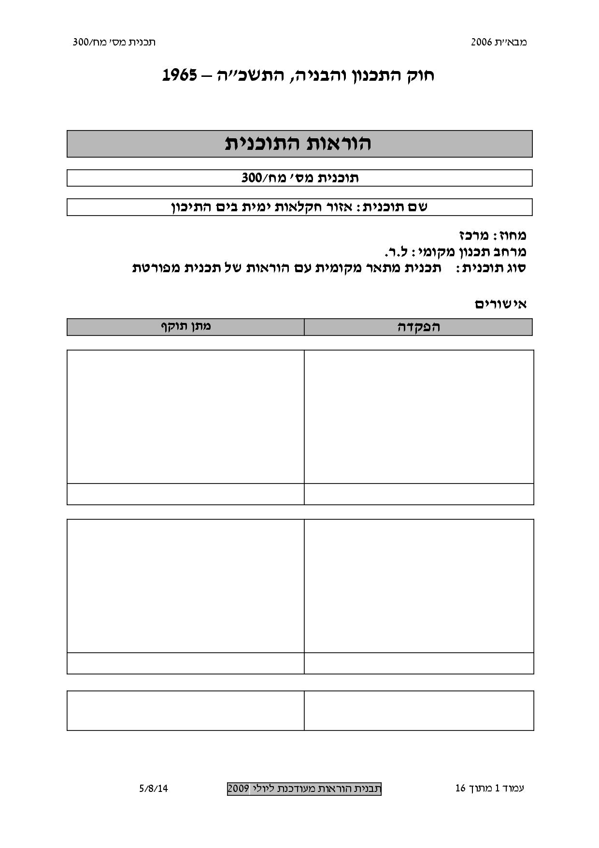
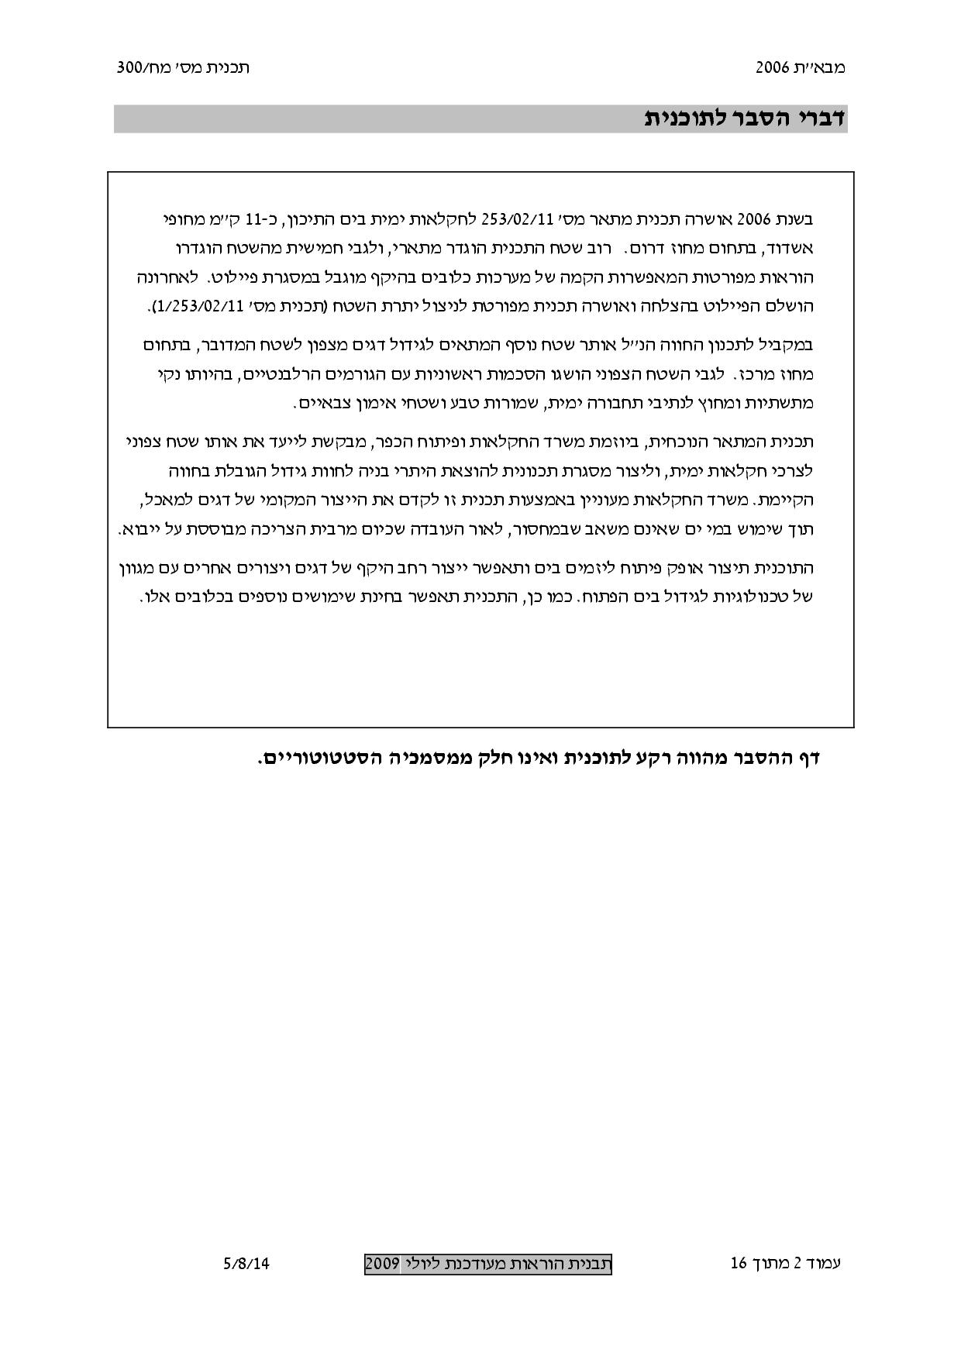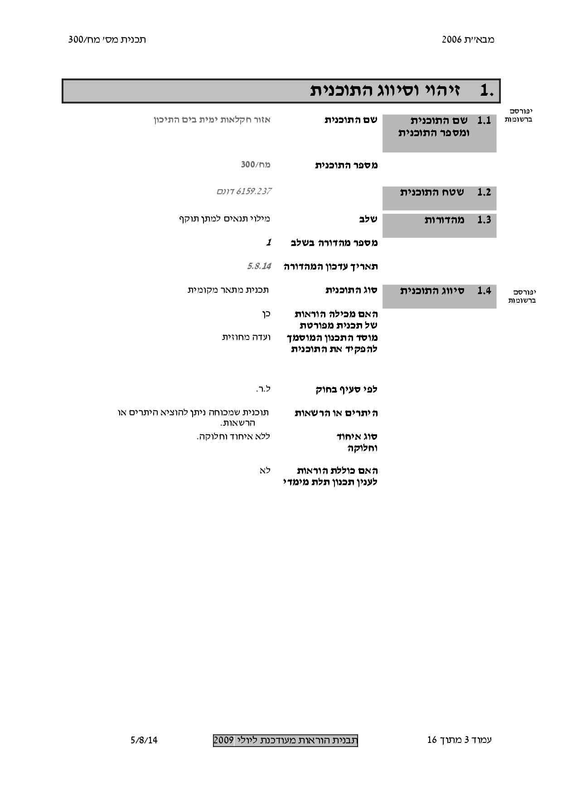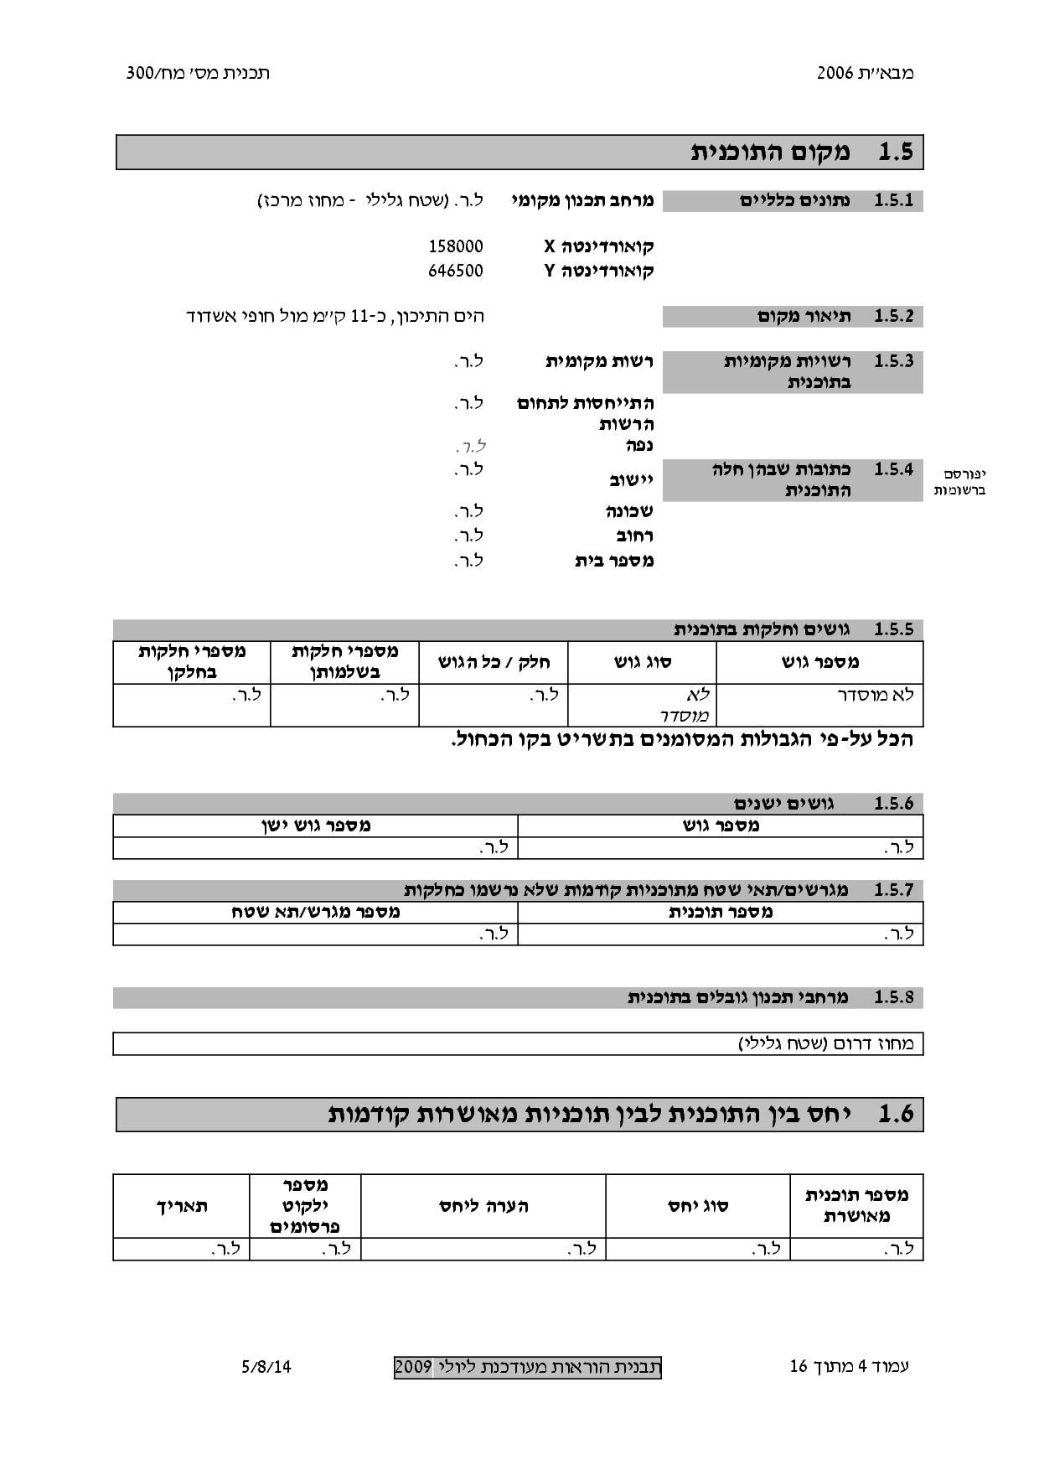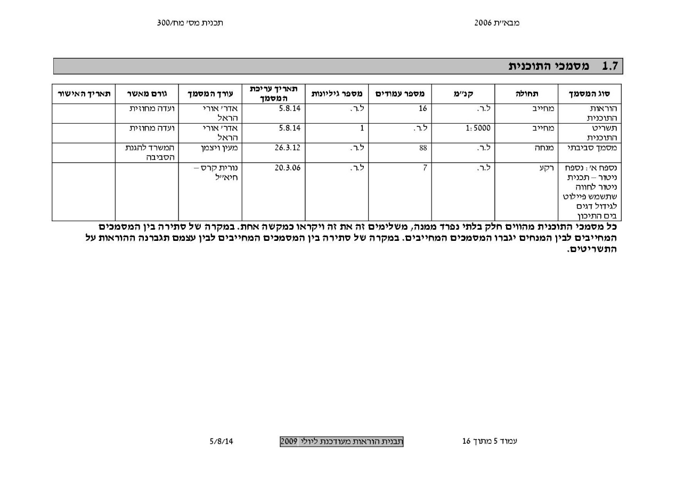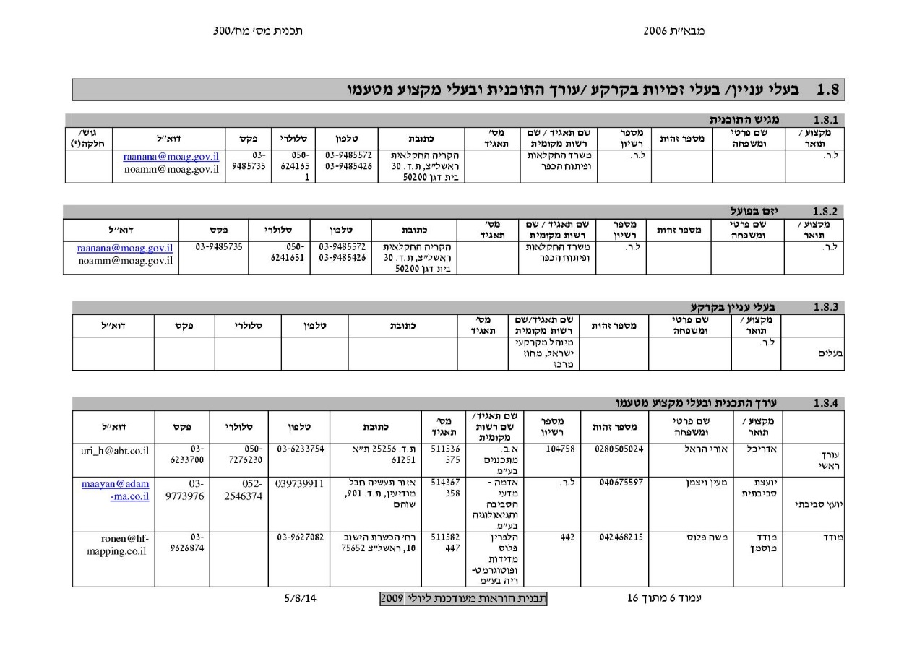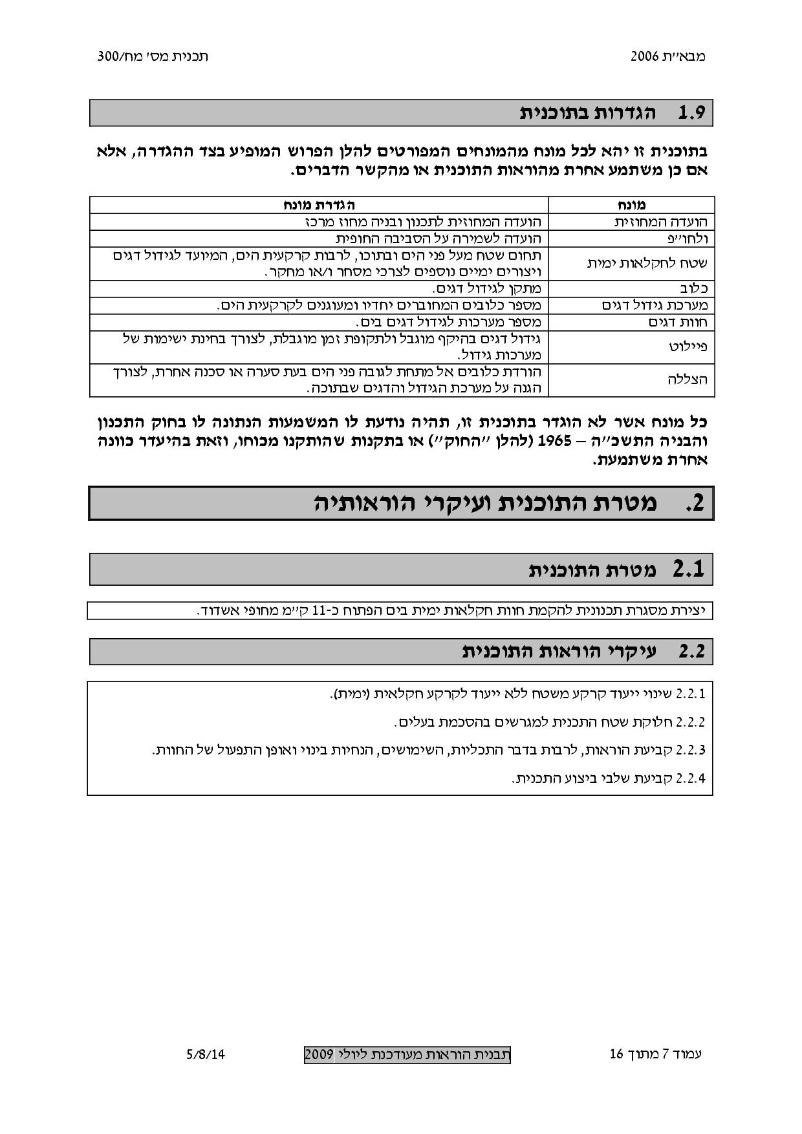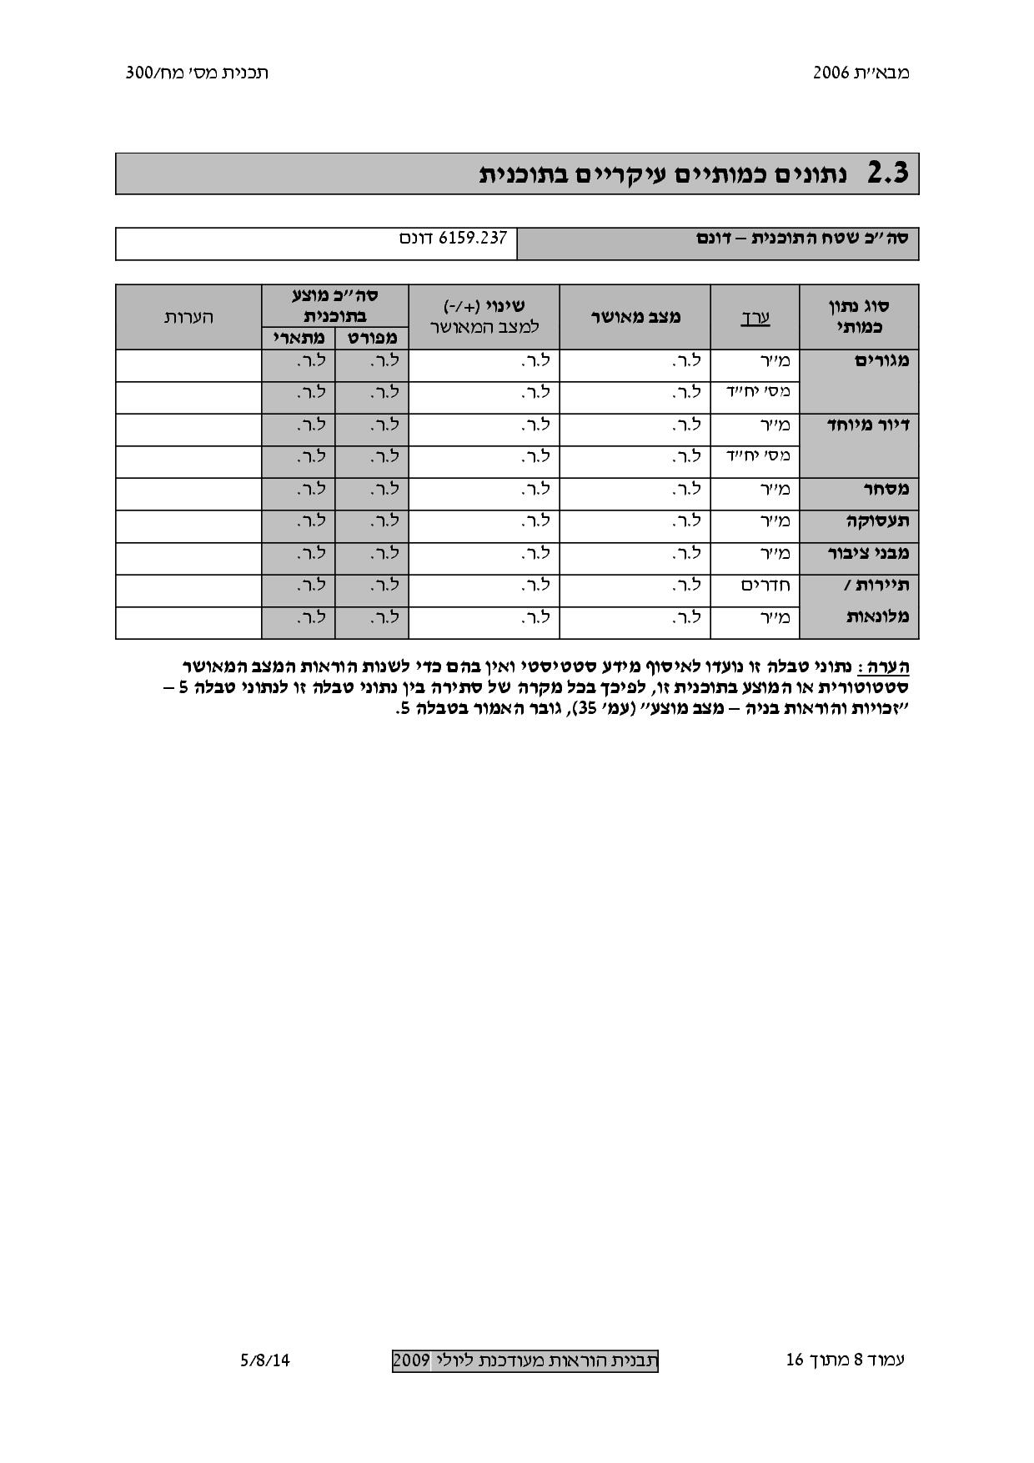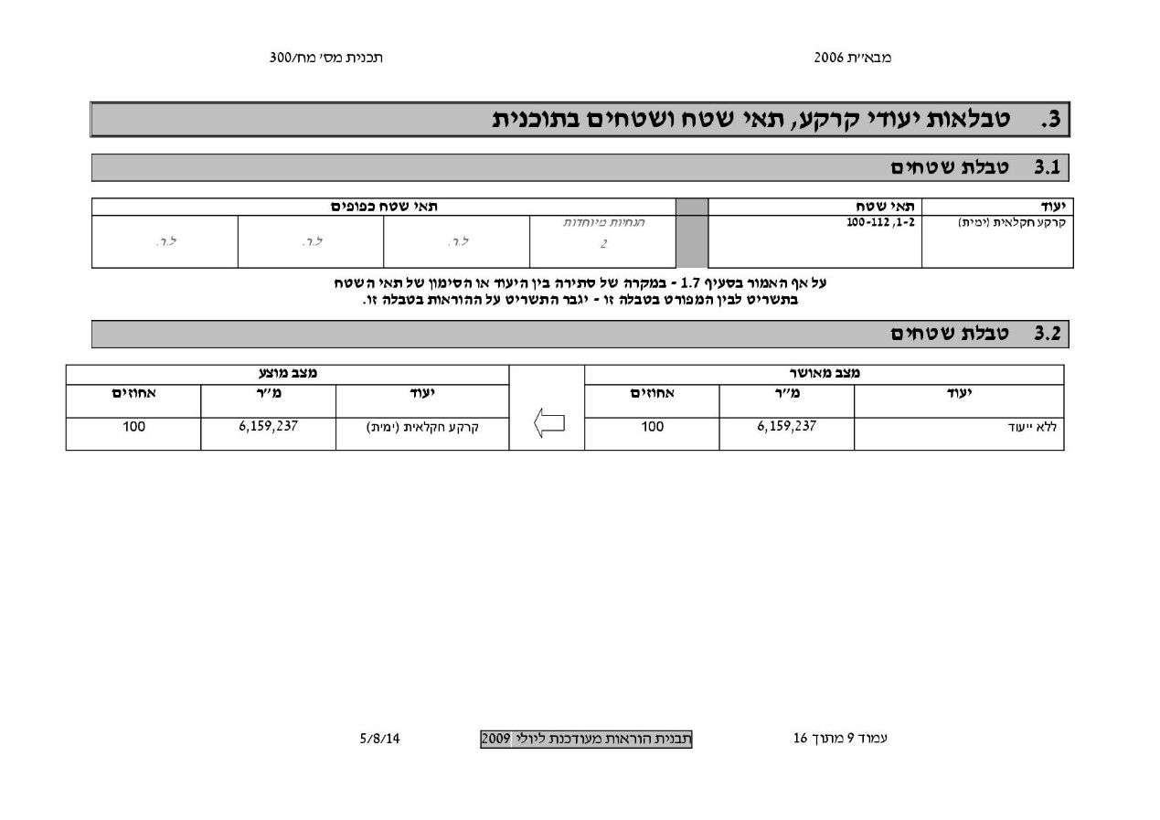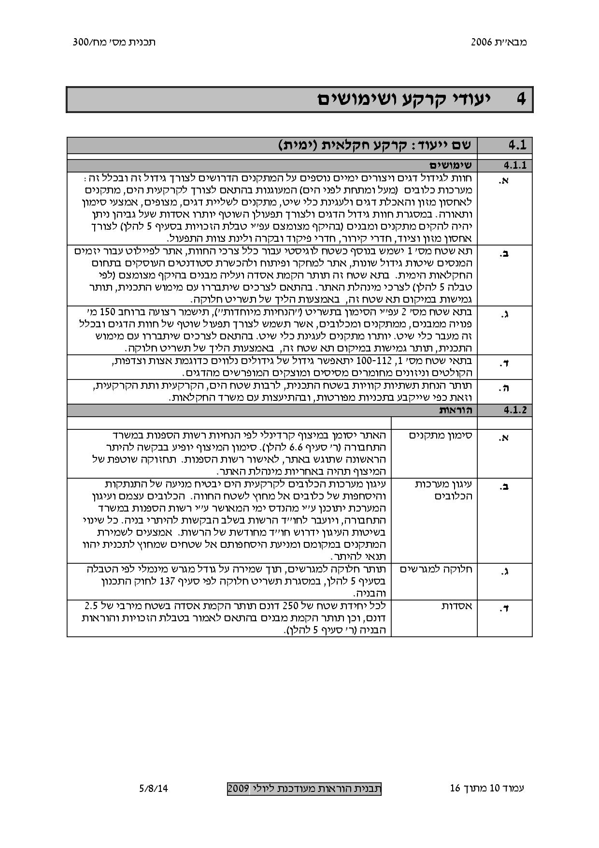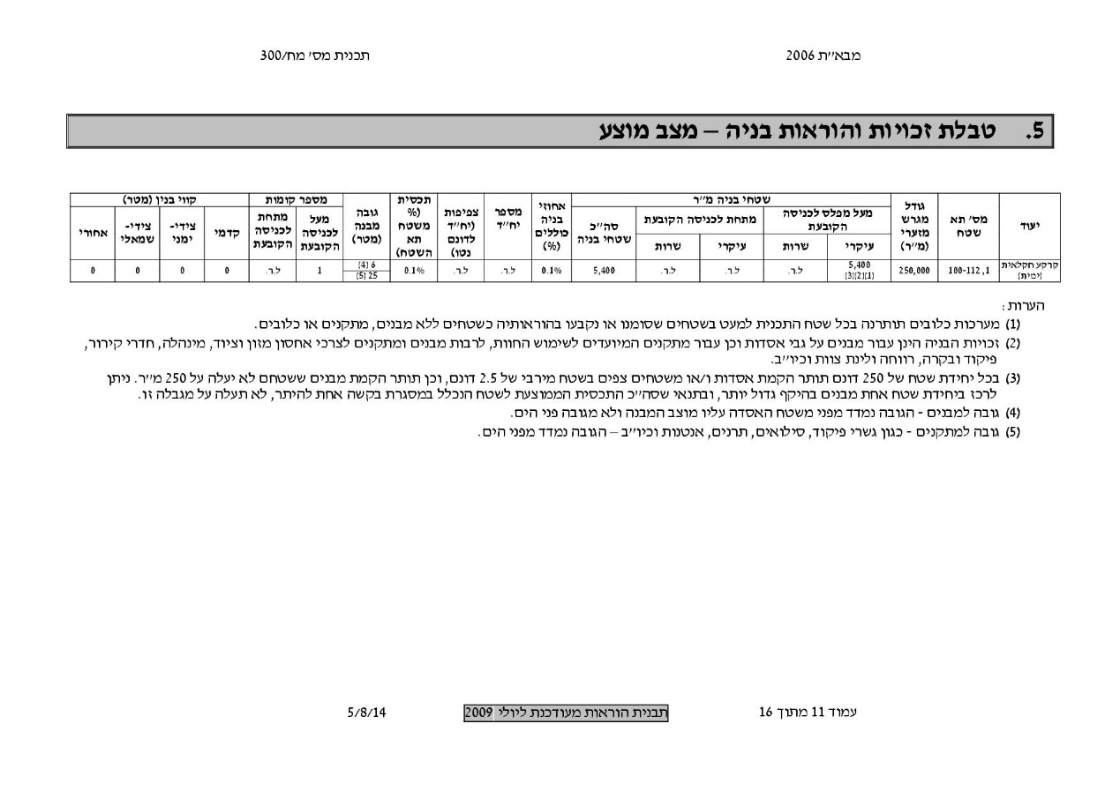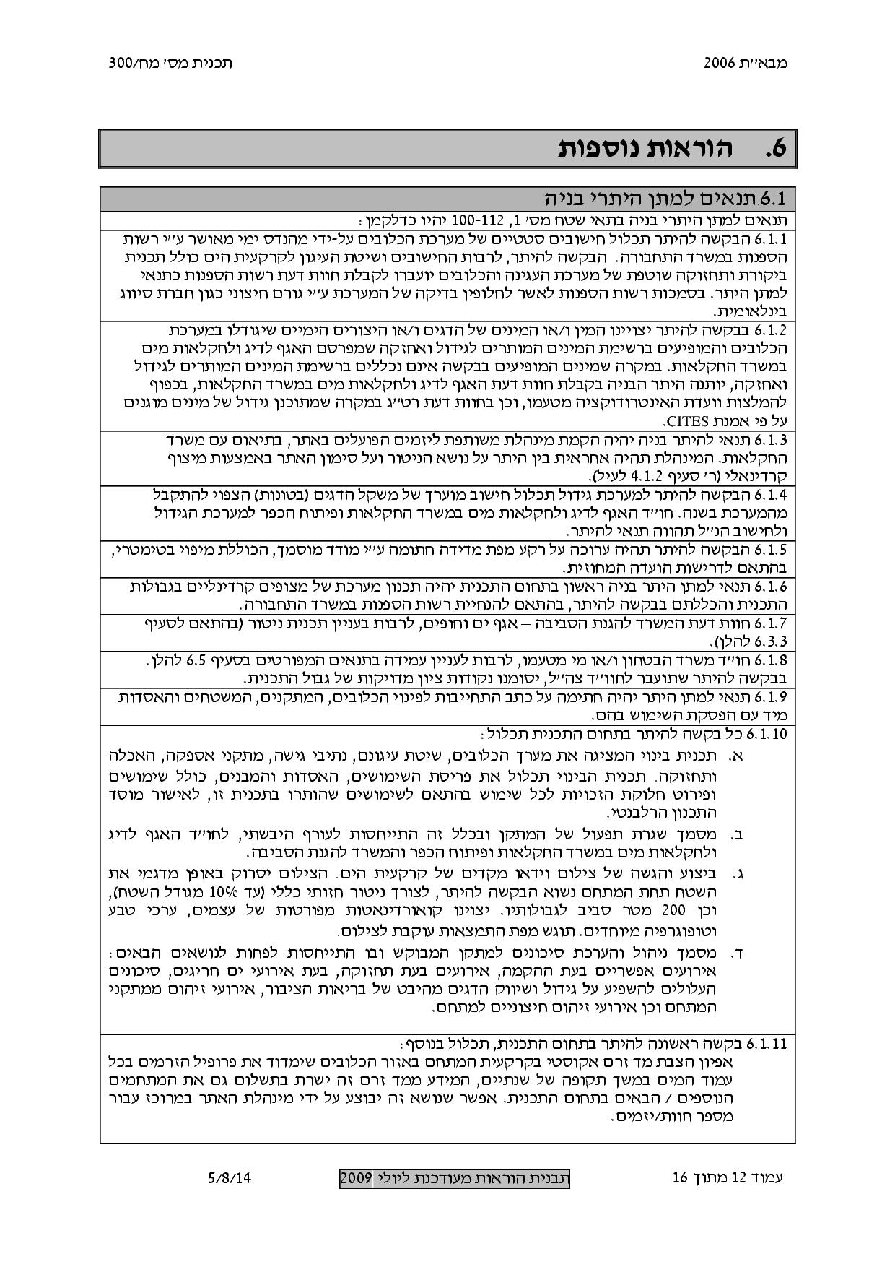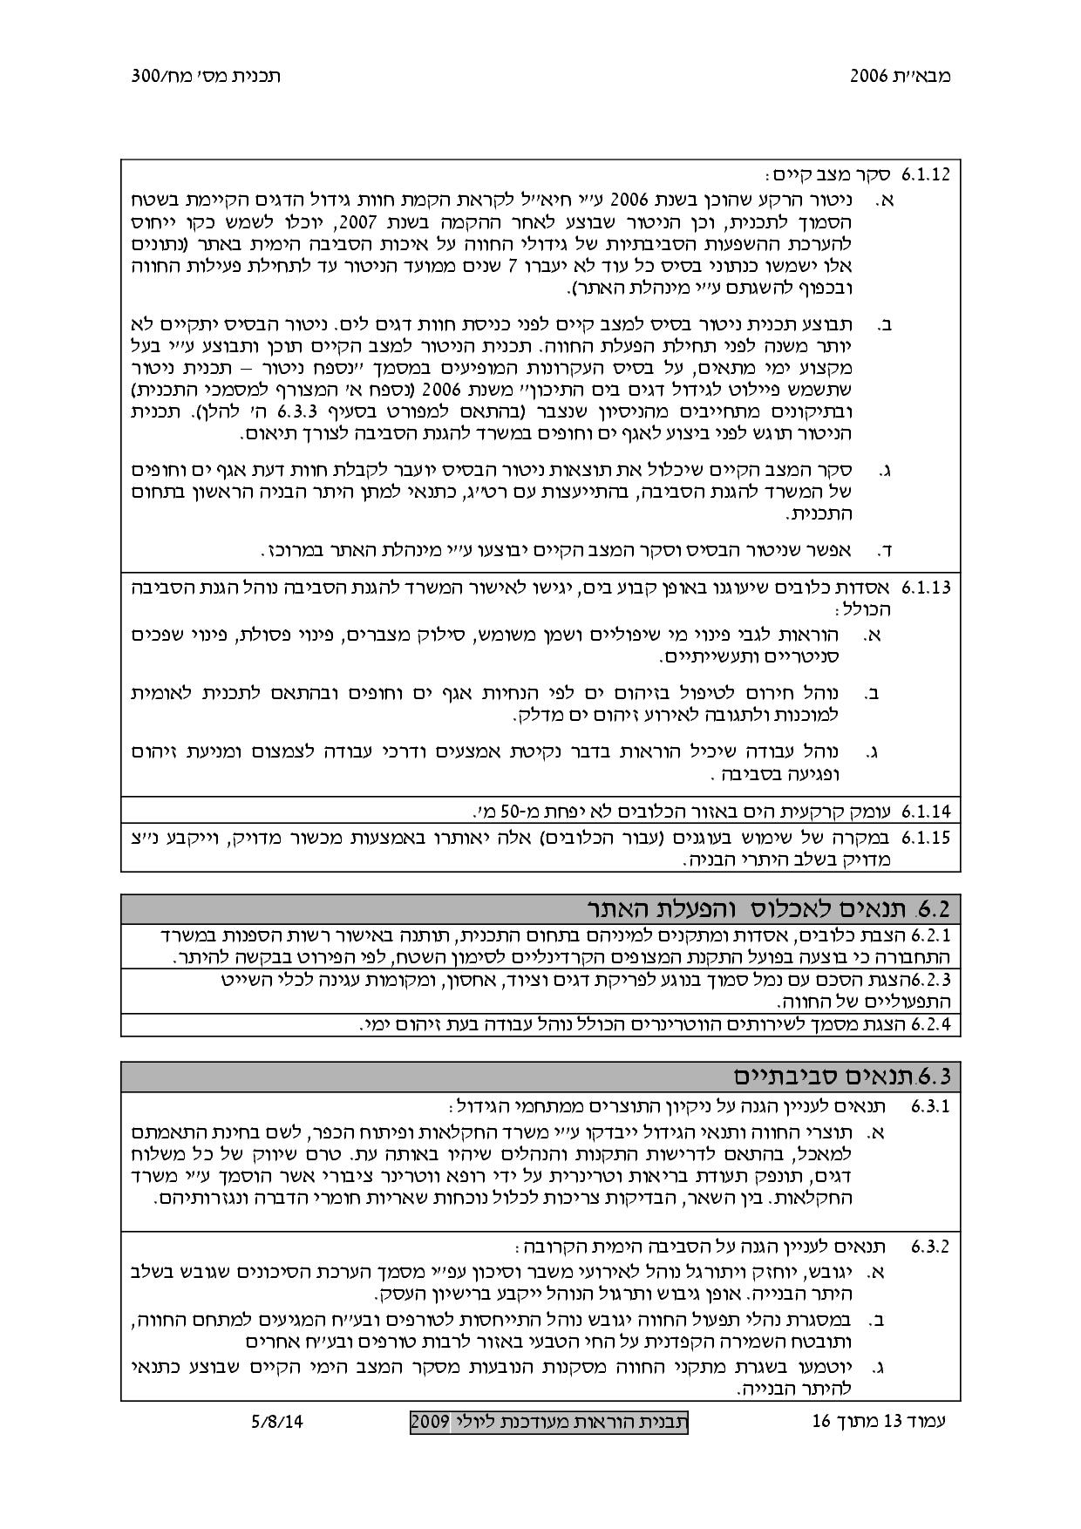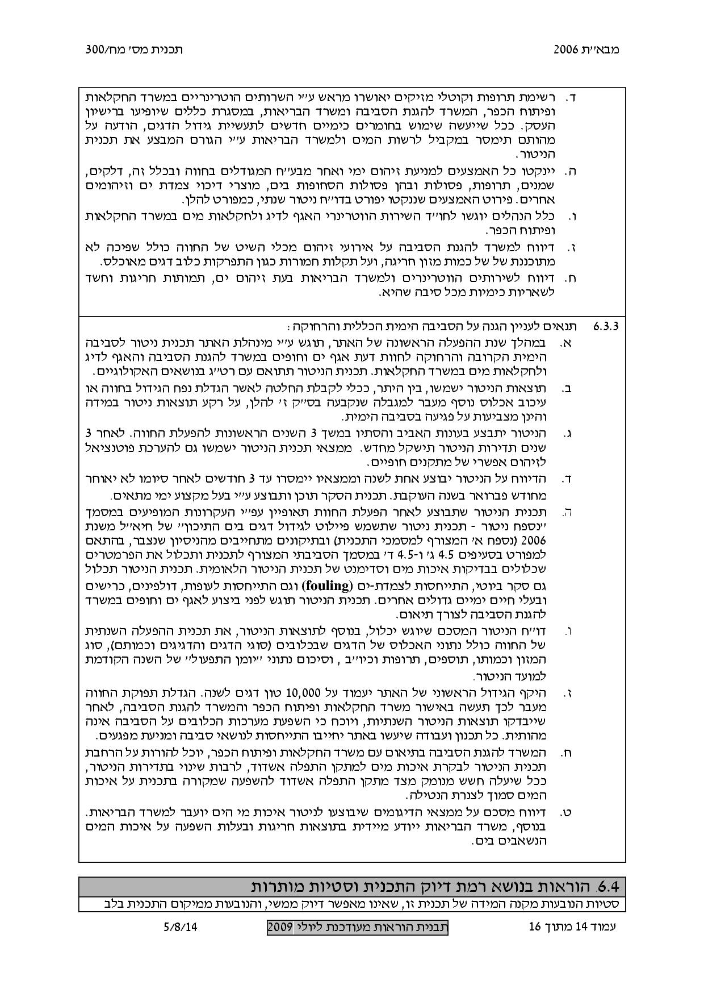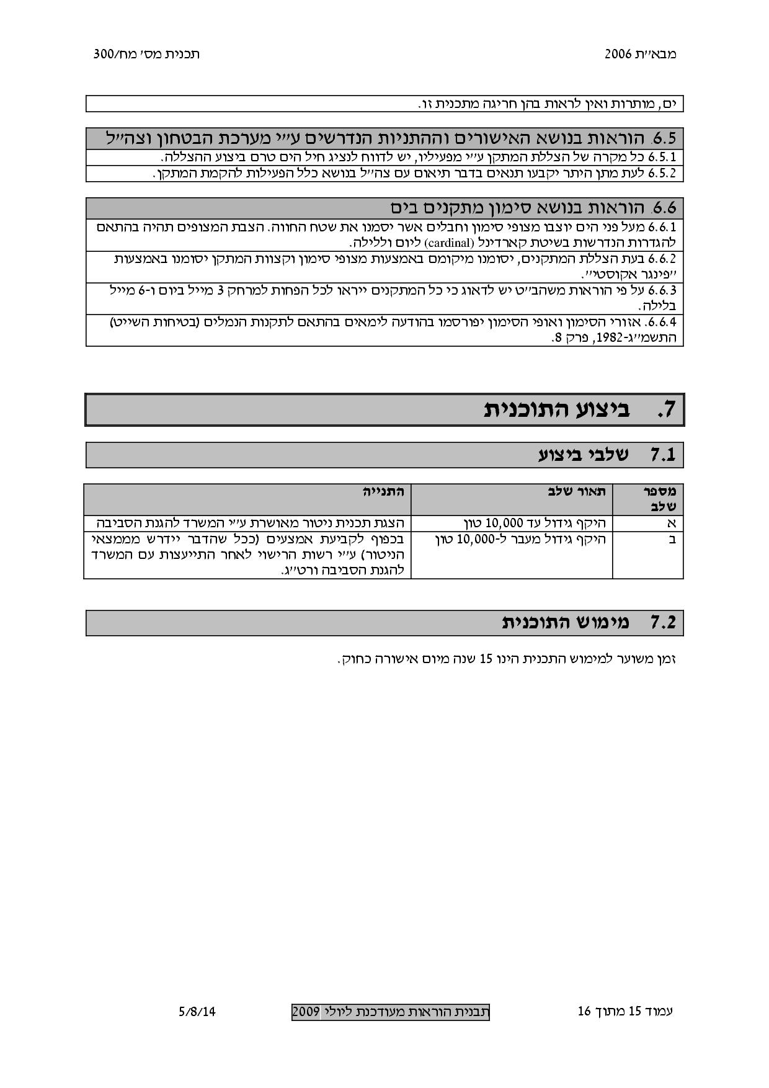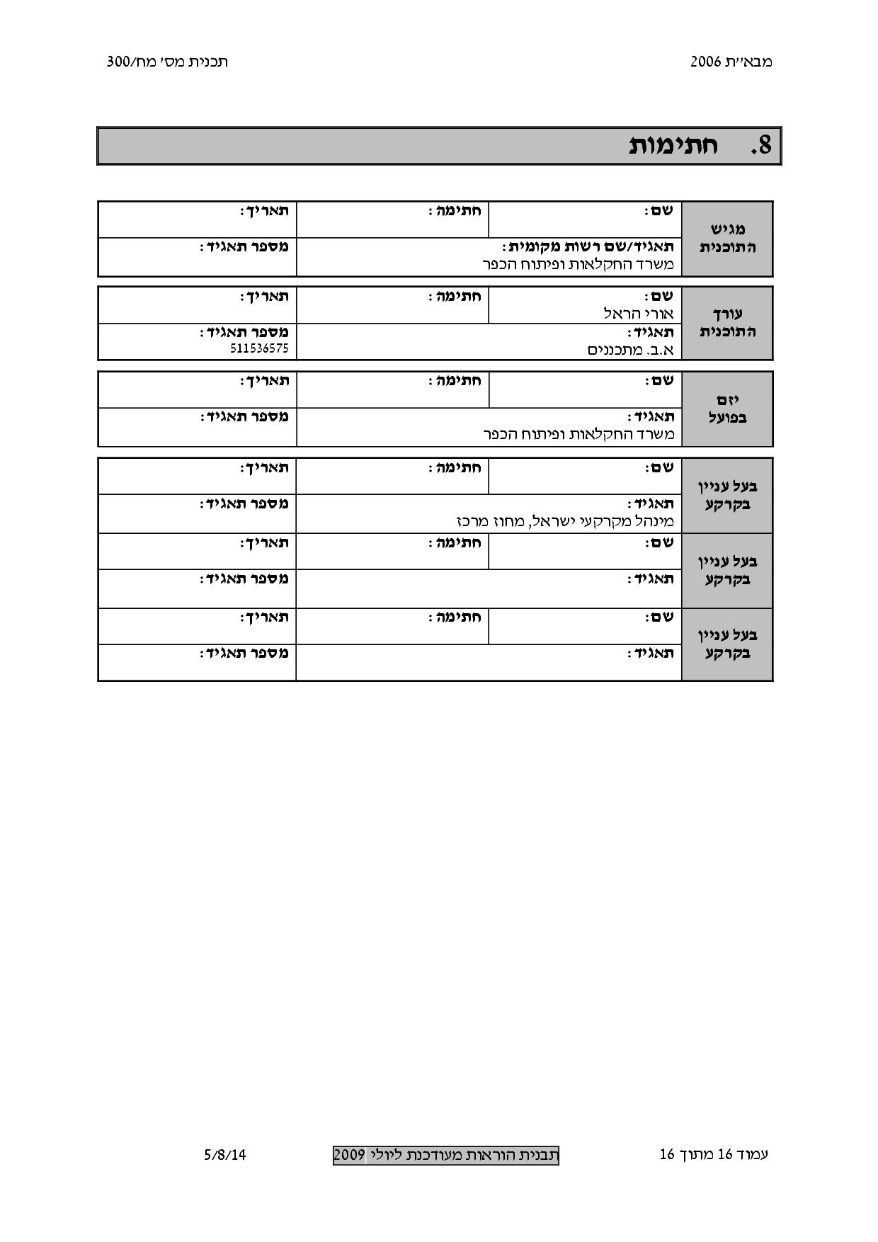

נספח 15 – נוסח אישור עריכת ביטוחים
לכבוד
מדינת ישראל משרד החקלאות ופיתוח הכפר
א.ג.נ.,

הנדון: אישור קיום ביטוחים
הננו מאשרים בזה כי ערכנו למבוטחנו __________________(להלן "חברת הניהול ") לתקופת
הביטוח מיום __________ עד יום _______________ בקשר לפעילותה בכל הקשור להפעלת מנהלת תיאום, קישור ושירותים עבור מגדלי דגים בים, כולל תחומי כלובי הדגים בתחומי המים הטריטוריאליים של מדינת ישראל את הביטוחים המפורטים להלן:
ביטוח חבות המעבידים
1. אחריותה החוקית כלפי עובדיה בכל תחומי מדינת ישראל והשטחים המוחזקים, כולל תחומי כלובי הדגים בתחומי המים הטריטוריאליים של מדינת ישראל .
2. גבולות האחריות לא יפחת מסך של 5,000,000 דולר לעובד, למקרה ולתקופת הביטוח (שנה).
3. הביטוח מורחב לכסות את חבותו של המבוטח כלפי קבלנים, קבלני משנה ועובדיהם היה ויחשב כמעבידם.
4. הביטוח יורחב לשפות את מדינת ישראל - משרד החקלאות ופיתוח הכפר, היה ונטען לעניין קרות תאונת עבודה/מחלת מקצוע כלשהי כי הם נושאים בחבות מעביד כלשהם כלפי מי מעובדי ומועסקי חברת הניהול.
ביטוח אחריות כלפי צד שלישי
1. אחריותה החוקית בביטוח אחריות כלפי צד שלישי על פי דיני מדינת ישראל, בגין נזקי גוף ורכוש בגין פעילותה בכל הקשור לתיאום, קישור ושירותים עבור מגדלי דגים בים, כולל תחומי כלובי הדגים בתחומי המים הטריטוריאליים של מדינת ישראל .
2. גבולות האחריות שלא יפחתו מסך 1,500,000 דולר ארה"ב למקרה, ולתקופת הביטוח, (שנה).
3 . הביטוח מורחב לכסות את חבותו של המבוטח כלפי צד שלישי בגין פעילות של קבלנים, קבלני משנה ועובדיהם.
4. בפוליסה ייכלל סעיף אחריות צולבת (CROSS LIABILITY).
5. הביטוח יורחב לשפות את מדינת ישראל – משרד החקלאות ופיתוח הכפר, ככל שייחשבו אחראים למעשי ו/או מחדלי חברת הניהול וכל הפועלים מטעמה.
ביטוח אחריות מקצועית
1. הפוליסה מכסה כל נזק מהפרת חובה מקצועית של מנהל החברה, עובדיה ובגין כל הפועלים מטעמה ואשר אירע כתוצאה ממעשה רשלנות לרבות מחדל, טעות או השמטה, מצג בלתי נכון, הצהרה רשלנית שנעשו בתום לב , בקשר לפעילותו בכל הקשור לפעילותו בכל הקשור לתיאום, קישור ושירותים עבור מגדלי דגים בים.
2. גבול האחריות למקרה ולתקופה (שנה) לא יפחת מ 1,000,000 דולר ארה"ב;
3. הכיסוי על פי הפוליסה יורחב לכלול את ההרחבות הבאות:
- מרמה ואי יושר של עובדים;
- אובדן מסמכים, לרבות אובדן השימוש ן/או העיכוב עקב מקרה ביטוח;
- אחריות צולבת, אולם הביטוח לא יכסה תביעות החברה כלפי המדינה;
- הארכת תקופת הגילוי לפחות 6 חודשים.
4. הביטוח יורחב לשפות את מדינת ישראל - משרד החקלאות ופיתוח הכפר, ככל שייחשבו אחראים למעשי ו/או מחדלי חברת הניהול וכל הפועלים מטעמה.
כללי
בפוליסות הביטוח נכללו התנאים הבאים:
1. לשם המבוטח יתווספו כמבוטחים נוספים: מדינת ישראל - משרד החקלאות ופיתוח הכפר, בכפוף להרחבי השיפוי כמפורט לעיל.
2. בכל מקרה של צמצום או ביטול הביטוח ע"י אחד הצדדים לא יהיה להם כל תוקף אלא אם ניתנה על כך הודעה מוקדמת של 60 יום לפחות במכתב רשום לחשב משרד החקלאות ופיתוח הכפר בבית דגן.
3. אנו מוותרים על כל זכות שיבוב, תביעה, השתתפות או חזרה, כלפי מדינת ישראל- משרד החקלאות ופיתוח הכפר ועובדיהם, ובלבד שהוויתור לא יחול לטובת אדם שגרם לנזק מתוך כוונת זדון.
4. חברת הניהול אחראית בלעדית כלפינו לתשלום דמי הביטוח עבור כל הפוליסות ולמילוי כל החובות המוטלות על המבוטח על פי תנאי הפוליסות.
5. ההשתתפויות העצמיות הנקובות בכל פוליסה ופוליסה תחולנה בלעדית על חברת הניהול .
6. כל סעיף בפוליסות הביטוח המפקיע או מצמצם בדרך כל שהיא את אחריות המבטח, כאשר קיים ביטוח אחר לא יופעל כלפי מדינת ישראל, והביטוח הינו בחזקת ביטוח ראשוני המזכה במלוא הזכויות על פי הביטוח.
7. תנאי הכיסוי של הפוליסות אש מורחב, חבות מעבידים ואחריות כלפי צד שלישי לא יפחתו מהמקובל על פי תנאי "פוליסות נוסח ביט", בכפוף להרחבת הכיסויים המתחייבים על פי הנדרש לעיל.
בכפוף לתנאי וסייגי הפוליסות עד כמה שלא שונו במפורש על פי האמור באישור זה.

בכבוד רב,

___________________________
תאריך______________ חתימת מורשה המבטח וחותמת המבטח

